آموزش کسب اطلاعات
مقدماتی
تجارت جهانی
آمار صادرات / واردات

اندازه / سهم بازار
تعرفه ها/ قواعد مبدا
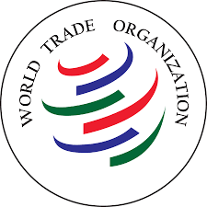

پتانسیل ها
مقررات فنی و غیر فنی
رقبای خارجی



دکتر مهدی نجات نیا
مولفان:
رویا سیدزاده هره دشت

فهرست مطالب

عنوان شماره صفحه

- مقدمه
- تقدیم
فصل اول
- کلیات و تعاریف
- سازمان تجارت جهانی (WTO )چیست؟
- مرکز تجارت بین الملل ITC چیست؟
- معرفی ابزارهای ( سایت ) تحلیل بازار مرکز تجارت بین الملل Market Analysis Tools
- نقشه تجاری Trade Map
- نقشه دسترسی به بازار Market Access Map
- نقشه سرمایه گذاری Investment Map
- نقشه پایداری Sustainability Map
- نقشه رقابت تجاریTrade Competitiveness Map
- نقشه تدارکات Procurement Map
- نقشه پتانسیل صادراتی Export Potential Map
- پرتال تجزیه و تحلیل بازار ITC- ITC Market Analysis Portal
- تسهیل کننده قواعد مبدا Rules of Origin Facilitator
- اطلاعات قیمت بازار Market Price Information
- SPS -11 (اقدامات بهداشتی) و TBT (موانع فنی تجارت) و ابزار e-ping
- مفاهیم اساسی و تعاریف
- تعرفه گمرکی CUSTOM TARIFFS
- تعریف تعرفه
- سیستم هماهنگ شده توصیف کالا و کدکذاری یا HS کد به چه معناست؟
- انواع تعرفه های گمرکی ( بر اساس سازمان جهانی تجارت ( WTO) ) و ویژگی آنها
- تعرفه های محدود
- تعرفه های کاربردی
- تعرفه های MFN
- تعرفه های ترجیحی Preferential Tariffs
- تعرفه های غیر MFN
- تعرفه های ارزشی
- تعرفه های خاص یا مقداری
- تعرفه های مرکب
- تعرفه های مختلط
- تعرفه های فنی
- تعرفه سهمیه های نرخ تعرفه TRQ:
- تعرفه دو طبقه یا A two- tiered tariff
فصل دوم
- نقشه تجاری Trade Map
- منوی Home چه کاربردی دارد؟
- منوی Mirror یا اطلاع رسانی متقابل (اطلاعات آینه ای)
- دیگر منوها به ترتیب
- بررسی صادرات و واردات انواع خدمات به کشورها SERVIC
- استفاده های دیگر از ابزار بسیار مهم نقشه تجاری یا Trade Map
- نقشه ها و نمودارهای سه گانه صفحه اول سایت تریدمپ
- نمودار دایره ای سهم صادرات کشورها به بازار مشخص
- نمودار سهم صادرات به کشور مشخص در نقشه جهانی
- نمودار عرضه و تقاضای کالاهای مورد نیاز کشور مشخص
فصل سوم
- نقشه دسترسی به بازار Market Access Map
- چه کسانی از نقشه دسترسی به بازار استفاده می کنند؟
- مراحل کار با ابزارهای موجود در نقشه دسترسی به بازار
- منوی Home چه کاربردی دارد؟
- منوی ACCESS چه کاربردی دارد؟
- منوی Trade Remedies
- منوی Export and Import requirements
- منوی Compare چه کاربردی دارد؟
- منوی Markets
- منوی Competitors
- منوی Product
- منوی ANALYSE چه کاربردی دارد
- منوی Trade Agreements
- منوی GTAP Tariffs
- منوی Market Access Graphs
- نمونه سوال این فصل
فصل چهارم
- نقشه پتانسیل های صادراتی Export Potential Map
- چرا از این ابزار استفاده کنیم؟
- این سایت برای چه کسانی مفید است ؟
- در این سایت چه چیزی اندازه گیری می شود؟
- مراحل کار با ابزارهای موجود در نقشه فرصتهای صادراتی
- منوی Home چه کاربردی دارد؟
- منوی محصولات Products
- منوی TREE MAP
- منوی GAP CHART
- منوی Analyze export potential
- منوی MARKETS
- منوی Exporters بعنوان سومین انتخاب در گزینه های سطر اول
- مفهوم رنگها در سایت فرصتهای صادراتی Export potential
- نکات پنچگانه قابل توجه
فصل پنجم
- تسهیل کننده قواعد مبدا RULES OF ORIGINE FACILITATOR
- روش کار با ابزار تسهیل کننده قواعد مبدا
- منوی Home چه کاربردی دارد؟
- مفهوم IN FORCE
- مفهوم SINGED
- مفهوم IN NEGOTIOTIAN
- منوی Agreement چه کاربردی دارد؟
- منوی منوی About us
فصل ششم
- نحوه کار با ابزار e-Ping
- منوی Home چه کاربردی دارد؟
- کاربرد دیگر منوها
- منابع و ماخذ
- ضمائم

مقدمه

میهن عزیزمان از جاماندگان حرکت جهانی تجاری و تکنولوژیکی دنیاست. لذا به هر دلیل سیاسی، اقتصادی، اجتماعی یا مدیریتی که باشد بر ماست که با شتاب خود را به روز کنیم و خود را به قافله تجارت مدرن جهانی برسانیم که صدای زنگوله های آن در جاده ابریشم یا طلا در حال خاموشیست، همان جاده ابریشمی که در آن هزاران سال سرآمد دیگر تمدن ها و کشورها و شهرها در کسب درآمدهای بازرگانی بودیم با اعتبارات و افتخارات جهانی. هم اکنون بیش از سه هزار سال از تعاملات مبتنی بر آن جاده بازرگانی بین المللی آسیایی می گذرد. تجارت فراسرزمینی کهنی که مبتنی بر اطلاعات کاروانها و سفرهای بازرگانان دیگر مناطق به مکانهای جدید استوار بود و فرصتهای فروش و پتانسیلهای خرید از این طریق خبررسانی میشد. درواقع آنچه در بازار دیده می شد و یا کمبود کالا یا خدماتی در بازار، حاصل نگرش عینی تجار و تقاضای بازار بود که برآن اساس یا کالایی با ارزش و کمیاب در نقطه ای از این جاده تجاری خریداری می شد جهت صادرات به مکان دیگر و یا کمبود ها حاکی از تقاضای بازار جهت عظیمت به منابع آن کالا در دیگر مناطق جهان و واردات از آنجا به بازار پررونق دیگری داشت. این اطلاعات مستلزم زمانهای طولانی بود و صحت و سقم آن هم جای سئوال داشت. بعضاً کمبودی در یک بازار تا زمان عرضه از مکانی بعضا دور با رقبای دیگر و نزدیک تر گاهاً اشباع می شد. و حتی در بسیاری از مواقع هرگز کالایی باتقاضای بالا به بازار مورد اشتیاق آن نمی رسید. آمار و ارقام دقیقی در دسترس نبود و صرفا در اذهان تجار و حسابداران بدوی جا می گرفت. اگر هم اطلاعاتی مکتوب می گردید صرفاً جهت یکسال نگهداری و تحلیل میشد. کارشناسی کیفیت و اصالت کالا دقیق نبود و بعضاً افراد خبره و معدود این امر مهم را ارزیابی می کردند. خرابی کالا، هزینه تمام شده بالا و راهزنان و عوامل دیگر در عدم رسیدن به نتیحه تجاری مطلوب موثر بودند و محدوده گردش اطلاعات تجاری در حیطه جاده ابریشم و کمی اطراف آن خلاصه می شد. در آن تجارت قدیمی و تاریخی کمتر برند مطرح بود و غالباً منحصر به دست افراد سازنده یا فروشنده خاص برندی شکل میگرفت که جعل آنهم کار سختی نبود. با مرگ تجار اطلاعات تجاری معمولا از بین می رفت مگر اینکه شاگردی و کارکنانی اطلاعات تجاری مورد نظر را عمیقاً می آموختند و یا مکتوب می کردند.
بطور خلاصه اطلاعات بازارها مبتنی بر آنچه که در آن روز می دیدند مشتمل بر عرضه و تقاضای عینی بود که محدود و براساس تولیدات و محصولات و خدمات مردمان آن مکان بود و نیز آنچه تصادفاً و یا با برنامه ریزی از مکان دیگری آورده می شد که باتوجه به محدودیتهای راهها و سختی حمل و نقل و سفر و خطرات پیش رو فراتر از دو قاره نمی گردید و آرزوی بازرگانان و عرضه کنندگان بازارها در آن زمان آن بود که بدانند هم اکنون چه کالاهایی در کجای دنیا تولید یا کشت می شود ؟ قیمت آنها چقدر است؟ چقدر آن محصولات بازار دارد؟ بزرگترین تولیدکنندگان و عرضه کنندگان آن کالاها چه کسانی هستند و مکان آنها کجاست؟ رقبای آن محصولات چه کسانی هستند؟ و مهمترین مسئله که برای آنان جذابیت داشت و تا امروز نیز باقیست " اندازه بازار محصولات " بوده است. آیا کفش ایرانی در چین بازار دارد؟ این بازار تا چه حد است؟ آیا قیمت کفش ایرانی در رقابت با کفش تولیدی محلی چینی پائین تر است؟ آیا ارزش صادرات به آن مکان را دارد؟ چقدر طول میکشد تا به آنها برسد؟ از چه مکانهای دیگری کفش برای عرضه به بازار چین سرازیر می شود؟ چگونه ثابت کنیم که کفش ما مرغوب تر است؟ آیا در آن بازار کفش ایرانی را می خرند؟ تجار بزرگ خریدار کفش در چین چه کسانی هستند؟ کشور قلمرو چین برای ورود کفش های ایرانی به آن سرزمین آیا مالیات می گیرند؟ این مالیات چقدر است؟ سالهای قبل چقدر بوده؟ اصلاً میزان نیاز بازار کفش در چین جمعاً چقدر است؟ یعنی ما چند جفت کفش را به آن بازار منتقل کنیم برای فروش؟ طی سالهای گذشته تا کنون بازار کفش در چین چه نوساناتی داشته است ؟ آیا بهتر نیست در کشور خودمان بفروشیم؟ کدام به صرفه تر، راحت تر و بی دردسر تر و سودآورتر است؟ هزینه انبارداری در کشور مقصد چقدر است؟ و بطور کلی اندازه بازار و میزان تقاضای بازار چین مبداء جاده ابریشم برای کفش ایرانی چقدر بوده است؟
اینها و دهها سئوالات دیگر از آرزوها و نیازهای اصلی بازگانان آن زمان بوده است که دسترسی به آن گنجی محسوب می شده است که بعضا به سادگی به دیگران منتقل نمی کردند .
اما امروزه سازمان تجارت جهانی به جهت عادلانه تر نمودن کسب اطلاعات تجاری برای همه مردم دنیا و نیز متقابلاً جهت اطلاعات گیری از کشورهای کم توسعه یافته فضای مجازی اینترنتی را ایجاد و دردسترس قرارداده است که در حد معجزه از اطلاعات بازارها خبر می دهد، یعنی فراتر از ذهن عادی و بسیار بیشتر از آنچه خود مستقیما وارد یک کشور شوید و بخواهید اطلاعاتی را جمع آوری کنید. صرفا با یک جستجوی ساده در سایتهایی که ITC ایجادکرده است. این ابزارها با نگاه از بالا به تمامی کره زمین، مجموعه فعالیتهای خرد و کلان بنگاههای اقتصادی را دقیق ارزیابی، ثبت و تحلیل می کنند و با ارائه آمارها و گرفها و نمودارهای مفصل تقریباهرآنچه یک بازرگان مورد نیازش باشد جهت کسب اطلاعات اولیه بازارها رادر اختیار او می گذارد. و البته برای بسیاری از کشورها از جمله ایران " رایگان ". آمار و ارقام صاردات، واردات، انواع کالاهای صادرشده و واردشده کشورها، رقبای عرضه کننده و دهها اطلاعا دیگر را طی سالهای دور ت امروز برای شما ترسیم و تقدیم می کند. آخرین مقررات و قوانین تجاری و گمرکی و بهداشتی کشورها جهت اطلاع زودهنگام شما، مناسبترین فرصتهای سرمایه گذاری در بخش کالا و خدمات و صدها مطالب ارزشمند تجاری را در این سایتهای زیر مجموعه سازمان تجارت جهانی می توانید در هر لحظه از شبانه روز مشاهده کنید. و از همه جالب توجه تر که بیشتر شبیه معجزه می باشد تا یک اطلاع رسانی ساده: " پتانسیلهای صادراتی " می باشد، در این سایت با نگاه عمیق از بالا به تمامی بازارهای جهانی، ITC به شما که در یک کشوری قراردارید می گوید شما برای صادرات به فلان کشور بهتر است این محصولات را بفروشید که آنها بسیار نیاز دارند و توسط همسایگان و دیگر رقبای به انذازه شما موفق نخواهند بود. این پیامهای شگفت انگیر بعضا حتی رئیس جمهور یک کشور هم از آن بی خبر می باشد. مثلاٌ ما سالها فرش ماشینی به عراق، بلاروس، سوریه، رمانی، آلمان و هند و غیره صادرکرده ایم اما مرکز تجارت بین الملل به شمای صادرکننده فرش ماشینی میگوید " شیلی " بهترین بازار برای فرش ماشینی ایرانی است که و بازار بسیار خوبی دارد. آیا تا بحال به آن بازار فکر کرده بودید؟ ما به شما توصیه میکنیم فرش ماشینی خودتان را به شیلی بفروشید که بسیار سودآورتر از صادرات به عراق خواهد بود، این هم آمار دقیق واردات و تشنگی بازار شیلی .... این هم تعرفه های گمرکی .... و این هم رقبای محدود شما که با قیت بالا و بعضا کیفیت پائین تر از شما درحال حاضر به آن بازار صادر می کنند .... این هم اطلاعات دیگر تکمیلی .... حالا شروع کنید و پول دربیاورید. بدون هیچ توقع و هزینه ای از ما که ITC هستیم. آیا معجزه نیست؟
ابزارهای مرکز تجارت بین المل به زبانهای مختلف اطلاع رسانی می کند اما زبان فارسی ندارد. لذا هم بمنظور ترجمه و هم آموزش ساده این سایتهای مهم WTO، سعی کردیم در این کتاب، بطور واضح، خلاصه و قابل فهم و جهت بهره برداری سریع ایرانی ها از این ابزارهای بی نظیر و یک شروع خوب، به فارسی برای شما توضیح دهیم. قطعاً کتابهای دیگر و آموزش های حضوری و حتی یادگیری به زبان انگلیسی، شما را در پیشبرد بهتر و عمیق تر یاری خواهد نمود، اما هدف ما، آشنا کردن شما با این اقیانوس اطلاعات ناب تجارت جهانی است که شما را حرکت بدهیم و به درون این اقیانوس هدایت کنیم . این مسیر تجارت جهانی یک مسابقه نیست که اگر برنده نشویم فقط از پاداش آن بی بهره باشیم، رسیدن ما و تسلط ما به قواعد بازی تجارت جهانی کنونی یعنی زنده ماندن یعنی ممانعت از صدها خودکشی و هزاران مرگ و میر ناشی از فقر. یادگیری تجارت با جهان و صادرات به دیگر بازارها یعنی رونق بازار ایران و جاری شدن انرژی و ثروت در شریانهای شهر ها و روستاها، در سفره های میلیون ها ایرانی. تولید ، خرید و فروش و صادرات به جهان یعنی امید و زندگی برای تک تک مردم ایران زمین که همیشه شایسته و نام آور تجارت، اخلاق، تولید، ابتکار و شجاعت بودند اما امروز مسیر جاده ابریشم درخاک ما نخ نما شده و صرفاً قدمهای آهسته و خسته ای در جاده ای سنگی و کلوخی برمی داریم که منجر به کوچ ناخواسته بسیاری از مردم نازنینمان شده است. بویژه جوانان و نخبگان ما که می باید ایران را همچون هزاران سال پیش درخشش دهند و سرآمد جهان نمایند. خوب اطلاعات کسب کنید، خوب تولید کنید، خوب بسته بندی کنید، برند خوب انتخاب کنید، برندتان را خوب مدیریت کنید، مسیرهای صادراتی را خوب انتخاب کنید، قراردادهای محکم و خوب منعقد کنید، و بازارهای بکری را در اقیانوس تجارت جهانی با استفاده از سایتها و ابزارهای مرکز تجارت بین المل ITC زیر نظر سازمان تجارت جهانی WTO بیابید و قبل از دیگران و با پیروزی بر رقبای خارجی، آن بازارها را فتح کنید و بر قله های موفقیت تجاری بلند مدت و مستمر همه جهان با شکوهمندی و قدرت و پشتوانه هفت هزار سال تاریخ و تجربه کهن پیشینیانمان بایستید.

دکتر مهدی نجات نیا / رویا سیدزاده هره دشت
آبان ماه 1403

تقدیم به:
نابغه های گمنام و خجالتی ایران که امکان ارائه ندارند
و به :
تنها دختر تنهایم ملیکا نجات نیا

دکتر مهدی نجات نیا
Mahdi.nejatnia@gmail.com

تقدیم به:
همسر مهربانم اسماعیل تمن، دختر نازنینم ویانا و پسر دلبندم پارسا
وجود شما در زندگیم زیباترین و باشکوه ترین لحظات عمرم را برای من به ارمغان آورده است. لحظات باور بودن، لذت و غرور دانستن، جسارت خواستن، عظمت رسیدن و تمام تجربه های یکتا و زیبای زندگیم مدیون حضور زیبای شماست.

رویا سیدزاده هره دشت

فصل اول
کلیات و تعاریف
قبل از ورود به فصول اصلی کتاب و شروع آموزش نحوه کسب اطلاعات تجارت جهانی، بهتر است کمی راجع به کلیات و و تعاریف مرتبط بدانیم. دانستن این کلیات نگرش کلی شما را در خصوص موضوع کتاب بهبود بخشیده و درک مطالب بعدی را برای شما تسهیل و تسریع خواهد کرد.
سازمان تجارت جهانی ( WTO ) چیست؟
سازمان تجارت جهانی(World Trade Organization) یک سازمان بین‌المللی- اقتصادی است؛ که قوانین جهانی تجارت را تنظیم و اختلافات بین اعضا را حل و فصل و در جهت روان سازی قوانین تجارت بین الملی کشورها فعالیت می کند. اعضای سازمان تجارت جهانی کشورهایی هستند که موافقت‌نامه‌های (حدود ۳۰ موافقت‌نامه) این سازمان را امضاء کرده‌اند. مقر سازمان تجارت جهانی در ژنو، سویس قرار دارد. تا سال ۲۰۲۳ تعداد ۱۶۶ کشور عضو این سازمان شده‌اند. این گستردگی عضویت نشانگر اهمیت آن سازمان و نظام حقوقی آن است که عمدتاٌ در سند نهایی دور اروگوئه تبلور یافته است.
افغانستان در حال حاضر جدیدترین عضو این سازمان محسوب می‌شود و ایران هم در صف الحاق به آن سازمان قرار دارد. کشورهایی چون عراق، الجزایر، آندورا، آذربایجان، بلاروس، بوتان، کومور، اتیوپی، عراق، قزاقستان، لبنان، لیبی، سودان، سوریه، ازبکستان و. .... به عنوان عنو ناظر در صف الحاق به این سازمان قرار دارند.
اهدافی که سازمان تجارت جهانی برای خود تعریف کرده‌است بدین شرح می‌باشد:
- ارتقای سطح زندگی
- تأمین اشتغال کامل در کشورهای عضو
- توسعه تولید و تجارت و بهره‌وری بهینه از منابع جهانی
- دستیابی به توسعه پایدار با بهره‌برداری بهینه از منابع
- حفظ محیط زیست
- افزایش سهم کشورهای در حال توسعه و کمتر توسعه یافته از رشد تجارت بین‌المللی
سازمان جهانی تجارت دارای 16 ماده و 4 ضمیمه می باشد. در ماده های مزبور به حوزه فعالیت، وظایف، ساختار، رابطه با سازمان های دیگر، دبیرخانه، بودجه و سهمیه ها، تصمیم گیری، اصلاحات، خروج و .... در سازمان جهانی تجارت پرداخته شده است. ضمیمه ها نیز شامل بخش های ذیل می باشد:
ضمیه 1( الف): موافقت نامه های چند جانبه راجع به تجارت کالا
ضمیمه1 ( ب): موافقت نامه عمومی تجارت خدمات و ضمائم
ضمیمه1( ج): موافقت نامه جنبه های تجاری حقوق مالکیت فکری
ضمیمه 2: تفاهم نامه قواعد و رویه های حاکم بر حل اختلافات
ضمیمه 3: سازوکار بررسی خط مشی تجاری
ضمیمه 4: موافقت نامه های تجاری میان چند طرف( بدون الزام عضویت همه اعضای گات )
به منظور ارتباط و ارسال و دریافت پیام می توانید به آدرس های ذیل مراجعه نمایید:
سایت: WWW.WTO.ORG
ایمیل: enquiries@wto.org
تلفن: 0041227395111

مرکز تجارت بین الملل ITC چیست؟
مرکـز تجـارت بیـن الملـل ITC کانـون برنامـه ریـزی سـازمان ملـل بـرای همـکاری هـای فنی بـا کشـورهای در حال توسـعه جهــان در زمینــه گســترش تجــارت اســت. مرکــز تجــارت بیــن الملــل از ســوی موافقتنامــه عمومــی تعرفــه و تجــارت )گات ) در سـال 1964 میلادی تاسـیس شـد و از سـال 1968 زیرنظــر گات و کنفرانــس تجــارت و توســعه ســازمان ملــل )آنکتــاد) فعالیــت خــود را بــه طــور وســیع آغــاز کــرد. ایــن مرکـز بـه عنـوان بـازوی اجرایـی برنامـه عمـران سـازمان ملل UNDP عمـل میکنـد و مسـئولیت تامیـن مالـی پـروژه هایـی کـه از سـوی UNDP در کشـورهای در حـال توسـعه در ارتباط بــا توســعه بازرگانــی بــه اجــرا در مــی آیــد، بــه عهــده دارد.

معرفی ابزارهای ( سایت ) تحلیل بازار مرکز تجارت بین الملل Market Analysis Tools
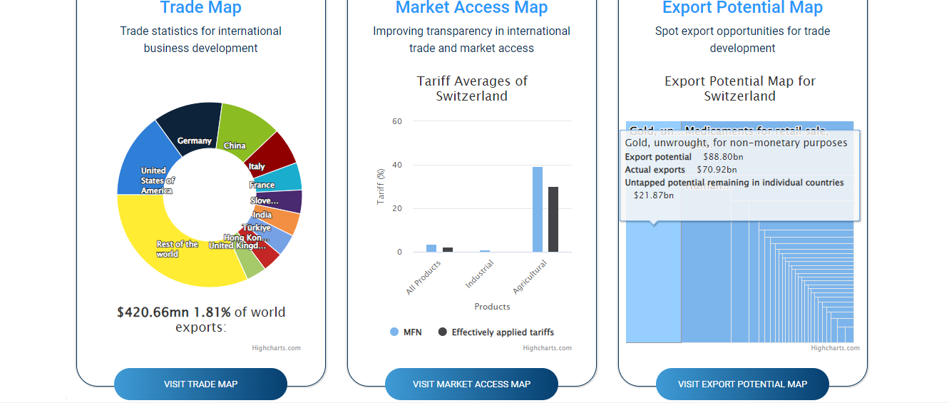

مرکــز تجــارت بین الملــل مجموعــه ای از ابزارهــای آنلاین را بــرای شــفاف تر نمــودن تجــارت جهانــی و تســهیل دسترســی بــه بازارهـا ایجـاد کـرده اسـت. ایـن ابزارهـا فعـالین تجـاری را قـادر میسـازند تـا فرصتهـای صـادرات و واردات را شناسـایی کننـد، نیازمندیهـای دسترسـی بـه بـازار را مقایسـه کننـد، عملکـرد تجارت ملـی را ارزیابـی کننـد و تصمیمات تجـاری آگاهانه اتخـاذ نمایند. شرکت‌ها، تولید کنندگان و سازمان‌هایی که قصد دارند تا تجارت و کسب و کار خود را در وسعتی جهانی و بین‌المللی توسعه دهند، لازم است تا درک و تحلیل درستی از وضعیت بازار کشور‌های هدف خود و مرکز تجارت بین الملل داشته باشند. مرکز تجارت بین‌الملل (ITC) وابسته به سازمان تجارت جهانی (WTO)، یکی از مراکز معتبر بین‌المللی می‌باشد که با استفاده از ابزارهای تحلیل بازار، امکان شناخت، تحلیل و بررسی شاخص‌های تجارت جهانی را در فضایی کاملا تعاملی ایجاد نموده است. بطور دقیق تر، شرکت های تجاری فرامرزی بایستی ابتدا کشور و جامعه بازار هدف خود را به درستی و بطور علمی تحلیل و بررسی کرده و سپس نسبت به توسعه کسب و کار خود در آن کشور اقدام نمایند.
مجموعــه ابزارهــای تجزیــه و تحلیــل بــازار بزرگتریــن پایــگاه داده هــای تجــاری را بــا همــکاری ســازمان هــای بیــن المللــی نظیــر ســازمان ملــل متحــد و شــرکای تجــاری خــود در جهــان در اختیــار کشــورهای در حــال توســعه و اقتصادهــای در حــال گــذار قــرار داده اســت.
سیاســتگذاران، ســازمان هــا و نهادهــای مرتبــط بــا حــوزه تجــارت خارجــی در هــر کشــور، بنــگاه هــای خــرد، کوچــک و متوســط از طریــق دسترسـی رایـگان و بـه روز اطلاعات در ایـن درگاه اطلاعاتی قـادر خواهنـد بـود تـا بـه آمـار تجـارت کالا در سـطح بیـن الملــل، داده هــای تعرفــه ای، اقدامــات غیــر تعرفــه ای کشـورها، آشـنایی بـا پتانسـیل صادراتـی کشـورها، قواعـد مبــداء، دسترســی بــه اطلاعیه هــای ســازمان جهانــی تجــارت ( WTO ) در مــورد مقــررات بهداشــتی و فنــی کالاها و بســیاری مــوارد دیگــر دسترســی پیــدا نماینــد.
با توضیحاتی که ارائه گردید؛ اکنون قصد داریم تمامی ابزارهای این پایگاه مهم اطلاعاتی را معرفی نماییم. کل ابزارهایی که جهت تجزیه و تحلیل بازار در مرکز تجارت بین الملل ارائه شده است به شرح ذیل می باشد. پس از تعریف و ارائه کاربردهای هر کدام از این ابزار، برخی از این ابزارها به دلیل پرکاربرد بودن آنها بصورت مفصل و گام به گام توضیح داده خواهند شد.
- نقشه تجاری Trade Map
- نقشه دسترسی به بازار Market Access Map
- نقشه سرمایه گذاری Investment Map
- نقشه پایداری Sustainability Map
- نقشه رقابت تجاریTrade Competitiveness Map
- نقشه تدارکات Procurement Map
- نقشه پتانسیل صادراتی Export Potential Map
- پرتال تجزیه و تحلیل بازار ITC- ITC Market Analysis Portal
- تسهیل کننده قواعد مبدا Rules of Origin Facilitator
- اطلاعات قیمت بازار Market Price Information
- SPS (اقدامات بهداشتی) و TBT (موانع فنی تجارت)

- نقشه تجاری Trade Map

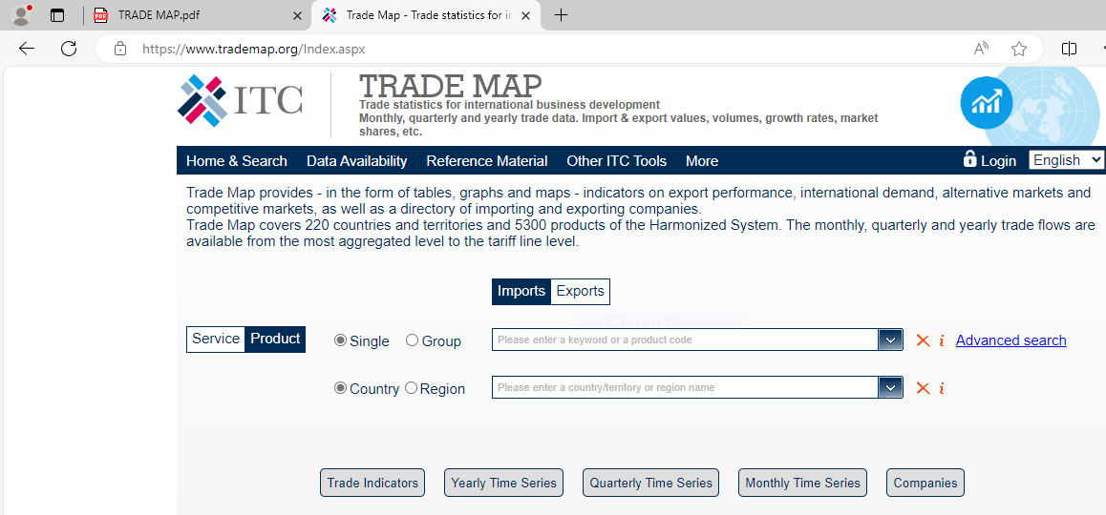

نقشه تجاری در قالب جداول، نمودارها و نقشه ها، شاخص هایی در مورد عملکرد صادرات، تقاضای بین المللی، بازارهای جایگزین و بازارهای رقابتی و همچنین فهرستی از شرکت های واردکننده و صادرکننده ارائه می دهد. نقشه تجاری 220 کشور و قلمرو و 5300 محصول از سیستم هماهنگ را پوشش می دهد. جریان های تجاری ماهانه، سه ماهه و سالانه از کلی ترین سطح تا سطح ردیف تعرفه در دسترس است.
- به عنوان یک صادرکننده، چگونه می توانید کشورهای واردکننده محصولات خود را متنوع کنید؟
- جریانات تجاری بین کشور شما و سایر کشورها چگونه است؟
- محصول شما چقدر می تواند در بازار جهانی تقاضا داشته باشد؟
- کدام بازارها در بازار جهانی سریعتر رشد می کنند؟
- کشورهای واردکننده و صادرکننده اصلی چه کسانی هستند؟
- کدام شرکت ها شرکای تجاری شما در یک بازار خاص هستند؟
با استفاده از این ابزار شما قادر خواهید بود به پاسخ این سوالات و بسیاری سوالات دیگر را پیدا کنید.برای ثبت نام و استفاده از این ابزار وارد این سایت شوید: www.trademap.org

- نقشه دسترسی به بازار Market Access Map

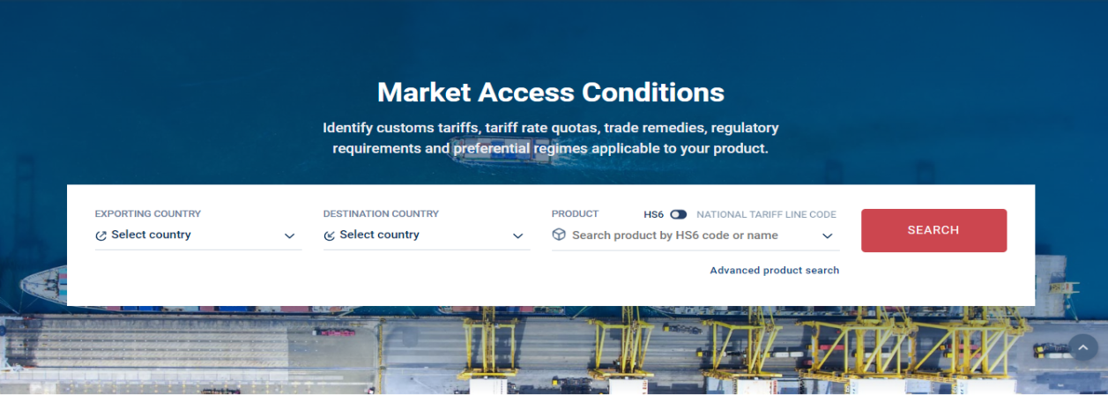

این پرتال یکی دیگر از ابزار های مهم مرکز تجارت بین الملل هست که به صورت رایگان برای ایران به کاربران امکان دسترسی، مقایسه، تجزیه و تحلیل تعرفه های گمرکی و ترجیهی، سهمیه های نرخ تعرفه، راه حل های تجاری، قوانین و مقررات صادرات و واردات و واردات و موانع غیر تعرفه ای برای صادرات و واردات یک کالای خاص در هر بازاری در جهان را می دهد.
کاربران می توانند برای دسترسی به این ابزار وارد آدرس زیر شوند:
www.macmap.org

- نقشه سرمایه گذاری Investment Map

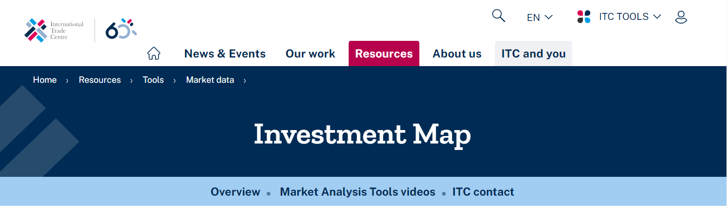

این نقشه، ابزاری برای تحلیل سرمایه گذاری های خارجی مستقیم ( FDI ) است که به کاربران کمک می کند تا جریان های سرمایه گذاری و فرصت های سرمایه گذاری را شناسایی کنند. در این ابزار امکان دسترسی به داده های FDI برای بیش از 200 کشور، تحلیل جریان های سرمایه گذاری ورودی و خروجی و شناسایی بخش های کلیدی برای سرمایه گذاری فراهم می باشد.
آدرس ثبت نام و ورود به این سایت از طریق زیر امکان پذیر خواهد بود:
www.investmentmap.org

- نقشه پایداری Sustainability Map
نقشه پایداری ITC یک دروازه آنلاین رایگان است که به کسب‌وکارها امکان می‌دهد تا شیوه‌های پایدار خود را ترویج کنند، در زنجیره تامین بین‌المللی دیده شوند و به خریداران بین‌المللی متصل شوند. شرکت ها می توانند به راحتی پروفایل های آنلاین ایجاد و مدیریت کنند و شروع به بازاریابی کسب و کار خود کنند.

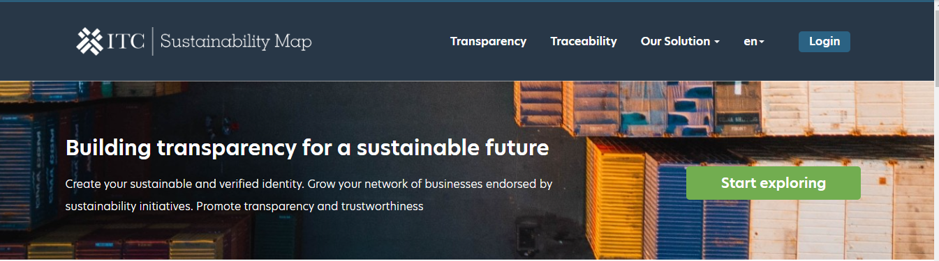

- نقشه رقابت تجاریTrade Competitiveness Map
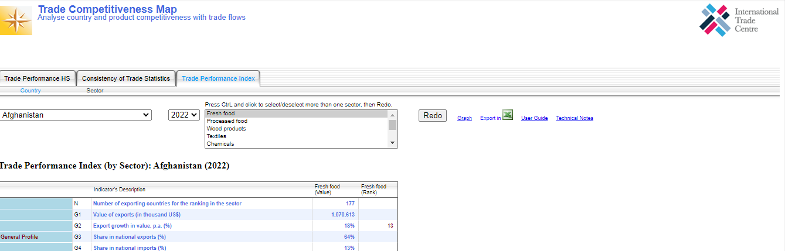

نقشه رقابت تجاری ITC پروفایل های تحلیل بازار کشور را برای حدود 240 کشور و منطقه ارائه می کند. هر نمایه اقتصادی و طراحی استراتژی های توسعه تجارت فراهم می کند.
برای هر کشور، نقشه رقابت تجاری این موارد را ارائه می دهد:
شاخص عملکرد تجاری (TPI) - TPI
یک نمایه و رتبه بندی کلی برای بخش های صادراتی کلیدی یک کشور و همچنین مجموعه ای از شاخص های ثابت و پویا برای ارزیابی رقابت بین المللی هر بخش ارائه می دهد.
عملکرد صادرات ملی و نمایه واردات ملی - با نگاهی به ترکیب سبد تجاری آنها از نظر پویایی تقاضای بین‌المللی و تنوع بخش، مروری بر عملکرد صادرات/واردات کشورها ارائه می‌کند.
سازگاری آمار تجارت و یادداشت‌های فنی در مورد داده‌های تجاری - مقایسه آمار تجارت منتخب یک کشور با آمار کشورهای شریک را به منظور شناسایی اختلافات بین این دو و سنجش سازگاری آنها ارائه می‌کند. یادداشت های فنی نظراتی را در مورد نحوه جمع آوری داده های تجارت ملی و محدودیت های آن ارائه می دهد.
برای دسترسی رایگان به این ابزار می توانید از طریق آدرس زیر ثبت نام نمایید.
http://tradecompetitivenessmap.intracen.org/

- نقشه تدارکات Procurement Map
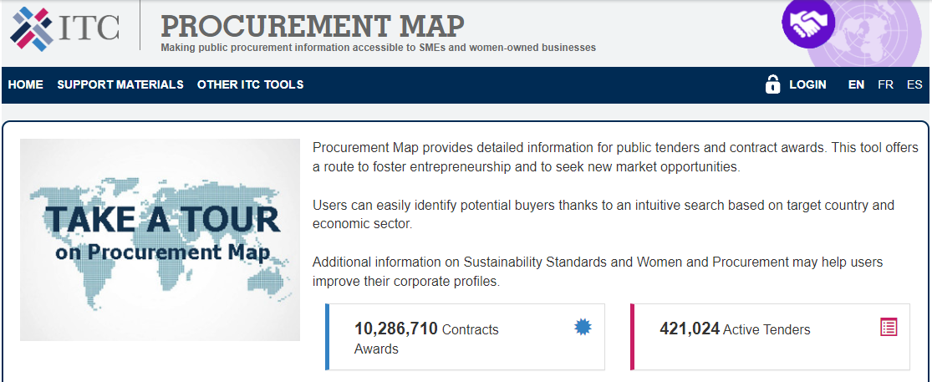

نقشه تدارکات اطلاعات دقیقی را برای مناقصات عمومی و اعطای قرارداد ارائه می دهد. این ابزار مسیری را برای تقویت کارآفرینی و جستجوی فرصت های جدید بازار ارائه می دهد. کاربران به لطف جستجوی شهودی بر اساس کشور هدف و بخش اقتصادی، به راحتی می توانند خریداران بالقوه را شناسایی کنند.اطلاعات اضافی در مورد استانداردهای پایداری و زنان و تدارکات ممکن است به کاربران در بهبود نمایه های شرکتی خود کمک کند.
آدرس ورود به این سایت: https://procurementmap.intracen.org/

- نقشه پتانسیل صادراتی Export Potential Map
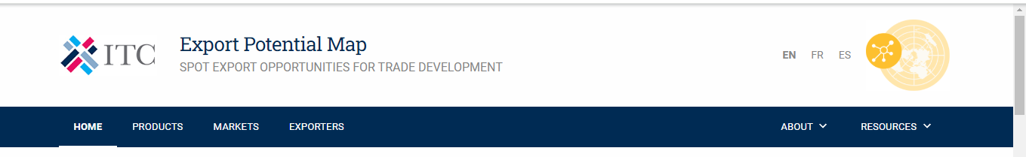

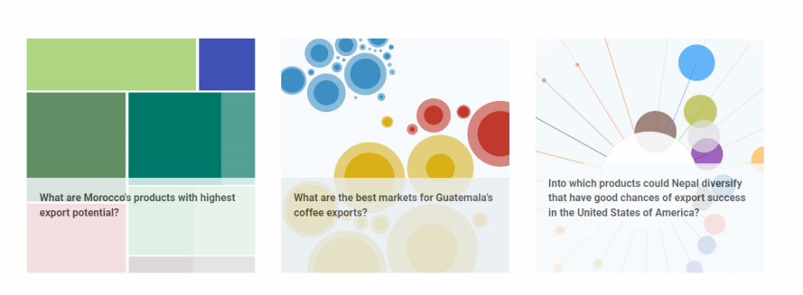

نقشه پتانسیل صادرات یک ابزار رایگان است که تجزیه و تحلیل اقتصادی را با استفاده از روش پتانسیل صادرات ITC به
اطلاعات تجاری عملی تبدیل می کند. با استفاده از تجسم‌های قابل تنظیم و اشتراک‌گذاری نقشه، می‌توانید موارد زیر را تشخیص دهید:
محصولات، بازارها و تامین کنندگان با پتانسیل صادرات (محقق نشده).
فرصت برای تنوع صادرات
در فصول بعدی راجع به این ابزار بسیار جذاب بیشتر توضیح خواهیم داد. ورود به این ابزار از طریق آدرس ذیل امکان پذیر می باشد.
https://exportpotential.intracen.org

- پرتال تجزیه و تحلیل بازار ITC- ITC Market Analysis Portal
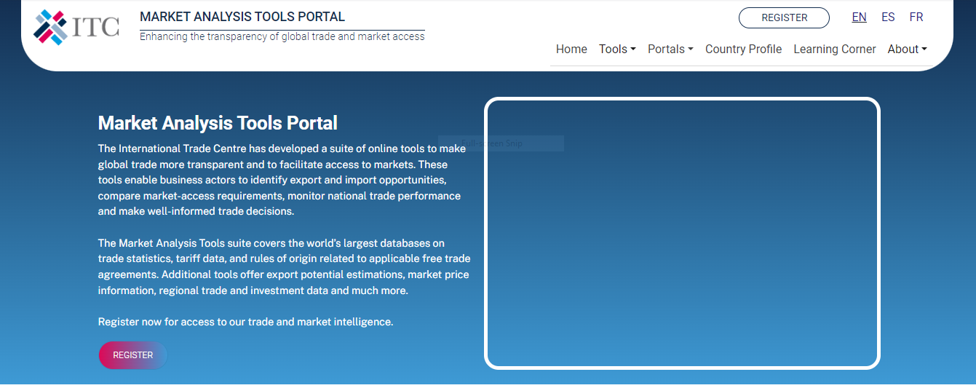

مرکز تجارت بین‌المللی مجموعه‌ای از ابزارهای آنلاین را برای شفاف‌تر کردن تجارت جهانی و تسهیل دسترسی به بازارها ایجاد کرده است. این ابزارها فعالان تجاری را قادر می‌سازند فرصت‌های صادرات و واردات را شناسایی کنند، نیازمندی‌های دسترسی به بازار را مقایسه کنند، عملکرد تجارت ملی را نظارت کنند و تصمیمات تجاری آگاهانه اتخاذ کنند.
مجموعه ابزارهای تجزیه و تحلیل بازار بزرگترین پایگاه های داده جهان در مورد آمار تجارت، داده های تعرفه و قوانین مبدأ مربوط به توافق نامه های تجارت آزاد قابل اجرا را پوشش می دهد. ابزارهای اضافی تخمین های بالقوه صادرات، اطلاعات قیمت بازار، تجارت منطقه ای و داده های سرمایه گذاری و بسیاری موارد دیگر را ارائه می دهند.
جهت کار با این ابزار می توانید به آدرس https://marketanalysis.intracen.org رجوع کنید.

- تسهیل کننده قواعد مبدا Rules of Origin Facilitator
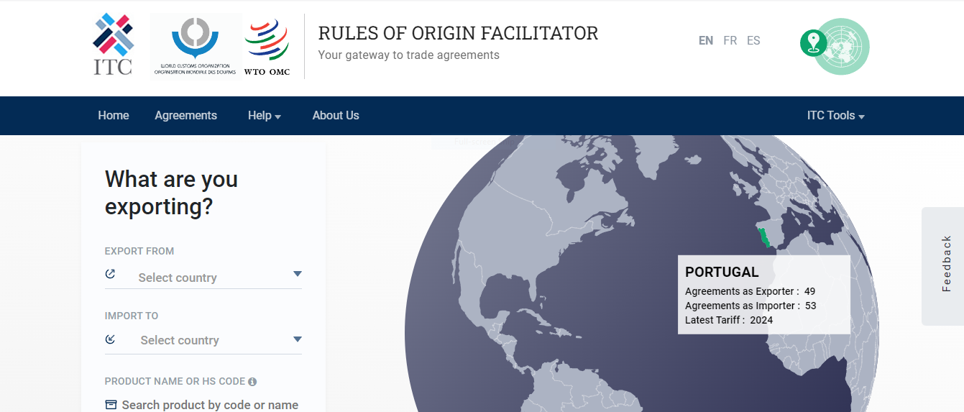

Rules of Origin Facilitator اولین منبع آنلاین جامع جهانی در مورد تعرفه ها، موافقت نامه های تجاری و قوانین مبدا است که با در نظر گرفتن SME ها طراحی شده است. این ابزار شما را قادر می سازد تا با چند کلیک از عوارض واردات در بازارهای خارجی مربوط به محصول خود، صرفه جویی در عوارض موجود، قوانین دقیق مبدا و مراحل صدور گواهینامه مطلع شوید.
آدرس سایت: https://findrulesoforigin.org/

- اطلاعات قیمت بازار Market Price Information
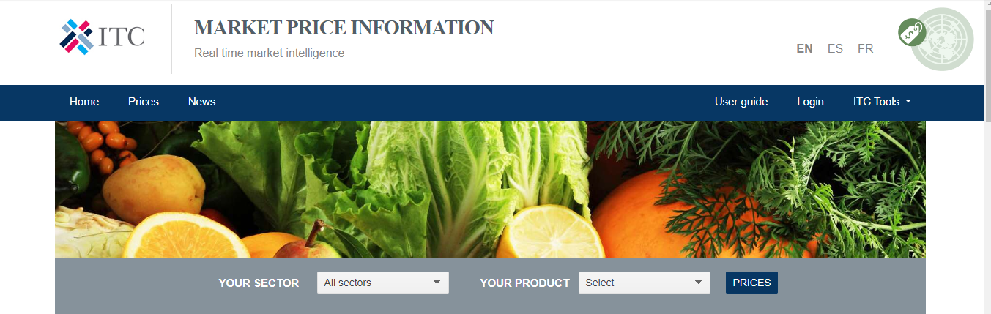

اطلاعات قیمت بازار دسترسی رایگان به داده های زمان واقعی قیمت ها و به روز رسانی های بازار را برای بیش از 300 محصول کشاورزی فراهم می کند.
برای هر محصول، قیمت‌ها بر اساس تنوع، کیفیت و سایر ویژگی‌ها تقسیم می‌شوند و شرکت‌های کوچک، کوچک و متوسط ​​را قادر می‌سازد تا از آخرین روند بازار به‌روز بمانند.

داده های قیمت زمان واقعی برای بخش های زیر در دسترس است:
- کالاهای نرم کشاورزی
- ادویه ها و گیاهان آشپزی
- لبنیات و دام
- ماهی و غذای دریایی
- میوه ها و سبزیجات تازه
- غلات، حبوبات و دانه های روغنی
- روغن آجیل و چربی
برای ثبت نام و ورود و استفاده از امکانات این ابزار از آدرس زیر استفاده کنید:
https://mpi.intracen.org

SPS -11 (اقدامات بهداشتی) و TBT (موانع فنی تجارت) و ابزار e-ping
اقدامات بهداشتی و بهداشت گیاهی Sanitary and phytosanitary و همچنین موانع فنی تجارت اقداماتی هستند که در جهت تامین ایمنی مواد غذایی و سلامت انسان، گیاه و حیوان از سوی سازمان جهانی تجارت تعریف شده است و رعایت آن از سوی تمامی کشورهای عضو الزامی می باشد. با استفاده از ابزاری به نام e-ping امکان دستیابی به این الزامات فراهم شده و یک صادرکننده به راحتی قادر خواهد بود از آخرین الزامات و اقداماتی که یک کشور برای واردات محصولی خاص در نظر گرفته است مطلع گردد و به سمت تامین بهتر کالای صادراتی خود متناسب با کشور مقصد اقدام نماید. مرجوع شدن کالا از مسائل مهمی است که کشور ما کراراً با آن مواجه بوده و به دلیل عدم آگاهی تجار از الزامات و موضوعات فنی، برگشت کالا کمی عادی جلوه می نماید. یادگیری این ابزار توسط تجار کمک شایانی در خصوص حل این مسائل می تواند داشته باشد. آدرس ذیل درگاه استفاده از این ابزار فنی بوده و جالب آنکه نحوه کار با آن بسیار راحت می باشد. در فصل آخر راجع به این ابزار و مفاهیم مربوطه بطور مفصل صحبت شده است.
www.epingalert.org

مفاهیم اساسی

تعرفه گمرکی CUSTOM TARIFFS
تعریف تعرفه: تعرفه که عوارض گمرکی نیز نامیده می شود، مالیاتی است که از کالاها در هنگام عبور از مرزهای ملی، معمولاً توسط دولت کشور واردکننده، وضع می شود.تعرفه در واقع نوعی معیار عددی یا رقمی برای شناسایی و تعیین جایگاه کالاها در امر ترخیص کالا می باشد. عوارض واردات علاوه بر اینکه منبع درآمدی برای دولت است، می‌تواند نوعی تنظیم تجارت خارجی و سیاستی باشد که برای تشویق یا محافظت از صنعت داخلی از محصولات خارجی مالیات می‌گیرد. تعرفه ها در کنار سهمیه های واردات و صادرات از جمله پرکاربردترین ابزار حمایت گرایی هستند.
هر کشوری یک جدول تعرفه با نرخ تعرفه گمرکی خود برای همه کالاهای وارداتی دارد. کلیه کالاهای وارداتی بر اساس خط تعرفه ملی ( NTLC ) کشور وارد کننده طبقه بندی می شوند که بر اساس سیستم هماهنگ توصیف کالا وکدگذاری ( HS ) می باشد
سیستم هماهنگ شده توصیف کالا و کدکذاری یا HS کد به چه معناست؟ HS کد یک شرح نامگذاری بین المللی کالایی است که شامل قواعد عمومی برای تفسیر بخش ها و فصل ها، یادداشت های قانونی، کدهای اصلی 4 رقمی و کدهای فرعی 6 رقمی است. این سیستم یکی از موفق ترین ابزارهایی است که تاکنون توسط سازمان جهانی گمرک WCO تهیه شده است. هر کد HS Code متناظر با یک تعرفه گمرکی سفارشی است که حاوی اطلاعاتی مانند نرخ مالیاتی معمولاً به صورت درصدی، قوانین و مقررات صادرات و واردات، محدودیت‌ها و معافیت‌های مربوط به کالا یا خدمت مورد نظر است.
انواع تعرفه های گمرکی ( بر اساس سازمان جهانی تجارت ( WTO) ) و ویژگی آنها:
- تعرفه های محدود Bound Tariffs
- تعرفه های کاربردی Applied Tariffs
تعرفه های محدود : حداکثر سطح تعرفه های گمرگی است که یک عضو سازمان جهانی تجارت نسبت به سایر اعضا متعهد است. این نوع تعرفه ها براساس محصول به محصول تنظیم شده و بر اساس سیستم هماهنگ ( HS ) طبقه بندی می شوند. این تعرفه ها همچنین به شریک خاصی ارتباط ندارد. یعنی هر عضوی دارای تعهد یکسان نسبت به سایر اعضای سازمان جهانی تجارت می باشد.
تعرفه های کاربردی: تعرفه هایی که در واقع توسط یک کشور بر کالاهای وارد شده به بازار آنها اعمال می شود. این تعرفه ها توسط مقامات گمرکی ملی منتشر و اداره می شوند. گاهی اوقات کمتر از تعرفه های محدود هستند. درمیان کشورهای عضو سازمان جهانی تجارت نمی توان این دسته از تعرفه ها را بالاتر از نرخ های محدود بدون غرامت افزایش داد. تعرفه های MFN ( تعرفه های کشورهای بسیار مطلوب ) و غیر MFN و تعرفه های ترجیحی Prerational Tariffs در این دسته قرار می گیرند.

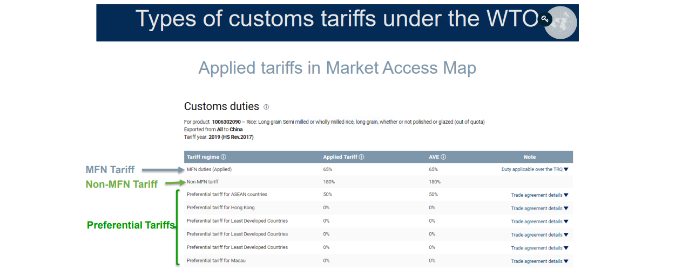

تعرفه های MFN : تعرفه های MFN ( Most Favored Nation ) تعرفه های گمرکی هستند که توسط یک عضو سازمان تجارت جهانی بر واردات از همه کشورهای عضو بدون تبعیض اعمال می گردد. بدین معنی که هرگاه یک عضو سازمان تجارت جهانی مزایای تعرفه ای را به یک شریک تجاری ( خواه عضو یا غیر عضو ) می دهد توسعه دهد، باید همان رفتار را به همان اندازه مطلوب با سایر اعضای سازمان جهانی تجارت داشته باشد. البته به استثنای چند مورد:
- موافقتنامه های تجاری منطقه ای ( مناطق آزاد تجاری و اتحادیه های گمرکی ) Regional Trade Agreement که در آن اعضاء طرف این قراردادها می توانند عوارض واردات از یکدیگر را حذف کنند. در حالی که عوارض واردات از کشورهای دیگر را حفظ کنند.
- سیستم ترجیحات تعمیم یافته: Generalized System of Preferences ( GSP ) که به کشورهای توسعه یافته و برخی کشورهای در حال توسعه اجازه می دهد تا امتیازات تعرفه ای یک جانبه را برای واردات از کشورهای در حال توسعه ارائه دهد.
تعرفه های ترجیحی: Preferential Tariffs تعرفه های ترجیحی، تعرفه های گمرکی کمتر از MFN هستند و بر واردات از کشوری که با رفتار ترجیحی اعمال می شود، وضع می شوند. رفتار ترجیحی می تواند در قالب ترتیبات یک جانبه یا قراردادهای متقابل باشد. شرکت های صادرکننده برای آنکه بتوانند از مزایای تعرفه ترجیحی برخوردار گردند وضعیت اصالت یا محل تولید محصول را با گواهی مبدا یا اظهارنامه مبدا ثابت نمایند.
تعرفه های غیر MFN: این نوع تعرفه یک حقوق گمرکی است که بر واردات از کشوی که وضعیت MFN به آن اعطا نشده است وضع می شود.
یک مدل تقسیم بندی دیگر از تعرفه ها داریم که آنها را بر اساس روش های محاسبه دسته بندی می نماید. به این معنی که وقتی کالایی قصد ورود به کشوری را دارد به هنگام ورود به یک سرزمین اصلی مبالغی به قیمت کالا از سوی گمرک اضافه می شود که مبنای محاسبه آنها متناسب با نوع روش استفاده شده متفاوت می باشد. به هنگام استفاده از نقشه دسترسی به بازار با این عناوین تعرفه مواجه می شوید. شناخت ماهیت این تعرفه ها باعث درک و تحلیل درست یافته های شما می گردد.
- تعرفه های ارزشی Ad valorem tariff
- تعرفه های غیر ارزشی Non ad valorem tariff
- تعرفه های خاص یا مقداری Specific tariffs
- تعرفه های مرکب Compound tariffs
- تعرفه های مختلط Mixed tariffs
- تعرفه های فنی Technical tariffs
- سهممیه های نرخ تعرفه Tariff rate quotas
تعرفه های ارزشی: در این نوع تعرفه، حقوق ورودی قابل پرداخت، تابعی از ارزش کالای ورودی است. به عنوان مثال 10 درصد از حقوق ورودی برای کالایی به ارزش 100 دلار می شود 10 دلار.
تعرفه های خاص یا مقداری: در این نوع تعرفه حقوق ورودی قابل پرداخت تابعی از کمیت محصول است. به عبارت دیگر، حقوق ورودی برای هر واحد از محصول ( مثلاٌ هر کیلو گرم) تعیین می شود. به عنوان مثال در نظر گرفتن 500 تومان حقوق ورودی برای هر کیلو گرم گندم
تعرفه های مرکب: مبنای پرداخت حقوق ورودی در این تعرفه ترکیبی از تعرفه خاص و ارزشی هست. مثلاٌ 10 درصد از ارزش کالا به علاوه 200 تومان در هر کیلو گرم
تعرفه های مختلط: مبنای پرداخت حقوق ورودی یکی از تعرفه های خاص یا ارزشی هس هر کدام که بالاتر باشد. مثلاٌ 10 درصد ارزش کالا یا 500 تومن به ازای هر کیلو گرم هر کدام بالاتر باشد.
تعرفه های فنی: تعرفه هایی که شامل موارد فنی خاص محصول می شود. مثال:
تعرفی فنی | توضیحات محصول | NTLC | کشور وارد کننده
3.9% در حرکت  + 5.3% در باتری | حرکات ساعت زنگ دار، کامل و مونتاژ شده، برقی، فقط با نمایشگر نوری الکترونیکی | 91091010 | ایالات متحده آمریکا

تعرفه سهمیه های نرخ تعرفه TRQ:
سهمیه گمرکی برای کالاهای خارجی اعمال می شود و بر مبنای آن حداکثر میزان واردات کالاهای خاص توسط دولت مشخص می شود.
تعرفه دو طبقه یا A two- tiered tariff :
سطح اول تعرفه، نرخ تعرفه درون سهمیه ای inside- quota tariff rate ( IQTR)، تا یک مقدار مشخص واردات اعمال می شود. ( مشروط)
تعرفه گمرکی بالاتر، تعرفه خارج از سهمیه outside- quota tariff rate ( OQTR )، از کالای وارداتی خارج از شرط اخذ می شود.

OQTR
IQTR
مشروط
مقدار واردات

نمونه ای از یافته های نقشه دسترسی به بازار- سهمیه نرخ تعرفه
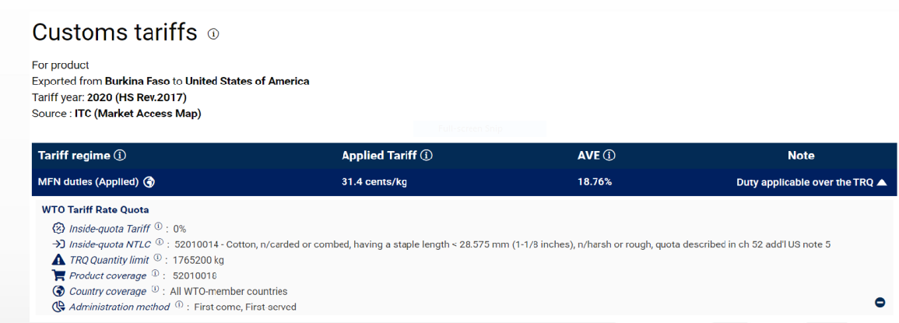

قواعد مبدا چیست؟ قواعد مبدا عبارت است از قواعد و مقررات ویژه ای که به منظور تعیین مبدا کالا به وسیله یک کشور اعمال می شود. به عبارت ساده تر هر کشوری یک سری قواعد و مقررات برای تعیین مبدا یک کالا در نظر گرفته است که بسته به اینکه مبدا کالا چه کشوری باشد اهداف گمرکی، محدودیت های مقداری یا هر اقدام دیگر مرتبط با امر تجارت خود را اعمال می کند. قواعد مبدا بر اساس ضوابط سازمان تجارت جهانی و مورد تایید شورای همکاری گمرکی در آیین نامه اجرائی این قانون تعیین می گردد.
کشور مبدا ( Country Of Origin ) به چه کشوری اطلاق می شود؟ کشور مبدا کالا، کشوری است که کالا در آن تولید یا ساخته می شود. وقتی دو یا چند کشور در تولید یک کالا دخالت دارند، مبدا آن کالا بر اساس ضابطه تغییر اساسی تعیین خواهد شد. در بخش های بعدی راجع به تغییر اساسی بیشتر صحبت خواهیم کرد.
انواع قواعد مبدا:
- قواعد مبدا ترجیحی Preferential Rules of Origin
- قواعد مبدا غیر ترجیحی Preferential Rules of Origin Non-
قواعد مبدا ترجیحی :Preferential rules of origin با موافقت نامه های تجاری ارتباط پیدا می کند. که این موافقتنامه ها هم می تواند موافقتنامه های یکجانبه باشد و هم دو جانبه ( امضاء شده توسط دو طرف یا دو کشور ) یا چند جانبه ( امضاء شده توسط چند طرف یا چند کشور ) باشد. در قواعد های ترجیحی با توجه به ترجیحاتی که بین کشورهای امضاء کننده اتفاق می افتد کشور واردکننده کالا صرفا تعرفه های ترجیحی را اعمال می کند.
در موافقتنامه های ترجیحی اقلامی جهت اعمال ترجیحات، مورد توافق طرفین قرار می گیرد. چنانچه کشوری که واردکننده کالا است کالای مورد توافق را وارد کند، اگر آن کالا منطبق با قواعد ترجیحی باشد، مشمول تعرفه ترجیحی قرار می گیرد.
مثال: فرض کنید اتحادیه اروپا می خواهد چرخ های دنده دار تولید شده از چدن و فولاد آمریکا و مکزیک وارد نماید قیمت کالا 400 دلار و تعرفه MFN برابر است با 3.1 % . تفاوت در هزینه ورود کالا با وجود توافقتنامه های ترجیحی به شرح ذیل نشان داده شده است:




توافق تجاری بین آمریکا و اتحادیه اروپا وجود ندارد: هزینه کالا برابر است با 400 دلار به علاوه 3.1 درصد تعرفه MFN



توافق تجاری بین مکزیک و اتحادیه اروپا وجود دارد( یعنی برای این کالا در موافقتنامه، نرخ ترجیحی در نظر گرفته شده است ) اینجا نرخ ترجیحی در نظر گرفته می شود . لذا هزینه کالا جهت واردات این محصول توسط اتحادیه اروپا برابر خواهد بود با 400 دلار به علاوه 0

نکته: صرف داشتن قرارداد بین طرفین منجر به اعمال تعرفه ترجیحی نخواهد بود. تعرفه ترجیحی زمانی قابل اعمال بر روی کالا خواهد بود که در متن توافقنامه قید شده باشد. در مجموع برای آنکه کالایی مشمول استفاده از قواعد مبدا ترجیحی شود بایستی پاسخ تمامی سوالات زیر" بله" باشد:
- آیا یک موافقتنامه تجاری فی مابین کشورهای صادرکننده و واردکننده وجود دارد؟ ( موافقتنامه )
- آیا برای محصولی که در موافقتنامه آمده است نرخ تعرفه ترجیحی وجود دارد؟( محصول )
- آیا محصول مطابق با قاعده مبدا تحت قرارداد است؟( قواعد)
- آیا صادرکننده می تواند با تمام مفاد و شرایط مبدأ منطبق باشد؟( انطباق)
- آیا صادرکننده می تواند مبدا تولید محصول را ثابت نماید؟ ( اثبات)
قواعد مبدا غیر ترجیحی:Non-Preferential rules of origin قواعد مبدا غیر تجاری آنهایی هستند که در غیاب هرگونه ترجیح تجاری اعمال می شوند. به طور کلی این گونه قواعد به رژیم های تجاری قراردادی که درآن به اعطای تعرفه ترجیحی منجر می شود، مربوط نمی شوند.
اما کاربرد قواعد مبدا غیر ترجیحی چیست؟ مطابق موافقت نامه قواعد مبدا سازمان جهانی تجارت، قواعد مبدأ غیر ترجیحی برای طیف وسیعی از "ابزارهای سیاست تجاری غیر ترجیحی" استفاده می شود، به عنوان مثال:
- عوارض MFN
- عوارض آنتی دامپینگ
- عوارض جبرانی
- برچسب گذاری و علامت گذاری
- سهمیه های تعرفه و محدودیت های مقداری
- اقدامات حفاظتی
- تحریم ها
- تدارکات دولتی
- آمارهای تجاری
بهتر است بدانید که گواهی مبدا غیر ترجیحی توسط اتاق بازگانی محلی یا مرجع گمرکی تعیین شده صادر می شود. گواهی های مبدا غیر ترجیحی تحت رویه های غیر ترجیحی مختلف مورد استفاده قرار می گیرند. در زیر نمونه ای از گواهی مبدا غیر ترجیحی مربوط به اتحادیه اروپا نمایش داده شده است.

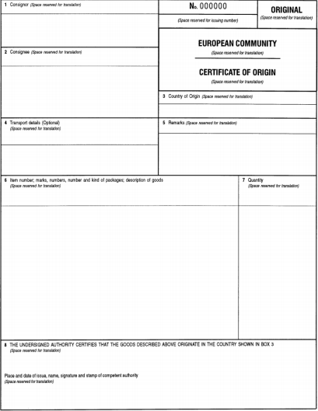

معیارهای تعیین مبدا کالا:

در تعین مبدا کالاهایی که کل فرآیند تولیدکالا توسط یک کشور انجام می شود، تعیین مبدا کالا به سهولت و راحتی امکان پذیر خواهد بود. اما از آنجایی که در دنیای امروز تولید یک کالایی، چندین کشور دخالت دارند لذا مبدا آن کالا براساس ضابطه تغییر اساسی تعیین خواهد شد. پس از تعیین مبدا کالا گواهی مبدا کالا ( CERTIFICAT OF ORIGIN ) صادر می گردد.
ضابطه دگرگونی ( تغییر) اساسی/ sufficient transformation substantial چیست؟ ضابطه تغییر اساسی ضابطه ای است که بر اساس آن کشور مبدا کالا تعیین می شود. کشوری که در آن آخرین عملیات اساسی موجب پیدایش صفت و خواصیت اصلی کالای نهایی می شود. در هر کشوری که کالا دچار دگرگونی اساسی باشد، مبدا کالا به نام آن کشور صادر خواهد شد.
ضابطه تغییر اساسی شامل موازین زیر است:
یک: کالا در عنوان تعرفه ( tariff heading )دچار تغییر شده باشد. فرض کنید کد تعرفه یا HS یک کالایی، 85.01.25 باشد و دگرگونی منجر به تغییر در عنوان تعرفه به صورت 85.17.52 گردد. در هر کشوری که تغییر در عنوان تعرفه اتفاق افتاده باشد، آن کشور به عنوان مبدا تولید آن کالا شناخته خواهد شد.
دو: بر مبنای ارزش افزوده ( value addition ) تعیین شود. مثلا تولیدی در یک کشوری اتفاق افتاده که مواد اولیه آن از کشورهای متعدد بود است. ارزش مواد اولیه استفاده شده در تولید آن محصول باید از 50 درصد ارزش محصول تولید شده بیشتر نباشد. مثال قطعات موتور وارد شده به یک کشور در همان کشور تبدیل به خودرو می شود.
سه: شرط فنی ( technical requirements ): محصولی در کشوری دچار تغییرات فنی شده باشد. مثال: پاستوریزه کردن شیر
اقدامات فنی یا Technical measures چیست؟
اقدامات فنی به ویژگی های خاص محصول اشاره دارد. مشخصات محصول، مشخصات فنی و فرآیند تولید را در بر می گیرد. این اقدامات همچنین شامل روش های ارزیابی انطباق محصول هستند که این روش ها محصولاتی را که الزامات مندرج در مقررات را رعایت می کنند تایید می نماید. اقدامات فنی توسط سازمان جهانی تجارت تعریف شده است و تمامی اعضای WTO موظف هستند از آن تبعیت نمایند.
به عبارتی دیگر، اقدامات فنی اقداماتی هستندکه:
- جهت حفاظت از ایمنی مواد غذایی و سلامتی حیوانات و گیاهان اعمال می شوند ( اقدامات بهداشتی و بهداشت گیاهی : Sanitary and phytosanitary : SPS )
- دیگر اقدامات فنی که به امنیت ملی و ایمنی مصرف کننده مربوط می شوند ( موانع فنی تجارت TBT: Technical Barriers on Trade ) مثال: تجهیزات و ماشین آلاتی که زندگی انسان را به خطر می اندازد ( مانند ابزارهای الکتریکی، بویلرها ) یا مواد مصرفی بالقوه خطرناک ( مانند مواد شوینده مصنوعی و مواد پاک کننده، خانگی، لوازم برقی، ویدئو و تلویزیون، وسایل نقلیه موتوری) و مواد خام خطرناک و نهاده های کشاورزی( مانند کودها، آفت کش ها و مواد شیمیایی خاص)
نتیجه آنکه اقدامات بهداشتی و موانع فنی تجارت در زمره اقدامات فنی دسته بندی می شوند. در ادامه به تعریف هر کدام خواهیم پرداخت.

اقدامات غیر فنی چیست؟ اقدامات غیر فنی به الزامات تجارت می پردازد نه به ویژگی های محصول مانند الزامات حمل و نقل، تشریفات گمرکی، قوانین تجارت، سیاست های مالیاتی و غیره و همچنین سایر اقدامات غیر تعرفه ای که از نوع اقدامات فنی نیستند را در بر می گیرد.

اقدامات فنی ( TBT و SPS )

اقدامات غیر تعرفه ای
NTM
اقدامات غیر فنی

اقدامات فنی ( موانع فنی تجارت و اقدامات بهداشتی و بهداشت گیاهی ) توسط چه ارگان هایی در یک کشور تهیه می شوند؟
در خصوص موانع فنی تجارت وزارت خانه های: تجارت، صنعت، کشاورزی و بهداشت و واحد های حمایت از مصرف کننده و محیط زیست در فراهم نمودن این اقدامات دخالت دارند.
در خصوص اقدامات بهداشتی و بهداشت گیاهی؛ وزارت بهداشت، اداره غذا و دارو، بخش های مسئول حفاظت از گیاهان، خدمات دامپزشکی و وزارت شیلات و دام مسئولیت تهیه اقدامات فنی را بر عهده دارند.
در این قسمت بهتر است با استانداردها و تفاوت آن با اقدامات فنی نیز آشنا شوید.
استانداردها و مقایسه آن با اقدامات یا مقررات فنی:
منظور از استانداردها در این بخش یک سری قوانین، مقررات و معیارهایی هستند که شامل فقط مشخصات محصول یا الزامات فنی محصول بوده و توسط ارگان های مختلف بخش خصوصی و عمومی توسعه یابد.
در جدول زیر بین استانداردها و اقدامات فنی یک مقایسه ای صورت گرفته است.

مقررات فنی | استانداردها
- بخشی از قانون بوده و رعایت آن الزامی می باشد و ورود کالا بدون رعایت آن ممنوع می باشد. | - رعایت آن اختیاری می باشد و کالا می تواند وارد کشور شود
- دولت مسئولیت تنظیم آن را بر عهده دارد. | - از سوی ارگان های مختلف بخش خصوصی و دولتی گسترش می یابد.
- نیازی به اجماع توسط اعضای WTO ندارد. | - اعضای سازمان جهانی تجارت بر روی آن اجماع می کنند.
- ویژگی های محصول و مقررات اداری را در بر می گیرد. | - فقط مشخصات محصول یا الزامات فنی محصول را در بر می گیرد.

اقدامات بهداشتی و بهداشت گیاهی SPS چه نوع اقداماتی هستند؟ این نوع اقدامات از نوع موانع غیر تعرفه ای، فنی هستند که هدف آن ها حفاظت از زندگی و سلامت انسان، حیوان ( ماهی و جانوران وحشی) و گیاه (جنگل ها و گیاهان وحشی) می باشد. به عبارت دیگر اقداماتی هستند که به منظور حمایت از ایمنی مواد غذایی، سلامت حیوانات و گیاهان اعمال می شود. مثلاٌ در نظر بگیرید کشوری بخواهد محصولی را از کشور دیگر وارد نماید، این اقدامات می بایت توسط کشور صادرکننده رعایت گردد. در ادامه با استفاده از ابزار مربوطه چگونگی دستیابی به این اقدامات را توضیح خواهیم داد.

اقدامات بهداشتی و بهداشت گیاهی از چه خطراتی زندگی و سلامت انسان، حیوان و گیاه حفظ می کند؟
- افزودنی ها، آلاینده ها، سموم یا ارگانیسم های ایجاد کننده بیماری در غذا، نوشیدنی و مواد خوراکی خطراتی هستند که سلامت و زندگی انسان و حیوان را تهدید می کند. آلاینده ها شامل بقایای سموم دفع آفات و داروهای دامپزشکی و مواد خارجی است.




- بیماری هایی که توسط حیوانات، گیاهان یا محصولات آنها یا از آفات منتقل می شود زندگی یا سلامت انسان را به خطر می اندازد.




- ورود، استقرار، یا انتشار آفات، بیماری ها، ارگانیسم های بیماری زا و غیره زندگی یا سلامت حیوان یا گیاه را تهدید می کند.
- سایر خسارات ناشی از ورود، استقرار یا گسترش آفات که کشور را به خط می اندازد.

موانع فنی تجارت TBT چه نوع اقداماتی هستند؟ هدف از این اقدامات صرفاٌ حفاظت از زندگی و سلامت انسان، حیوان و انسان می باشد. این اقدامات به دلایل امنیت ملی یا دلایل ایمنی مصرف کننده اعمال می شوند. الزامات مربوط به برچسب زنی کالا، الزامات بسته بندی، گواهی نامه ها، بازرسی های پیش از حمل، تست های فنی و سایر الزامات مثال هایی از این نوع اقدامات هستند که از سوی کشور واردکننده اعمال می شوند. چنانچه کشوری که الزامات فنی را رعایت نکرده باشد، کشور واردکننده حق دارد محصول را برگشت نماید.
در شکل زیر الزامات برچسب زنی کشور کانادا بر روی جعبه محصول ماهی گویای موانع فنی تجارت از سوی کشور واردکننده می باشد:
الزامات برچسب زنی کشور کانادا بر روی جعبه محصول ماهی
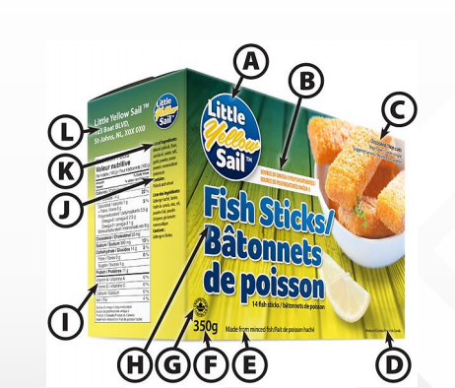

A: نشان تجاری Brand name
B: محتوای مواد مغذی Nutrient Content claim
C: دستورالعمل نگهداری Storage Instructions
D: کشور مبدا Country of Origin
E: خصیصه اصلی محصول Composition Claim
F: وزن خالص Net Quantity
G: لوگوی بازرسی شده Inspected Logo
H: نام محصول Common Name
I: جدول واقعیت های تغذیه ای Nutrition Fact Table
J: عبارت " حاوی " “Contains” Statement
K: ترکیبات List of Ingrdients
L: هویت و محل اصلی کسب و کارIdentify and Principal Place of Business

فصل دوم
نقشه تجاری Trade Map

اولین و شاید مهمترین یا به عبارتی عمومی ترین سایت مرکز تجارت بین الملل ITC به اعتقاد ما و خیلی از صاحب نظران " ترید مپ TRADE MAP " هست. تقریبا کلیات اطلاعات تجاری کشورها و بازاهای جهان مبتنی بر محصول، خدمات، اندازه بازارها، رقبا و غیره را در این ابزار بسیار مهم را می توانید کشف کنید. اگر در ابتدای راه هستید و هنوز کالا یا بازار خاصی را انتخاب نکرده اید این سایت برای شما خوب است و در آن می توانید بفهمید که آیا کالای انتخابی من و یا کشوری که میخواهم به آن صادر کنم حقیقتاً مناسب است یا خیر؟ همچنین برای تولیدکنندگان و یا صاحبان کالا و یا متخصصان کالا که سابقه کار با محصولات خاصی دارند نیز این ابزار جهت بررسی و ارزیابی و یافتن اطلاعات مقدماتی بازارهای مناسب برای محصولتان بسیار مفید است. پس از یافتن کشوری مناسب جهت صادرات و فروش اقلام مورد نظرتان به سایتها، ابزارها و حتی ارتباط گیری نزیک با آنها اقدام کنید. در حال حاضر و برای شروع همه به سایت تریدمپ مرکز تجارت بین الملل توجه کنید و اگر قبلاً مراجعه کردید اکنون بازنگری کنید که از همه قسمتها و اطلاعات آن بتوانید استفاده کنید و نه صرفاٌ صفحه اول و بعضا چند شاخص را ملاحظه کنید.
حال که به درک عمیقی در خصوص این ابزار رسیدیم، می توانیم کار با این سایت را شروع کنیم.
برای شروع کار، لطفاً کامپیوتر را روشن کنید، وارد سایت : https://www.trademap.org بشوید. در صفحه اول چه میبینید؟

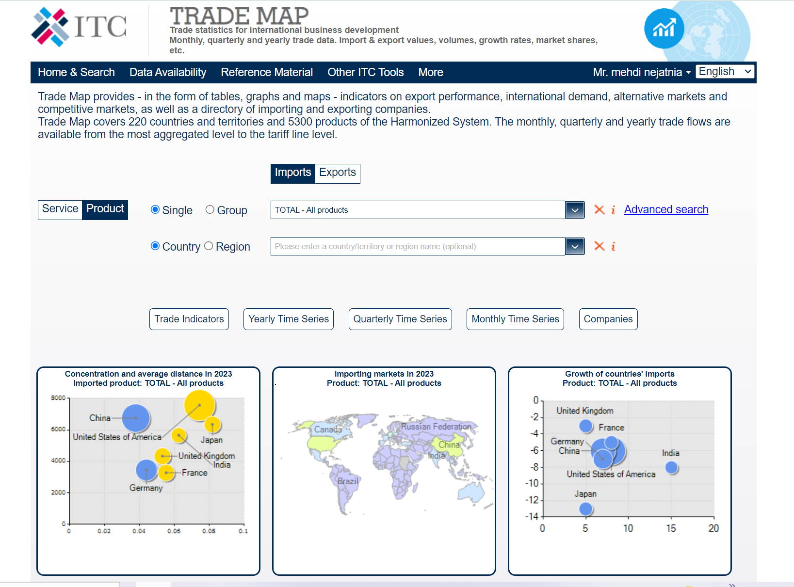

- منوی Home چه کاربردی دارد؟
دراولین منوی صفحه که به رنگ سرمه ای است از چپ به راست مشاهده می کنید: Home & Search که به معنای صفحه نخست و جستجو هست، در واقع همین عنوان را که ملاحظه می فرمایید صفحه اول بوده و به محض ورود به سایت صفحه این عنوان قابل مشاهده خواهد بود.
-منوی دوم Data Availability هست که به معنای انواع اطلاعات در دسترس است، وقتی آن را باز کنید فهرست سه گانه ظاهر می شود که به شما می گوید اطلاعات، تحقیقات و جست وجوهای شما در این سایت می تواند براساس: کالا، خدمات و یا شرکت ها می باشد.
منوی سوم ) Reference Material ): مرجع و دانستنی های پایه این سایت را تشریح می کند که شامل پنج بخش می باشد:
1-- راهنمای استفاده کنندگان 2- سئوالات متداول 3- واژه نامه و 4- چارت، تاریخچه و ثبت شماره های کد کالایی سیستم جهانی HS و 5- منابع اطلاعات استخراج شده و جمع آوری شده از سراسر دنیا.
اگر شماره 1 را به دقت مطالعه کنید چگونگی کار با این سایت را بطور دقیق آموزش می دهد البته به زبان انکلیسی، در شماره 4 شما متوجه میشوید که کدهای تعرفه گمرکی یا شماره های شناسایی کالاها از ابتدای تدوین تا امروز چه بوده است و آیا هم اکنون کالایی که در مورد آن می خواهید تحقیق کنید آیا همین شماره است یا در طی سالها با دیگر کالاها تلفیق و یا از یک سرفصل جدا شده است تا دقیق تر و مطمئن تر راجب محصول مورد نظرتان تحقیق را آغاز کنید. در منو شماره 5 به شما می گوید که اطلاعات جمع آوری شده ما از کدام منابع کشورها هست، مثلا از گمرکات، اتاقهای بازرگانی ، بولتنهای خبری وزارتخانه ها و غیره .

منوی چهارم( ( Other ITC Tools دیگر ابزارها وسایتهای مرکز تجارت بین المللی را به شما معرفی می نماید که با انتخاب هرکدام وارد آن سایت می شوید. این فهرست شامل 9 گزینه می باشد که به ترتیب عبارتند از : نقشه دسترسی به بازار Market Access map ، نقشه سرمایه گذاری Investment Map ، نقشه پایداری Sustainability map ، نقشه رقابت تجاری Trade Competitiveness Map ، نقشه تدارکات Procurement Map ، نقشه فرصتهای صادراتی Export Potential Map ، اطلاعات قیمت بازار MARKET PRICE INFORMATION، درگاه تحلیل بازار ای تی سی ITC Market Analysis که در فصل قبل تمامی این ابزارها معرفی گردید.

منوی پنجم،بیشتر ( (More : وقتی بر روی این گزینه کلیک می کنید، 8 زیر گزینه به شرح ذیل لیست می شود:
1- مربوط به هزینه های این خدمات و اشتراک است، اینجا نوشته که برای کشورهای درحال توسعه این اطلاعات و خدمات رایگان است، 2- شرایط و ضوابط 3- فهرست کشورهای درحال توسعه که برای استفاده رایگان نام آنها ذکر شده است 4- لیست کشورهای توسعه یافته 5- خبرنامه که برای هر فصل از سال آخرین اخبار مرتبط با ITC منتشر می شود 6- نظر سنجی و نتایج آن 7- ویدئو ای از بعضی سایتها و ابزارهای ITC 8- توضیحاتی درباره نقشه تجاری، توضیحاتی که چیست، چه میکند و چه سئوالاتی را پاسخگو می باشند.

منوی ششم: واردشوید Login (سمت راست صفحه )
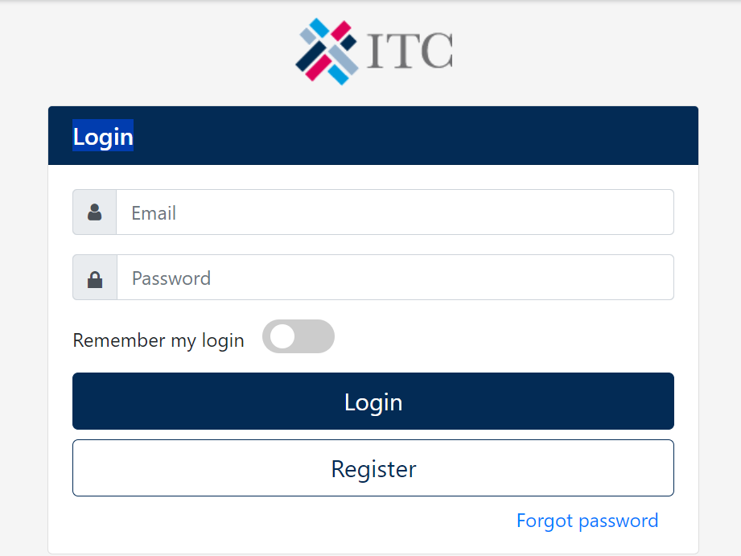

- در این قسمت از شما خواسته شده است که برای ثبت نام اقدام کنید، درصورتی که ثبت نام هم نکنید اطلاعات کلی را دریافت خواهید کرد و اجباری نیست اما درصورت ثبت نام که خیلی ساده است و چند سئوال مختصر و ایمیل از شما می خواهند شما قادر خواهید بود اطلاعات جزئی تری دریافت کنید. مثلا با ثبت نام اطلاعات براساس کالاهای بیشتر و تخصصی تر که مشمول کد تعرفه 6 رقمی شناسایی بین المللی کالا HS است به شما ارائه می شود اما در غیر اینصورت صرفا براساس کد دو و چهار رقمی اقلام که کلی تر و سرفصل می باشند به شما ارائه می گردد و یا ارائه آخرین اطلاعات کشورها در قوانین و مقررات به ایمیل شما و از این قبیل خدمات که موکدا توصیه می گردد قبل از استفاده از این ابزارهای بی نظیر فقط یک بار برای همیشه نسبت به Login اقدام کنید.
-در پائین این سرخط منوها یک پاراگراف از توضیخات و معرفی کلی سایت آورده شده است که در یک نگاه می گوید این خدمات معجزه آسا برای شما چیست، معنای فارسی این پاراگراف این است: " نقشه تجاری - در قالب جداول، نمودارها و نقشه ها - شاخص هایی در مورد عملکرد صادرات، تقاضای بین المللی، بازارهای جایگزین و بازارهای رقابتی و همچنین فهرستی از شرکت های واردکننده و صادرکننده ارائه می دهد. نقشه تجاری 220 کشور و قلمرو و 5300 محصول از سیستم هماهنگ را پوشش می دهد. جریان های تجاری ماهانه، فصلی و سالانه از مجموع ترین سطح تا سطح ردیف تعرفه در دسترس است "
Export | Import

-باکس های خط بعدی درمورد دو گزینه مهم است : صادرات / واردات
درواقع همه اطلاعات پیش رو در خصوص بازار ها براساس سرفصل های مهم صادرات یا واردات ارائه خواهند شد که با توجه به جستجوی همیشگی افراد و شرکتها برای مشتریان در این سایتها آغاز می گردد بصورت اتوماتیک و پیش فرض اول گزینه Import یا همان واردات نوشته شده است مگر اینکه برعکس آن یعنی صادرات را انتخاب کنیم.
Product | Service
-سطر بعد : کالا یا خدمات

-در این قسمت نیز معمولا افراد و شرکتها بدنبال کسب اطلاعات اول درمورد کالا هستند و کمتر خدمات را جستجو می کنند به همین دلیل بصورت خودکار و پیش فرض گزینه Product انتخاب شده است مگر اینکه آن را تغییر بدهید .
-حالا در سطر بعدی باکسهای خالی را با نوشتن پاسخهایی که مهمترین سئوالات شما هستند پر می کنید: Group /Single در این قسمت که گزینه دوم از سطر سوم صفحه اول است از شما می پرسد که درمورد یک کالا یا گروه کالایی می خواهید تحقیق کنید؟ باکس مقابل آن جای خالی اسم کالا یا گروه کالایی است که بصورت کلمات انگلیسی و یا کد چند رقمی شناسایی کالا HS را باید بنویسید. اگر میدانید که دقیق آن را در این قسمت می نویسید در غیر اینصورت به باکس بعدی مقابل آن مراجعه کنید.
Advanced search یا جستجوی پیشرفته: اگر این قسمت را باز کنید فرصتی دارید که در بین فهرست های مختلف تخصصی کالای مدنظرتان را با دقت بیشتری انتخاب کنید و بعد برگردید به صفحه اول ترید مپ. اما در این منو اگر نام انگلیسی کالای خود را می دانید در باکس مورد نظر می نویسید و از فشردن دکمه جستجو در ذیل آن فهرست بلند بالایی از هر نوع کالایی که به نوعی مرتبط با نام انتخابی شما هست آورده می شود با ذکر شماره تعرفه که با انتخاب نزدیک ترین توضیحات و کلمات به کلای انتخابی شما این صفحه به صفحه اصلی ترید مپ برمی گردد . اما نوع دیگری نیز وجود دارد و آن درصورت دانستن شماره دقیق کد تعرفه HS کالایی است که میخواهید در مورد آن تحقیق کنید مینویسید بعد در ذیل آن همه نوع کالا مرتبط با این کد تعرفه می آید و شما می توانید انتخاب کنید که در مورد چه کالاهایی با کدهای تعرفه دقیق یا نزدیک به انتخاب شما اطلاعات داده شود .
- : Country/Regionسطر چهارم گزینه اول در مورد کشوری میپرسد که میخواهید در مورد آن اطلاعات کسب کنید، نام آن را می نویسید و گزینه بعدی در مورد اینکه بجای کشور اگر میخواهید تحقیقات شما منطقه ای باشد آن را انتخاب می کنید و در باکس خالی مقابل آن می نویسید البته برای کمک به انتخاب کشورها یا مناطق جغرافیایی انتهای باکس علامت فهرستی از مناطق جغرافیایی مثلا آمریکای جنوبی، آسیای غربی و یا لیست تمامی کشورها را مقابل شما نشان می دهد که از میان آن راحت تر انتخاب کنید.
- Trade Indicators: سطر پنجم گزینه اول، اگر باکس های بالاتر را پر بکنید این گزینه فعال می شود و به صفحه ای پر از اطلاعات شما را می برد که به ترتیب شامل موارد ذیل است. مثلا در باکس کالا کلمه TOTAL – All products را انتخاب می کنیم که به معنی همه کالاها را می خواهیم ارزیابی کنیم و نه یک کالا را. و وقتی در قسمت زیرین هیچ نمی نویسیم اتوماتیک وار اطلاعات کلی برای تمام کشورهای جهان را یکجا می آورد و مورد بررسی قرار می دهد، اگر چه منظور ما غالبا کسب اطلاعات دقیق برای یک کشور یا یک منطقه خاص می تواند باشد. صفحه پائین شامل سه روکش به نامهای Table ، Graph و Map را نشان می دهد که اولی فقط آمار و ارقام رانشان می دهد، دومی نمودارها و سومی نقشه ها و نمودارهای مبتنی بر اطلاعات خواسته شده برای جهان یا کشور و محصول خاص را ظاهر می کند. این گرافها هم قابل چاپ هستند برای گزارش گیری و هم برای فهم اطلاعات و ارائه در جلسات و کنفرانسها و همایشها بسیار قابل درک سریع هستند.

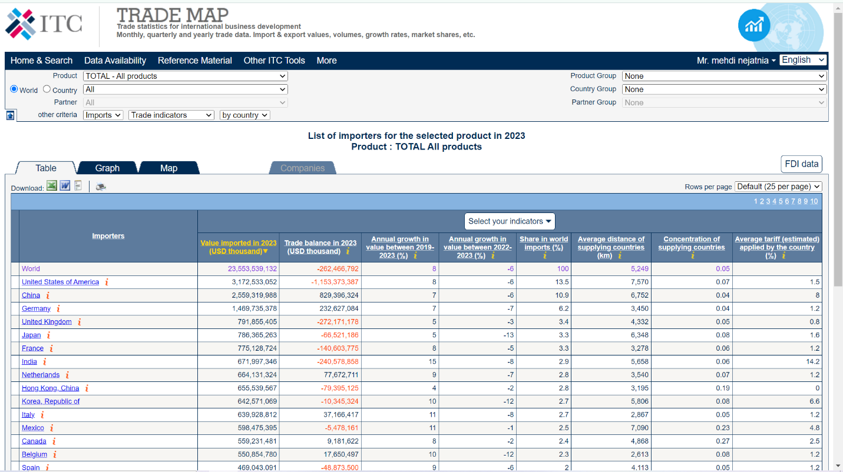

پس در باکس اول هممه کالاها یا کالای خاصی را می نویسیم جهت گرفتن اطلاعات، در باکس دوم همه کشورها یا کشور خاص و در باکس سوم هم می توانیم حهان یا کشور خاصی را برای شریک صادراتی یا وارداتی انتخاب کنیم . مثلا می توانیم در باکس اول بنویسیم سیب زمینی و اگر در دو باکس دیگر چیزی ننویسیم اطلاعات کل واردات جهان برای تجارت سیب زمینی ظاهر می شود، حال در قسمت اول کالایی انتخاب نمی کنیم، در اینصورت کل واردات جهان برای همه کالاها را نشان می دهد. حال در باکس دوم بجای همه کشورها می نویسیم مثلا عراق، در اینصورت سیب زمینی از کل جهان به کشور عراق را می آورد، و اگر در باکس سوم که شریک تجاری است بنویسیم ایران دراینصورت کل واردات سیب زمینی عراق از کشور ایران را به ما نشان خواهد داد .
نکته: هر آنچه را شما جستجو می کنید، بالای جدول موضوع جستجوی شما نشان داده می شود. قبل ازاینکه سراغ نتایج جستجو بروید، حتما این عنوان را چک کنید بعد از اطمینان از اینکه نتیجه ای که ظاهر شده است دقیقاً بر اساس داده های وارد شده شماست، می توانید در خصوص به تجزیه و تحلیل نتایج اقدام نمایید.
سطر چهارم تصویر بالا : باکس اول دو گزینه واردات و صادرات را سئوال می کند Export/Import و باکس بعدی چهار گزینه برای انتخاب دارد که می پرسد اطلاعات شما را براساس شاخص های تجاری (Trade Indicators ) بیاورم یا سالانه ( Yearly Time Series) ، فصلی ( Quarterly Time Series) و یا ماهانه ( Monthly Time Series) و همچنین شرکت ها( Companies)؟ اگر براساس شاخصها بیاورد جدول ذیل آن در تصویر بالا ظاهر می شود که به ترتیب شامل اطلاعات تجاری مفیدی است که می توان از آن بهره برداری لازم را داشته باشید. در ادامه نحوه بهره برداری توضیح داده شده است.
باکس سوم سطر چهارم سه انتخاب را به شما ارائه می دهد، اطلاعاتی که می خواهید را براساس کشورها نشان دهم یا کالا و یا خدمات؟
بعنوان مثلاً در باکس اول واردات و در باکس دوم ارائه اطلاعات براساس شاخصها را انتخاب می کنیم و در باکس سوم براساس کشورها. در اینصورت جدول ذیل تصویر فوق را خواهد آورد که شامل این منوی تخصصی اطلاعات خواسته شده می باشد.
ستون اول فهرست کشورهای واردکننده را براساس اولویت نشان می دهد.
ستون دوم ارزش کل واردات کشورها را براساس دلار برای سال گذشته میلادی به ترتیب از زیاد به کم نشان می دهد،
ستون سوم تراز تجاری کشورها را در سال 2023 نشان می دهد یعنی دخل و خرج یا صادرات منهای واردات که اکثر کشورها منفی هستند و تعداد محدودی ازکشورها مثبت هستند .
ستون چهارم میزان درصد رشد واردات یا صادرات ( حسب انتخاب اولیه ما ) را طی چهار سال گذشته برای کشورها نشان می دهد .
ستون پنجم همین شاخص را برای دو سال گذشته ارزیابی می کند یعنی درصد رشد صادرات یا واردات کشورهای طی سال گذشته و سال پیش از آن .
در ستون ششم سهم صادرات یا واردات کشورهای جهان یا کشور انتخاب شده خاص را براساس درصدی از کل ارزش صادرات یا واردات جهان یا کشورهای انتخاب شده را بیان می کند مثلا کشور چین 14.5 درصد کل صادرات جهان را دارد و یا ایران 0.1 درصد و عراق 0.5 درصد صادرات به کل دنیا را سهیم هستند.
در ستون هفتم برای یک محصول منتخب، میانگین فاصله کشورهای عرضه کننده یا واردکننده با میانگین فاصله بین کشور انتخاب شده و همه کشورهای شریک آن مطابق با ارزش های تجاری نشان داده می شود، مثلا برای قهوه و چای کشور برزیل در صدر فهرست صادرکنندگان قراردارد که این شاخص برای آن 5649 کیلومتر عنوان شده است یعنی شعاع متوسط کشورهایی که از برزیل قهو و چای خریده اند 5600 کیلومتر بوده است.
ستون آخر درمورد تمرکز صادرات و واردات کشور انتخابی یا جهان برای فهرست کشورهای شریک تجاری است که آن هم به درصد بیان می گردد این شاخص هرفیندال نام دارد. ابزاری است برای اندازه گیری تمرکز، تنوع محصول یا بازار کشورها را بین 0 تا 1 ارزیابی می کند، چنانچه کشوری رقم 1 را به خود اختصاص دهد یعنی در آن بازار فقط یک تامین کننده وجود دارد و درصورت گرفتن نمره صفر معنای آن داشتن تامین کنندگان بسیاری است که هرکدام سهم کمی در بازار داردند . براین اساس هرچه عدد به 1 نزدیکتر باشد بازار بهتر و بکر تری می باشد .
گزینه FDI در سمت راست بالای جدول : شما را می برد به پایگاه داده نقشه سرمایه گذاری آمار سالانه سرمایه گذاری مستقیم خارجی برای حدود 200 کشور و تفکیک سرمایه گذاری مستقیم خارجی در بخش و/ یا کشور انتخابی شما برای حدود 115 کشور که در سایت Investment Map جمع آوری شده است . نقشه سرمایه گذاری همانطوری که در فصل قبل نیز اشاره شد؛ به شما و آژانس های ترویج سرمایه گذاری کمک می کند تا بخش های اولویت دار و کشورهای رقیب برای سرمایه گذاری خارجی و همچنین سرمایه گذاران خارجی موجود و بالقوه را شناسایی کنید. علاوه بر این، به شرکت ها کمک می کند تا از مکان های بالقوه برای سرمایه گذاری در خارج از کشور مطلع گردند.
همراه با سایر ابزارهای تحلیل بازار ITC، نقشه سرمایه گذاری با هدف افزایش شفافیت اطلاعات در تجارت بین المللی و کمک به بازیگران کشورهای در حال توسعه در اتخاذ تصمیمات درست در دنیای در حال تغییرکمک های شایانی می نماید .
در کنار کلمه FDI data مطابق تصویر مقابل باکس Tariff data را مشاهده می کنیم که میانبری هست مستقیما به سایت https://www.macmap.org/ یکی از ابزارهای مرکز تجارت بین الملل که پیشتر هم نام برده شد به نام Market Access map یا همان نقشه دسترسی به بازار، در این قسمت صرفا بجهت یادآوری و یافتن سریع تعرفه های وارداتی یا صادراتی کشورها در مورد کالاهایی که درحال تحقیق هستیم اینجا گذاشته شده است که در بخش مربوطه این کتاب مفصلا توضیح و آموزش داده شده است.
در گزینه آخر Standards استانداردها هستند در مورد کالا و خدمات انتخابی شما که با انتخاب آن به سایت تخصصی مربوطه https://standardsmap.org/en/home وارد می شوید که بزرگترین پایگاه داده جهان برای استانداردهای پایداری و اطلاعات رایگان، در دسترس، جامع، تأیید شده و شفاف در مورد بیش از 300 استاندارد برای حفاظت از محیط زیست، حقوق کارگران و کار، توسعه اقتصادی، کیفیت و ایمنی مواد غذایی و همچنین اخلاق تجاری کشورهای جهان و بازارهای هدف مورد جستجو و تحقیق شما ارائه می دهد.
در پائین این گزینه ها و بالای جدول باکسی برای انتخاب اینکه در هر صفحه چند ردیف اطلاعات ارائه بدهد گذاشته شده است که شامل 25 مورد در صفحه تا 300 مورد می باشد

- منوی Mirror یا اطلاع رسانی متقابل (اطلاعات آینه ای): گزینه سمت راست تصویر ذیل می باشد که معنی آن ارائه اطلاعات صرفاً از محل اداده های منتشر شده از کشور مورد نظر شما باشد و یا از کشور متناظر آن در صادرات و واردات. مثلاً برای اطلاع از واردات سیب به کشور عراق اینکه فقط به منابع منتشره از اطلاعات گمرکات عراق استفاده کنیم و یا مثلا اطلاعات گمرکات کشور آذربایجان که چقدر به عراق صادر کرده است ؟ این دو رقم ممکن است برابر نباشند اما برای برخی کشورها که اطلاعات دقیقی منتشر نمی کنند بهتر است که از این گزینه استفاده گردد:
رنگی که در جدول برای نشان دادن اطلاعات آینه ای استفاده می شود، به رنگ نارنجی می باشد. شما با دیدن اعداد و ارقام به این رنگ، به راحتی متوجه می شوید که این اطلاعات، اطلاعات آینه ای می باشد.

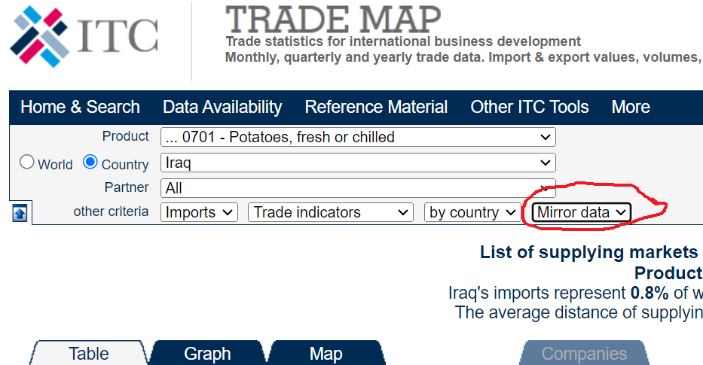

- بررسی صادرات و واردات انواع خدمات به کشورها SERVIC
در این قسمت از سه گزینه انتخابی در جستجو که در سطر پنجم صفحه اول تریدمپ باکس سوم مشاهده می کنید بین تحقیق براساس کشورها ، کالا یا خدمات می توانید service را انتخاب کنید تا در طی سالیان متمادی تمام واردات یا صادرات آن کشور در بخش خدمات را بر اساس ارزش دلاری ، کشورهای رقیب یا بازارهای هدفی که این خدمات توسط کشور انتخابی شما در آن انجام داده است و غیره را مشاهده نمایید . عناوین خدماتی را که مرکز تجارت بین الملل در سایتهای خود اطلاعات ارائه می دهد شامل این موارد می باشد 1- خدمات تولیدی بر روی نهاده های فیزیکی متعلق به دیگران 2- خدمات نگهداری و تعمیرات 3- حمل و نقل 4- سفر 5-ساخت و ساز 6- خدمات بیمه و بازنشستگی7- خدمات مالی 8- خدمات مرتبط با مالکیت معنوی 9- خدمات مخابراتی، کامپیوتری و اطلاع رسانی 10- خدمات کسب و کار 11- کالا و خدمات دولتی 12- خدمات بازرگانی و 13- خدمات ارتباطات .

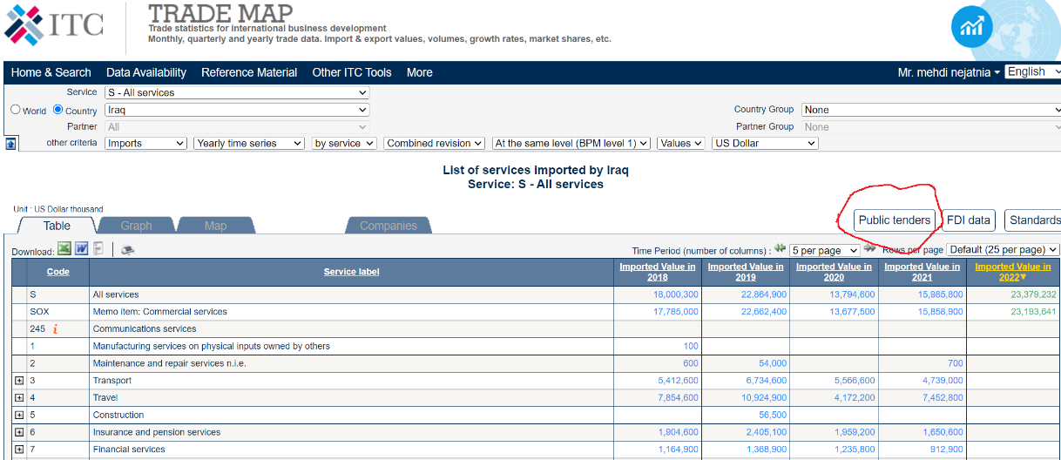

- با انتخاب کشورها همه اطلاعات این نوع خدمات طی سالهای گذشته تا کنون براساس ارزش دلاری به شما نشان دادمیشود . که می توان درصورت انتخاب هریک از خدمات مذکور در باکس اول قبل انتخاب کشور بطور خاص درمورد میزان صادرات یا واردات آن خدمات آگاهی پیدا نمود . اما نکنته بسیار حادز اهمیت اطلاعات دقیق درمورد انواع مناقصاتی است که کشور هدف صادراتی شما برای جذب پیمانکاران منتشر می کند ، دستیابی به این اطلاعات غالبا بسیار مشکل یا مستلزم هزینه است اما با انتخاب این گزینه که دور آن خط قرمز کشیدیم شما می توانید از همه درخواستهای خرید کالا و خدمات ساخت و ساز و فنی و مهندسی کشورهای مخاطب خود آگاه شوید که اطلاعات مفصل و کاملی برابر تصویر ذیل ارائه می شود و با کلیک بر روی هر مناقصه ، مکان ، تاریخ ، نام مناقصه گزار و حتی اصل آگهی مناقصه برای شما باز می گردد.

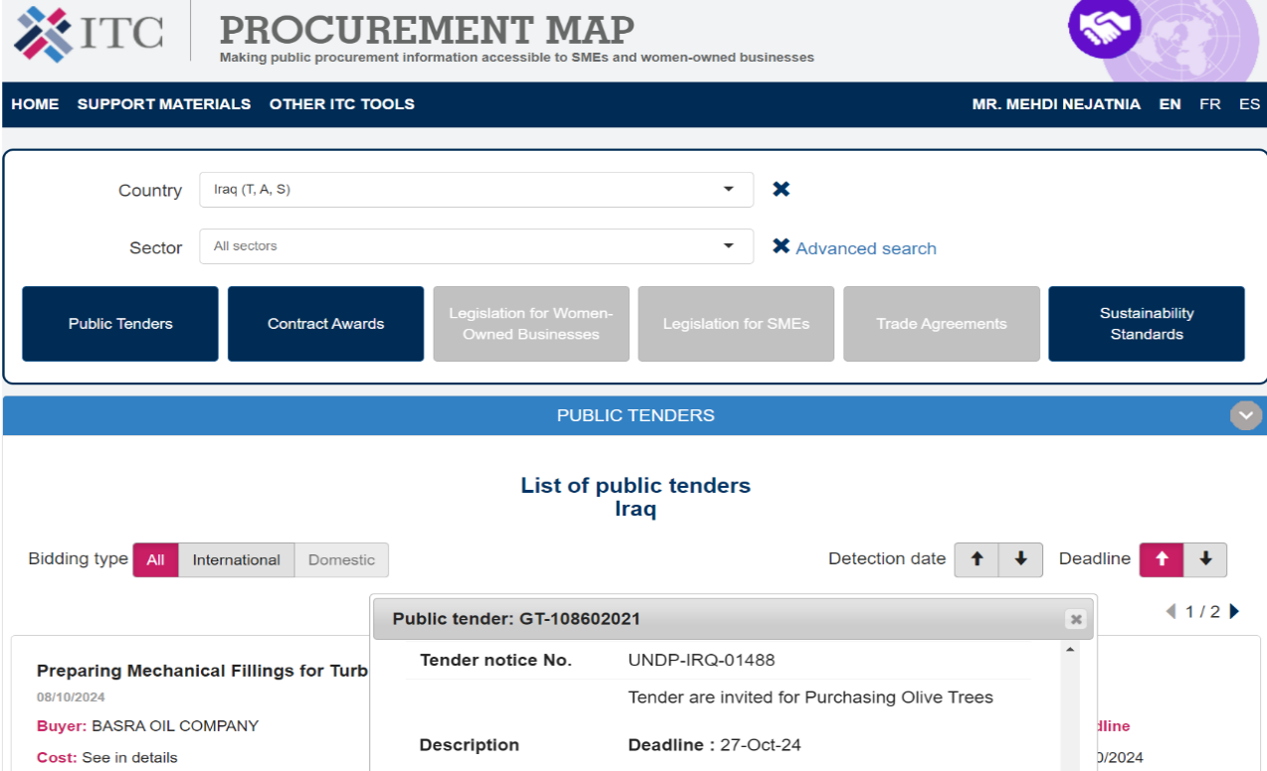

استفاده های دیگر از ابزار بسیار مهم نقشه تجاری یا Trade Map
یافتن شرکتهای طرف تجاری شما در واردات یا صادرات با تمام مشخصات و نام و نشان دقیق آنها نیز یک دیگر از بی نظیر ترین اطلاعات موجود در این ابزار مهم سازمان تجارت جهانی می باشد ، البته بسته به کشورها و شرکتها ممکن است کامل، ناقص یا فاقد اطلاعات باشد اما در هرصورت برای کشورهای مدرن و بسیار از بازارهای هدف قابل استفاده می باشد .
موضوع بعدی اینکه صرف نظر از بررسی های سالانه ممکن است محصولاتی که قصد صادرات یا واردات آن را داشته باشید نوسانی یا فصلی باشند که نیازمند بررسی براساس فصول یا ماهانه باشد و آن موارد خاص نیز در باکسهای زیر در صفحه اول ترید مپ قابل بررسی می باشد .

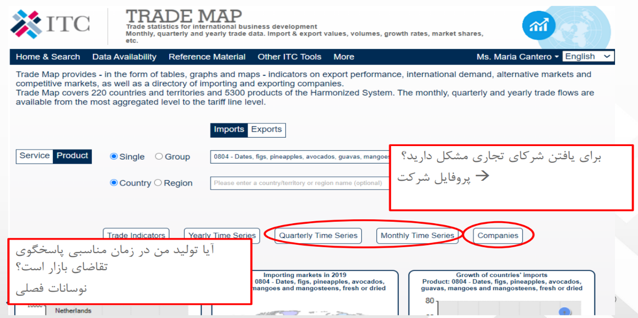

-در تریدمپ شما می توانید اندازه بازارها را بر اساس میزان ارزش وارداتی آنها یا مقدار واردات کالا به آن کشورها برآورد کنید و ببینید آیا مناسب کار و ارزش بررسی و اقدامات لازم را دارد یا خیر ؟

-رنگها در نقشه تجاری تریدمپ معنای مختلفی دارند مثلا رنگ بنفش در داده ها یعنی تجمیع تجمیع داده های جهانی کشورهای گزارش دهنده و غیر گزارش دهنده است یا رنگ نارنجی نشانگر داده های آینه ای است و غیره که در خود سایت در صورت ارائه اطلاعات با رنگهای مختلف در ذیل صفحه و جداول توضیح آن را هم می دهد .
همچنین رنگ سبز پر رنگ در اعداد به این معنی است که این مقادیر توسط ITC برآورد شده اند و رنگ سبز کم رنگ در اعداد به این معنی است که این مقادیر توسط UNSD برآورد شده اند.
-همچنین شما می توانید از نمودارها و نقشه ها برای تجسم تحلیل خود استفاده کنید که درک بهتر و سریعتری از اطلاعات خواهید داشت و برای ارائه در جلاسات و کنفرانسها و مجامع تصمیم گیری نیز بسیار مفید می باشد.

-استفاده دیگر تریدمپ در تحقیق تجمیعی گروه محصولات و یا گروه کشورها و یا مناطق و طبقه بندی های جعرافیایی کشورهای مدنظر خود را با توجه به نياز خود تعريف و استعلام کنید.

-همچنین در این سایت امکان بررسی روند واردات کشورمورد نظر شما و استخراج سهم بازار کشورتان وجود دارد مثلا ایران در حال حاضر یا طی سالیان گذشته چه سهمی از بازار عراق داشته و دارد و برآورد سهم بازار کشورهای رقیب خود را نیز به همراه دیگر اطلاعات جذاب بررسی نمائید.

- نقشه ها و نمودارهای سه گانه صفحه اول سایت تریدمپ

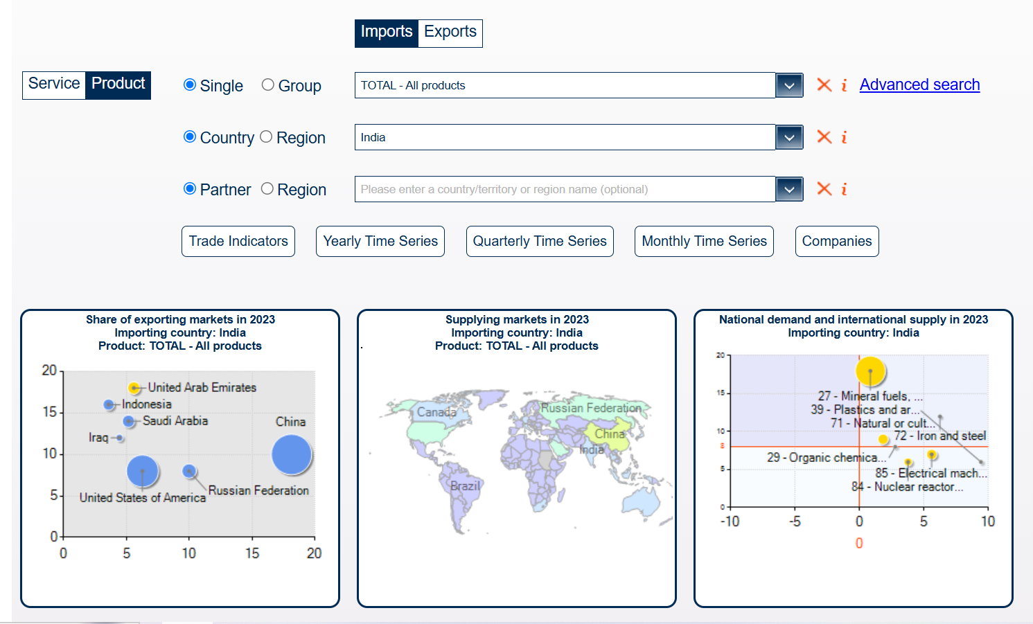
- در تصویر فوق سه مربع مشاهده می کنید که هرکدام برای درک بهتر انبوه اطلاعات درمورد کشورها و کالاها و بازارها در یک نگاه به شما کمک می کند . برای مثال واردات کشور هند را در سال 2023 برای همه کالاها انتخاب کردیم که تصویر اول سمت چپ نشانگر سهم بازار صادرکنندگان جهانی براساس کشورها در واردات به کشور هند می باشد .
- نمودار دایره ای سهم صادرات کشورها به بازار مشخص : در این تصویر دایره های بزرگتر دارای سهم بیشتر و دایره های کوچکتر دارای سهم کمتری از صادرات به هند می باشند . اما رنگهای زرد نشان دهند میزان رشد واردات به هند کمتر از میزان رشد صادرات به جهان برای کشور مورد نظر می باشد و رنگ های آبی یعنی میزان رشد واردات از این شریک صادراتی به هند بیشتر از میزان رشد صادرات آن کشور به جهان می باشد .

- نمودار سهم صادرات به کشور مشخص در نقشه جهانی : مربع دوم نقشه جهان هست که درخصوص واردات به کشور هند براساس 5 رنگ به ترتیب از سبز کمرنگ تا خاکستری بیانگر میزان صادرات و سهم کشورها در صادرات به هند می باشند که در این خصوص کشور چین بیشترین سهم و کشور سودان کمترین سهم یا به عبارتی اصلات صادراتی به هند ندارد .
- نمودار عرضه و تقاضای کالاهای مورد نیاز کشور مشخص : در سومین مربع پائین صفحه اصلی تریدمپ شاهدیک نمودار مختصات دو محوری با دایره های زد و آبی کوچک و بزرگ هستیم که در این مثال واردات کشور هند با رنگ زرد و صادرات آن با رنگ آبی مشخص شده است که میزان رشد صادرات و واردات جهانی و نیز میزان رشد واردات و صادرات هند درخصوص کالاهای مهم آن کشور در یک نگاه ارزیابی شده است .

فصل سوم
Market Access Map
نقشه دسترسی به بازار

مارکت اکسس مپ به شما کمک خواهد کرد تا به اطلاعات تعرفه و سایر الزامات دسترسی به بازار را به سرعت، آسان و رایگان در صفحه اصلی دسترسی پیدا کنید. با استفاده از نمودارها و نقشه های تعاملی، تعرفه های گمرکی اعمال شده بر محصولات، خود را در بازارهای مختلف مقایسه کنید. با استفاده از تعرفه های گمرکی رقبای خود را در بازار مقصد مقایسه کنید و ببینید آیا نسبت به آنها مزیت تعرفه ای دارید یا خیر. در حین دسترسی بهMarket Access Map، سایر اطلاعات مربوط به بازار، مانند راه‌حل‌های تجاری، الزامات نظارتی و جریان‌های تجاری دوجانبه را نیز در این سایت خواهید یافت تا به شما در اولویت‌بندی و تجزیه و تحلیل بازارهای صادراتی و همچنین آماده شدن برای مذاکرات یاری دهد. این سایت همچنین امکان دانلود انبوه نامحدود داده را فراهم می کند و تجسم چشم اندازهای جهانی تعرفه ها در بخش های خاص بر اساس کشور را ارائه می دهد.
اگر شما یک سیاست گذار یا یک موسسه حمایت از تجارت و سرمایه گذاری هستید از این ابزار می‌توانید برای اهداف زیر استفاده کنید:
- تعرفه های گمرکی و سایر الزامات دسترسی به بازار را در سراسر بازارها مقایسه کنید.
- بازارهای بالقوه برای تنوع صادرات را شناسایی کنید.
- نتایج مورد نظر خود را چاپ کنید یا آنها را در قالب نمودارها و جداول Excel بارگیری کنید که می توانند در گزارش ها یا توصیه‌نامه استفاده شوند.
مارکت اکسس مپ (Market Access Map)، که به آن مک مپ هم گفته می‌شود، یک پورتال تحلیلی رایگان است که به کاربران امکان می‌دهد تا به تعرفه‌های گمرکی، قوانین و مقررات صادرات و واردات، و موانع غیرتعرفه‌ای مربوط به صادرات و واردات یک کالا در بازار جهانی دسترسی داشته و همپنین آن ها را مقایسه و تجزیه و تحلیل نمایند. استفاده از مک مپ برای کسب و کارها و واردکنندگان/صادرکنندگان در جستجوی اطلاعات بازار جهانی امری حیاتی است و می‌تواند به بهبود میزان دسترسی، کارایی و تصمیم‌گیری‌های مرتبط با صادرات و واردات کمک کند.
چه کسانی از نقشه دسترسی به بازار استفاده می کنند؟
- صادرکنندگان و واردکنندگان
- سیاستگذاران و موسسات حمایت از تجارت و سرمایه گذاری
- محققان و تحلیل گران تجارت
- مشاوران تجارت
- مذاکره کنندگان تجاری

همچنانکه در فصول قبل برای ابزارهای دیگر گفته شد، توصیه می شود قبل از ورود به سایت دسترسی به بازار نیز برای آنکه بتوانید استفاده درستی از امکانات موجود در این ابزار جذاب داشته باشید و بتوانید تجزیه و تحلیل بهتری را در خصوص محصول مورد نظرمان ارائه نماییم لازم است مجددا به فصل اول بازگردید و با برخی مفاهیم کلیدی موجود در این ابزار از جمله تعرفه گمرکی و انواع آن، کد HS ، آشنا شوید.

مراحل کار با ابزارهای موجود در نقشه دسترسی به بازار
برای استفاده از سایت مارکت اکسس مپ (Market Access Map)، می‌توانید لطفاً مراحل زیر را دنبال کنید:
ابتدا به آدرس وب سایت مارکت اکسس مپ بروید. می‌توانید از مرورگر وب معمولی خود استفاده کنید و در نوار آدرس، آدرس " www.macmap.org " را وارد کنید. برای استفاده از این سایت نیاز به ساخت اکانت جدید نیست و می توانید از نام کاربری و پسوردی که در استفاده از نقشه تجارت ایجاد کرده اید استفاده نمایید.
به محض ورود به سایت با این صفحه مواجه می شوید:
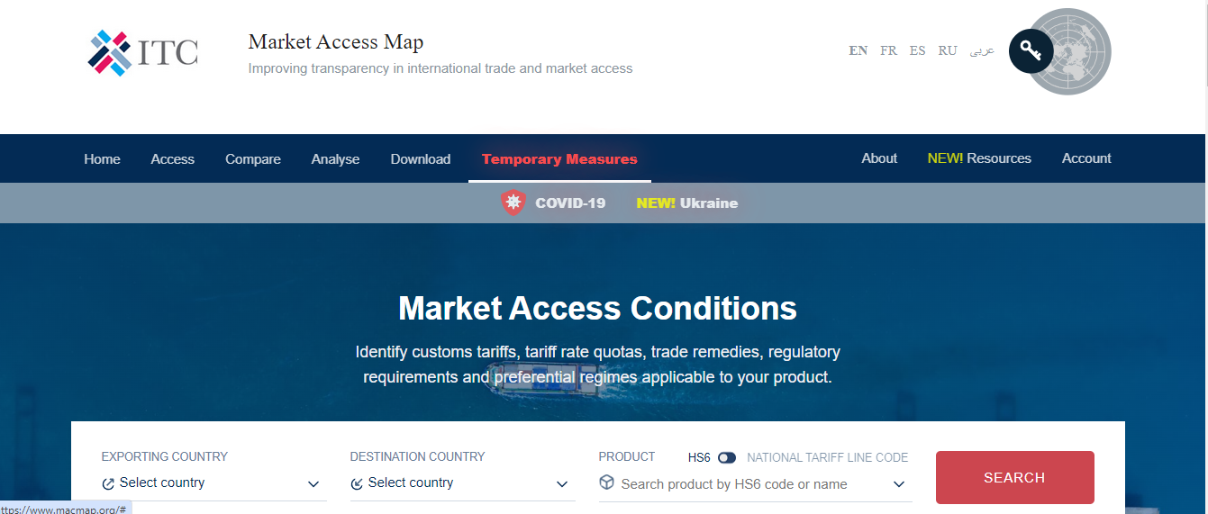

از سمت چپ به ترتیب با منوی های زیر برخورد خواهید کرد که به ترتیب راجع به این منوها توضیح خواهیم داد :
Home, Access, Compare, Analyse, Download, Temporary Measures
منوی Home چه کاربردی دارد؟ این منو شما را قادر می سازد به تعرفه محصول مورد نظر خود در کشور های متعدد دسترسی پیدا کنید.
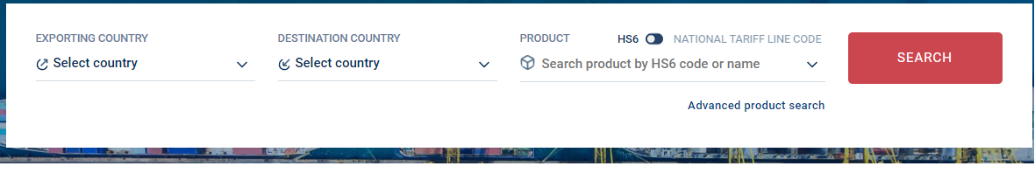

در قسمت EXPORTING COUNTRY نام کشور صادرکننده محصول و در قسمت DESTINATION COUNTRY نام کشور مقصد را انتخاب کنید. در قسمت بعدی یعنی PRODUCT نام محصول یا کد تعرفه را تایپ کنید. و بر روی دکمه SEARCH را کلیک کنید.در این قسمت می توانید محصل راهم بر اساس کد تعرفه 6 رقمی و هم کد تعرفه ملی ( NATIONAL TARIFF LINE COD E ) جستجو کنید.
مثال: می خواهیم تعرفه های صادرات محصول زعفران کشورمان را به کشور چین بر مبنای کد تعرفه 6 رقمی جستجو کنیم. (یعنی چین چه تعرفه و اقدامات غیر تعرفه ای را بر روی ورود محصول زعفران ایرانی اعمال می کند)
برای رسیدن به این هدف مراحل زیر را طی می کنیم. در منوی EXPORTING COUNTRY : کشور ایران را انتخاب می کنیم
در منوی DESTINATION COUNTRY : کشور چین CHINA را انتخاب می کنیم.
در قسمت PRODUCT : SOFFRON یا کد تعرفه زعفران را وارد می کنیم و در آخر جستجو را شروع می کنیم. نتیجه جستجو به این شکل نمایان می شود:
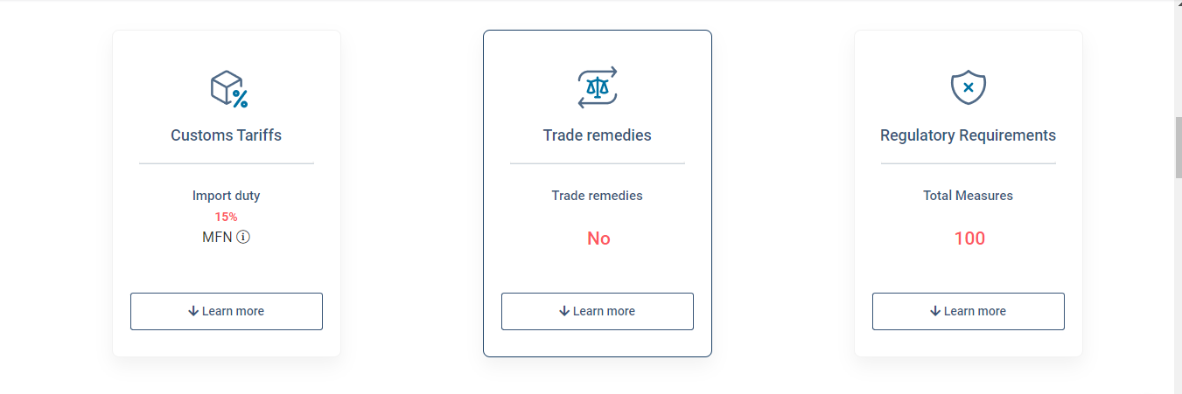

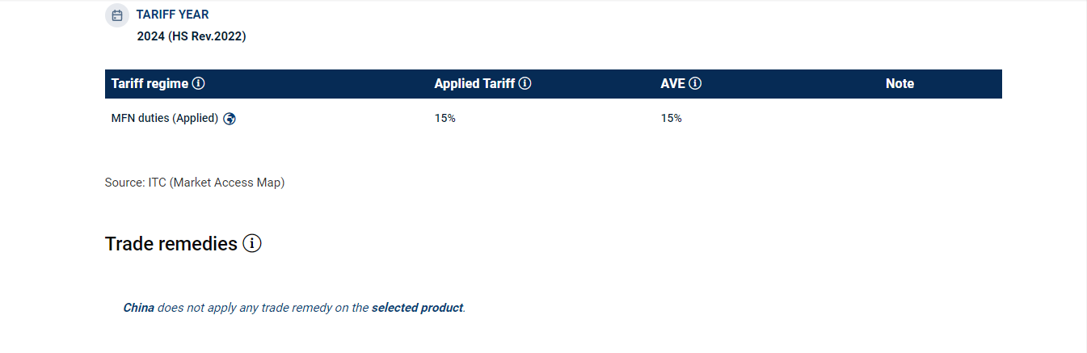

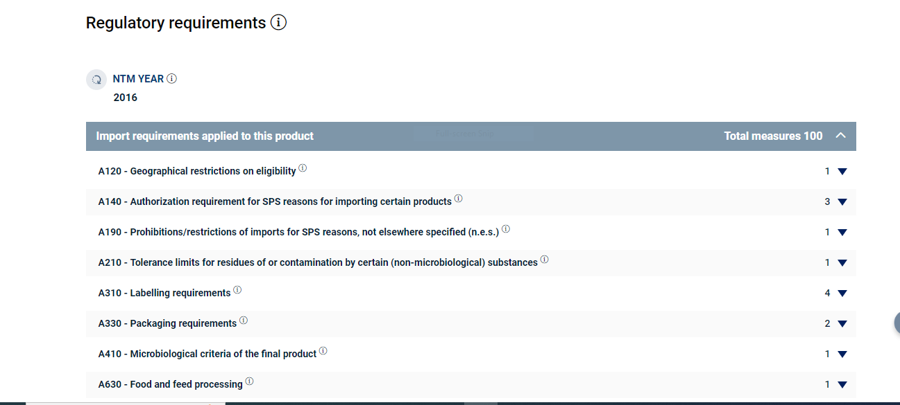

نکته: چنانچه بخواهیم بر اساس کد تعرفه ملی جستجو کنیم دکمه سمت راست PRODUCT را بر روی NATIONAL TARIFF LINE CODE قرار می دهیم.
منوی ACCESS چه کاربردی دارد؟
این منو خود دارای سه زیر منو به شرح زیر می باشد.
Customs Tariffs/ Trade Remedies/Export and Import requirements
منوی Customs Tariff به مانند منوی Home عمل می کند با این تفاوت که گزینه دیگری ( YEAR ) به آن اضافه شده است.
برای استفاده از این زیر منو مراحل زیر را ادامه دهید:
- اطلاعات خواسته شده را در بخش "Customs Tariffs" وارد کنید:
کشور مبدا / کشور مقصد/ کد تعرفه HS Code کالای مورد نظر
2-پس از وارد کردن اطلاعات، بر روی دکمه "Search" کلیک کنید.
سپس نتایج شامل تعرفه ورود کالا برای کشور مقصد و همچنین قراردادهای تجاری بین المللی مرتبط برای شما نمایش داده می‌شود. با استفاده از این اطلاعات، شما می‌توانید مقدار تعرفه و دیگر مشخصات مربوط به واردات کالای خود را در کشور مقصد بررسی نمایید. اکنون می توانید متوجه شوید کدام تعرفه گمرکی برای کالای شما اعمال می شود.

منوی Trade Remedies
با استفاده از این زیر منو می توانید اقدامات ضد دامپینگ، جبرانی و حفاظتی اعمال شده توسط یک کشور واردکننده برای شریک خود را براساس محصول و سال شناسایی کنید.
به محض کلیک بر روی این زیر منو تصویر زیر نمایان می شود:

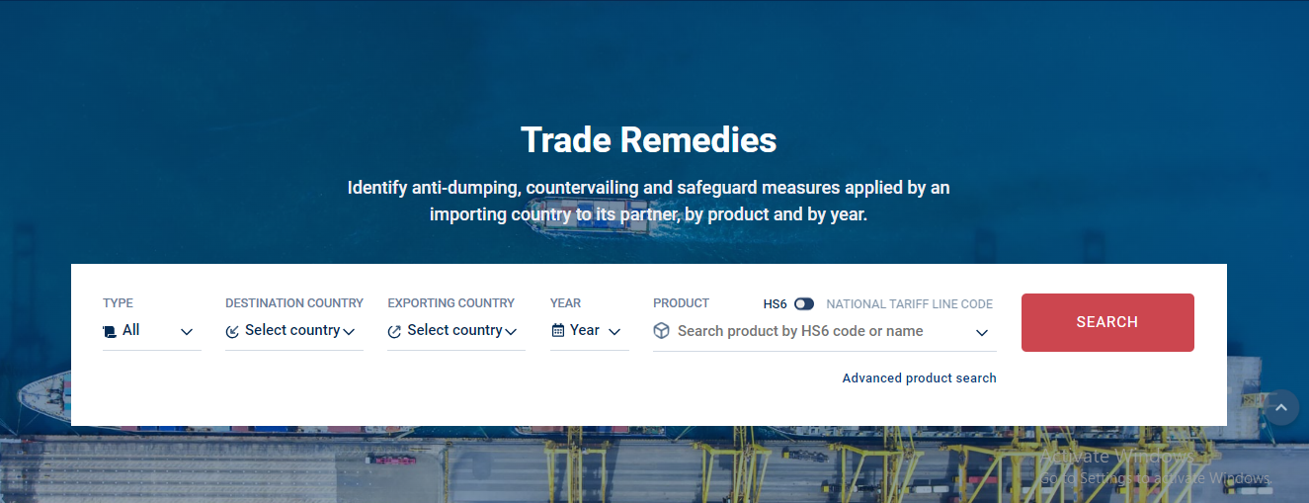

اطلاعات خواسته شده را تکمیل می کنید و پس از کلیک بر روی دکمه جستجو، اطلاعات مد نظرتان نمایش داده می شود.
منوی Export and Import requirements
با استفاده از این زیر منو قادر خواهید بود الزامات قانونی مربوط به واردات و صادرات را که برای یک محصول اعمال می شود بر اساس واردکننده، صادرکننده و سال، شناسایی کنید.
در این قسمت نیز با وارد کردن اطلاعات خواسته شده و کلیک بر روی دکمه Search اطلاعات مورد نظرتان نمایش داده خواهد شد. مراحل کار به این شکل است:
الزامات کشور واردکننده یا صادرکننده را انتخاب کنید. ( REQUIREMENT OF )
نام کشور مقصد را انتخاب نمایید. ( DESTINATION COUNTRY )
نام کشور صادرکننده را انتخاب نمایید. ( EXPORTING COUNTRY )
محصول را بر اساس کد تعرفه انتخاب کرده و جستجو را آغاز کنید.
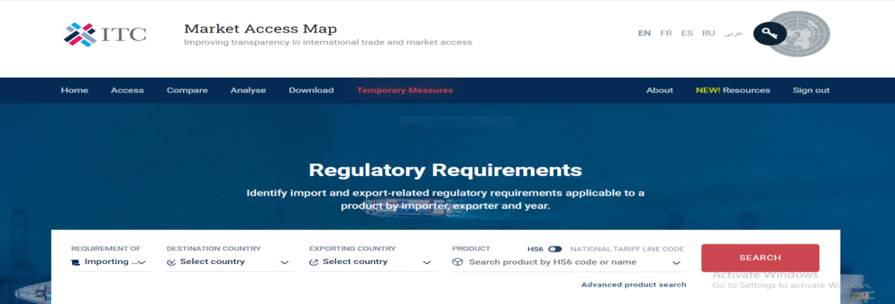

منوی Compare چه کاربردی دارد؟
با استفاده از این منو کالا ها، رقبا و بازاها را می توانید مورد مقایسه قرار دهید. منوی کامپیر دارای سه زیر منو به شرح ذیل می باشد:
منوی Markets : در این بخش امکان مقایسه تعرفه ها و سایر شاخص های دسترسی به بازار در تمامی بازار های مقصد فراهم می باشد. کافی است با تکمیل گزینه های کشور صادرکننده و کشور مقصد و کد تعرفه کالا، به اطلاعات مد نظر خود دسترسی پیدا کنید.
منوی Competitors : در این قسمت تعرفه ها و سایر شاخص های دسترسی به بازار را که برای همه کشورها هنگام صادرات در یک بازار مقصد خاص اعمال می شود، می توانید مقایسه کنید.
تفاوت این دو منو در این است که در منوی مارکتس امکان انتخاب یک کشور صادرکننده همراه با تمامی مقاصد ( بازارها ) وجود دارد. حال آنکه در منوی کامپتیتورز، امکان انتخاب تمامی کشورهای صادرکننده ( رقبا ) برای یک مقصد مشخص وجود دارد.
مثال: می خواهیم تعرفه ها و شاخص های دسترسی به بازارهای متعدد را در خصوص صادرات زعفران ایران به کل دنیا بدانیم. به این ترتیب عمل می کنیم:


- وارد سایت مارکت اکس مپ می شویم.
- در منوی Compare ، گزینه Markets را انتخاب می کنیم
- در پنجره باز شده: در بخش کشور صادرکننده یا EXPORTING COUNTRY : ایران را انتخاب می کنیم. در بخش کشور مقصد یا DESTINATION COUNTRY : کل ( ALL ) را انتخاب می کنیم . در همین پنجره در بخش محصول یا PRODUCT : زعفران(SAFFRON) یا کد شش رقمی 091011 را می نویسیم. در آخر بر روی کلید جستجو یا SEARCH کلیک می کینیم.
منوی Product: این منو نیز یکی دیگر از گزینه های منوی اصلی COMPARE می باشد. در این بخش می توانید تعرفه ها و سایر شاخص های دسترسی به بازار را در بین واردکنندگان، صادرکنندگان و محصولات مختلف مقایسه کنید. در این بخش می توانید کشور دلخواه را هم در قسمت کشور صادرکننده و هم در قسمت کشورهای مقصد انتخاب کرده و نتیجه را ملاحظه نمایید.
منوی ANALYSE چه کاربردی دارد؟ با استفاده از این منو می توانید اطلاعات و داده ها در سه بخش که به عنوان زیر منوی این منو به شرح ذیل تعریف شده اند تجزیه و تحلیل نمایید.
منوی Trade Agreements: این زیر منو یکی از مهمترین بخش های منوی آنالیز می باشد. در این بخش امکان دستیابی به بیش از 400 قرارداد تجاری، وضعیت این قراردادها و کشورهای مرتبط فراهم شده است.

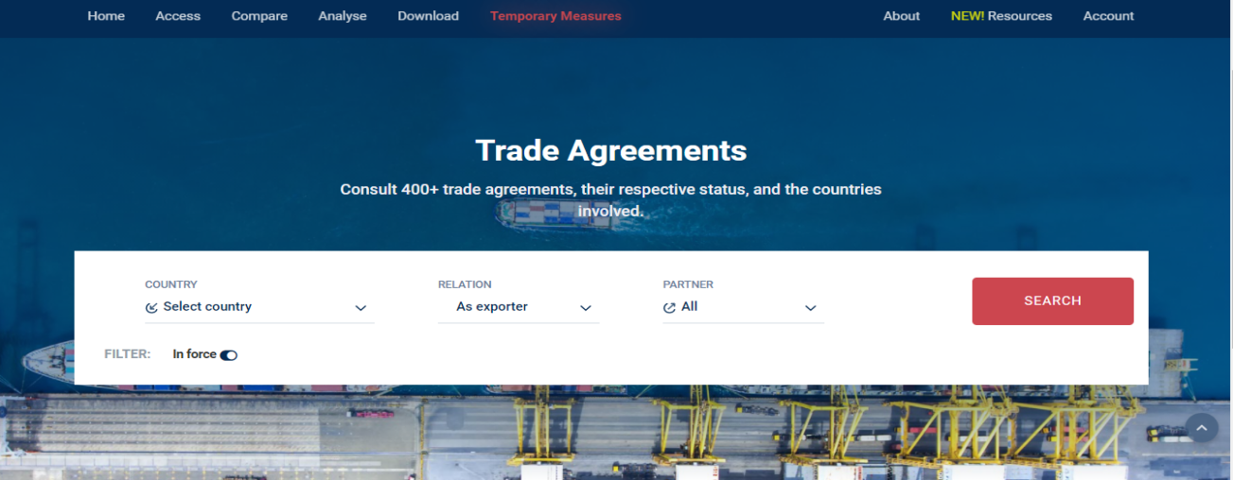

PARTNER: در این قسمت شریک تجاری یا همان پارتنر را مشخص کرده و سپس بر روی کلید جستجو کلیک می نمایید.
RELATION: در اینجا مشخص می کنید که آیا ایران را بعنوان صادرکننده به کشور مد نظر، در نظر می گیرید یا ئاردکننده از کشور مد نظر
COUNTRY: در این قسمت نام کشوری را که می خواهید موافقت نامه های آن را با دیگر کشورها مقایسه کنید انتخاب نمایید. مثلاٌ ایران

نکته اول: سمت چپ این پنجره یک فیلتر دارد که In force نام دارد. در صورت فعال بودن آن فقط موافقت نامه هایی که در حال اجرا هستند را نمایش خواهد داد.
مثال: می خواهیم به موافقت نامه های تجاری ایران و افغانستان دسترسی پیدا کنیم.
ابتدا در بخش Country نام ایران را انتخاب می کنیم. سپس در بخش دوم ( RELATION ) ایران را به عنوان صادرکننده انتخاب کرده و در بخش پارتنر کشور افغانستان را انتخاب می کنیم. نتیجه جستجو نشان میدهد ایران در سال 2022 تحت عنوان موافقت نامه کنفرانس اسلامی یک قرارداد درحال اجرا با افغانستان دارد.
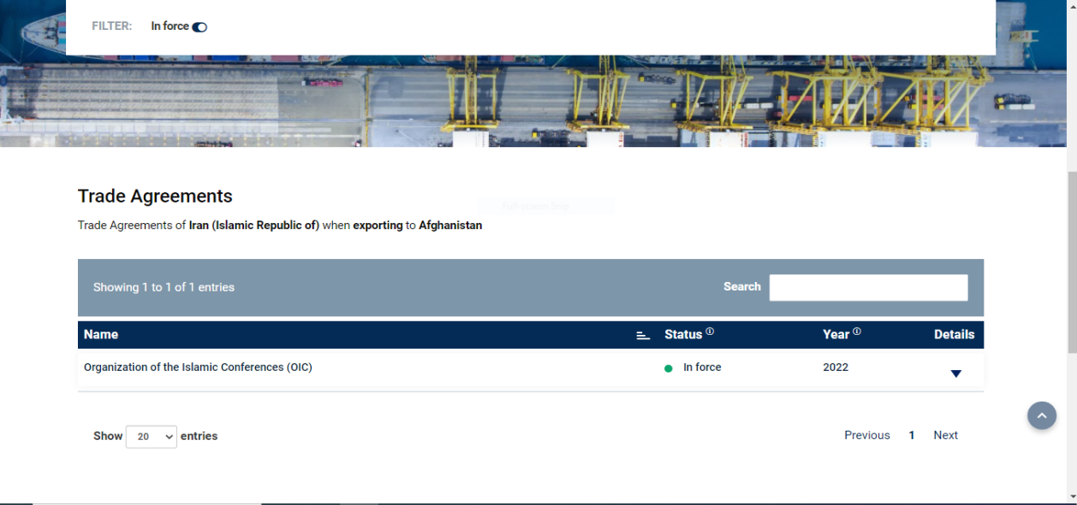

نکته دوم: اگر در منوی RELATION ایران را به عنوان وارد کننده انتخاب نماییم، نتیجه حاصله نشان میدهد هیچ توافقنامه ای بین ایران و افغانستان منعقد نشده است. پس در انتخاب کشور به عنوان صادرکننده یا واردکننده باید دقت بیشتری داشته باشیم.
منوی GTAP Tariffs: این زیر منو به شما این امکان را می دهد که بتوانید داده های جمع آوری شده در مورد تعرفه های اعمال شده بر اساس طبقه بندی بخشی GTAP را به صورت نموداری تجزیه و تحلیل نمایید.
GTAP مخفف کلمه Global Trade Analysis Project یا پروژه تحلیل های تجارت جهانی است.
(پروژه تحلیل تجارت جهانی (GTAP) یک شبکه جهانی از محققان و سیاست گذاران است که تجزیه و تحلیل کمی مسائل سیاست بین المللی را انجام می دهند. GTAP توسط مرکز تحلیل تجارت جهانی در بخش اقتصاد کشاورزی دانشگاه پردو هماهنگ می شود.) با تعیین محور X و Y و مشخص کردن فیلترهای موجود شما می توانید داده هایی که از قبل تعیین کرده اید را در شکل نمودار ببینید. قبل از تعیین این داده ها، بصورت پیش فرض دو حالت برای استفاده از این صفحه طراحی شده است که شما بر اساس شرایط و اطلاعات مورد نیاز خود یکی از این سناریوها را انتخاب می کنید و در ادامه مراحل بعدی را انجام می دهید.
سناریوی اول S1: مثلاٌ می خواهیم بدانیم میزان تعرفه هایی که صادرکنندگان زعفران ایرانی در سال 2011 با آن مواجه شدند چه بوده است؟ ( می توانید همزمان چند صادرکننده را انتخاب کنید ) برای دیدن پاسخ این سوال بصورت نمودار، ابتدا سناریوی اول را انتخاب می کنیم. سپس در محور X : کل واردکنندگان و در محور Y: ایران را انتخاب می نماییم. با کلیک بر روی دکمه Apply نتیجه به شکل نمودار ستونی قابل رویت خواهد بود. نتایج جسستجو نشان می دهد بیشترین میزان تعرفه اعمال شده برای زعفران ایرانی در سال مد نظر، بقیه آمریکای شمالی بوده است . کمترین میزان تعرفه را هم کشورهای هنگ کنگ و سنگاپور اعمال کرده اند.

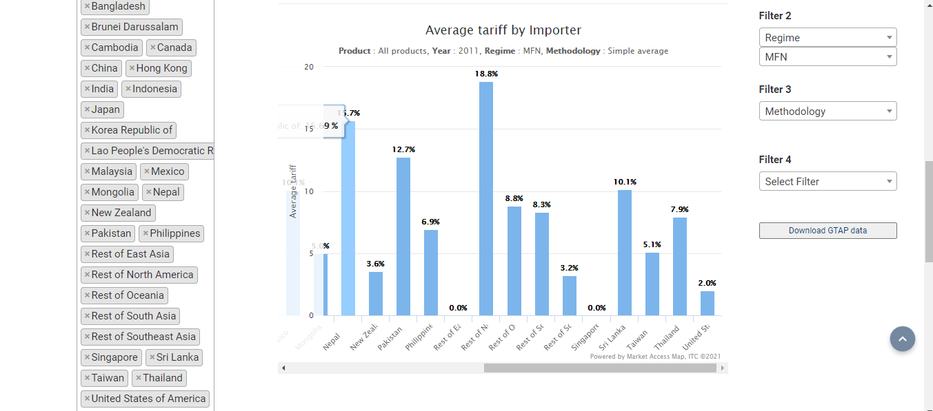

سناریوی دوم S2: برای رفتن به سناریوی دوم ابتدا بر روی دکمه Reset یا گزینه Predefined scenario کلیک می کنیم و با ظاهر شدن سناریوهای پیش فرض سناریوی دوم را انتخاب می نماییم. در این سناریو فرض بر اینست که مثلاٌ آمریکا بر روی چه محصولات کشور کانادا تعرفه کمتری نسبت به کشورها چین اعمال کرده است؟ در این سناریو نسبت تعرفه های کشور یا کشورهای صادرکننده برای محصولات یا یک محصول سنجیده می شود.
نتیجه نشان میدهد در سال 2011 آمریکا بر روی محصولات زغال سنگ کانادا تعرفه کمتری نسبت به چین اعمال کرده است. نکته جالب اینکه در محور X و Y امکان کم و زیاد کردن محصولات و صادرکنندگان و واردکننده محصول در بخش فیلترها وجود دارد. با تغییر هر کدام از داده های محورها می توانید نتایج متفاوتی ملاحظه کنید. امکان دانلود، پرینت و عکس گرفتن از نتایج نیز وجود دارد.
منوی Market Access Graphs: این منو یکی از جذاب ترین بخش منوی آنالیز هست که نتایج را به دو شکل نقشه ای و نمودار و براساس نوع محصول و کشور نشان می دهد. بدین منظور پس از وارد کردن اطلاعات خواسته شده نتیجه نمایش داده می شود. نقشه زیر متوسط تعرفع اعمال شده توسط یک کشور را به رنک های مختلف و در طول زمان نشان می دهد.
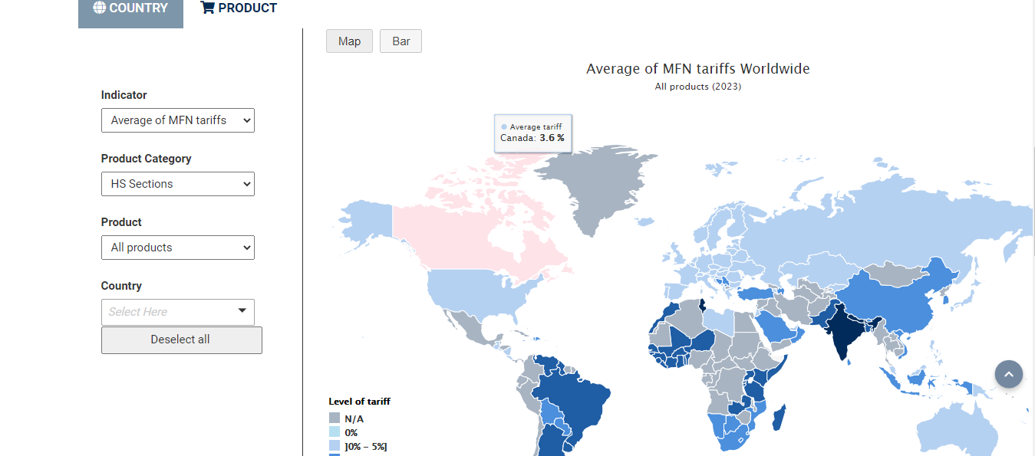

نمونه سوال این فصل:
*- تعداد اقدامات غیر تعرفه ای که کشور چین برای واردات و صادرات برخی سخت پوستان با کد 0306141000 از ویتنام تعیین نموده است را مشخص نمایید.
پاسخ :90 و 27

فصل چهارم

نقشه پتانسیل های صادراتی

Export Potential Map
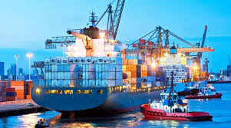

یکی از شیرین ترین و جذابترین ابزار یا سایت مربوط به تجارت جهانی همین نقشه پتانسیل صادراتی است. همه مردم به دنبال مشتری و فروش و یافتن بازارهایی هستند که امیدوارند در آن بازارها کالا و خدمات آنها را با اشتیاق بیشتری بخرند و یا نیاز بازارهای تشنه به گونه ای به اطلاع عرضه کنندگان برسد، در سالهای بسیار دور که ابزارهای ارتباطی بین شهرها و کشورها همچون تلفن، فکس و اینترنت نبود اطلاعات از بازارهای دیگر شهرها و کشورها غالبا توسط کاروانها و تجاری منتقل می شد که حضورا سفر می کردند و از نیاز بازارها و یا اشباء بودن، رقبا، کیفیت ها و قیمتها بدینگونه باخبر می شدند و صرف حفظ اسرار تجاری کمتر این اطلاعات را در شهر و محل خود به دیگران را فاش می نمودند. اما آنچه نشانگر تشنگی یک بازار و نیاز وافر آن به کالایی که ما تولید می کردیم بود از تقاضا و درخواستهای آن مشهود بود . اگرچه امروزه با استعانت از فضاهای مجازی و اینترنت بیشتر می توان از اوضاع تجاری و نیاز بازارها در کل جهان مطلع شد اما هنوز این مهم نیازمند یک نگاه متمرکز از بالا به تمام تعاملات جهانی را دارد که بعد با خلوص نیت این اطلاعات را به روز در اختیار عرضه کنندگان بگذارد که راحت بتوانند تصمیم بگیرند که کالا و خدمات خود را به کدام بازار حسب فاصله و سخت یا آسان بودن ورود به بازار نسبت به فروش آن اقدام کنند. اطلاعات دقیق بازارهای جهانی هم اکنون درحد یک معجزه توسط ITC در اختیار شماست .
در سایت اکسپورت پتانسیل، مرکز تجارت بین الملل همه صادرات و واردات کشورها را در جهان رصد می کند و با تحلیل هزاران داده و تعاملات روزانه کشورها نهایتا به ایران پیشنهاد می دهد: شما که در صادرات مثلا فرش ماشینی دارای مزیت هستید و به دهها کشور صادر می کنید ما در تحلیل هایمان می بینیم که مثلا کشور شیلی هم همزمان درحال واردات فرش ماشینی از دیگر کشورها هست مثلا از مکزیک، از چین یا ترکیه، اما تحلیل ما نشان می دهد که باتوجه به گستردگی تقاضا برای شما و بعضا صادرات مجدد فرش های ماشینی شما فرضا توسط امارات متحده عربی که این حجم تقاضا قطعا می تواند به ارزانی، کیفیت و دیگر عوامل بستگی داشته باشد لذا پیشنهاد صریح ما به شمای تولید کننده یا صادرکننده این است که بدانید یکی از مشتریان بالقوه خریدار محصولات شما کشور شیلی است. درواقع شما در محل کارتان مشغول کارید و بی خیر از تعاملات و تقاضاهای دنیا، ناگهان ندایی در گوشتان وحی میشود که ای تولید کننده محترم برو به فلان سرزمین که بسیار مشتاق محصول شما هستند و در آنجا مشتریان خوبی خواهی یافت .
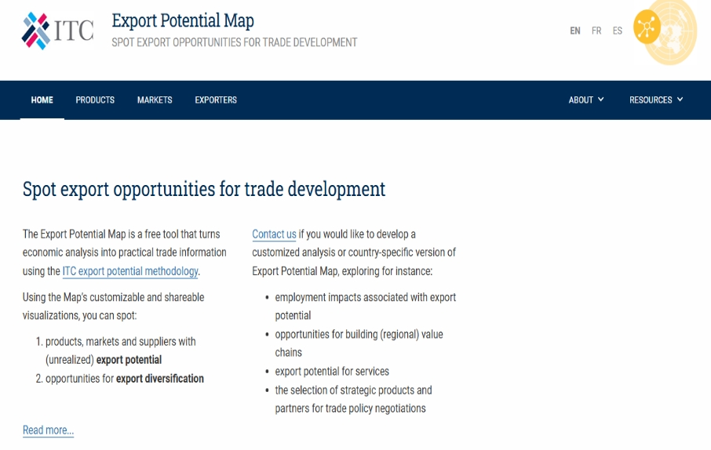

- منوی Home چه کاربردی دارد؟
- در منتها علیه سمت راست صفحه سه گزینه زبان هست که میتوان انگلیسی، فرانسه یا اسپانیایی را انتخاب کرد . در سطر اول منوی اکسپورت پتانسیل به ترتیب گزینه خانه Home را داریم که مشتمل بر توضیحات سه گانه این سایت می باشد.
- نقشه پتانسیل صادرات یک ابزار رایگان است که تجزیه و تحلیل اقتصادی را با استفاده از روش پتانسیل صادرات ITC به اطلاعات تجاری عملی تبدیل می کند. نقشه پتانسیل صادرات، محصولات، بازارها و تامین کنندگان با پتانسیل صادرات (محقق نشده) و همچنین فرصت هایی برای تنوع صادراتی برای 226 کشور و منطقه و 4658 محصول را شناسایی می کند.
- بر اساس روش پتانسیل صادرات ITC، نقشه پتانسیل صادرات عملکرد صادرات، تقاضای بازار هدف، شرایط دسترسی به بازار و پیوندهای دوجانبه بین کشورهای صادرکننده و واردکننده را ارزیابی می‌کند تا رتبه‌بندی فرصت‌های محقق نشده را ارائه دهد.
- چرا از این ابزار استفاده کنیم؟
نقشه پتانسیل صادراتی اطلاعات به موقع و عملی در مورد محصولات، بازارها و تامین کنندگان با پتانسیل غیرقابل تحقق ارائه می دهد و بخش های جدید با شانس موفقیت صادرات را رتبه بندی می کند. جزئیات، قوی، و در جهت حمایت از توسعه پایدار است. از داده ها بر اساس سطح 6 رقمی سیستم هماهنگ استفاده می کند و طیف گسترده ای از اقدامات را برای افزایش کیفیت داده ها به کار می گیرد. نقشه پتانسیل صادرات فراتر از صنایع استخراجی و همچنین محصولات مضر و خطرناک برای محیط زیست تمرکز دارد تا توسعه صادرات را به سمت مسیری با نوسانات کمتر و آگاهانه تر از محیط زیست هدایت کند. همچنین اطلاعات مربوط به زمین و منابع موجود در کشورها را برای ارائه نتایج هدفمند یکپارچه می کند.

- این سایت برای چه کسانی مفید است ؟
مشاوران تجاری می توانند از این ابزار برای ارائه راهنمایی های دقیق به مشاغل در مورد فرصت های صادرات ناشناخته استفاده کنند.هنگام اولویت‌بندی محصولات و بازارها برای استراتژی‌های صادرات ملی و منطقه‌ای و همچنین برای مذاکرات سیاست تجاری، سیاست‌گذاران می‌توانند از ابزار برای جمع‌آوری اطلاعات درباره پتانسیل های صادرات کشور خود استفاده کنند. شرکت های خصوصی می توانند از این ابزار برای شناسایی بازارهای هدف جذاب برای محصولاتی که صادر می کنند استفاده کنند.

- در این سایت چه چیزی اندازه گیری می شود؟
شاخص پتانسیل صادرات ارزش صادرات بالقوه را برای هر صادرکننده در یک محصول معین و بازار هدف بر اساس یک مدل اقتصادی که ترکیبی از عرضه صادرکننده، تقاضای بازار هدف، شرایط دسترسی به بازار و پیوندهای دوجانبه بین دو کشور است، شناسایی می‌کند. برای محصولات صادراتی موجود، عرضه از طریق اطلاعات تاریخی عملکرد صادراتی سنجیده می شود. ارزش های صادراتی بالقوه را می توان با ارزش های واقعی صادرات مقایسه کرد تا صادرکنندگان، محصولات و بازارهایی با فضای رشد پیدا کرد.
شاخص تنوع محصول عرضه را با استفاده از روش فضای محصول تخمین می زند که ارتباط بین محصولات را بر اساس تعداد دفعات منطبق آنها در سبدهای صادراتی کشورها ایجاد می کند. فرض بر این است که محصولاتی که اغلب با هم صادر می شوند به قابلیت های مشابهی برای تولید خود متکی هستند. عرضه با تقاضای بازار هدف و شرایط دسترسی به بازار ترکیب می‌شود تا اطمینان حاصل شود که محصولات امکان‌پذیر برای صادرکننده نیز شانس مطلوبی برای موفقیت صادرات دارند.
شایان ذکر است که نقشه پتانسیل صادرات با توجه به اتکا به داده های تاریخی، عواملی مانند تأثیر شرایط آب و هوایی بر آخرین برداشت کشاورزی یا سایر متغیرهایی را که اندازه گیری آنها دشوار است (به عنوان مثال، سهولت در رعایت الزامات ورود به بازار) در نظر نمی گیرد. در نتیجه، نقشه پتانسیل صادرات باید به عنوان نقطه شروع در فرآیند تصمیم گیری استفاده شود و با تحقیقات بیشتر و مشاوره با سهامداران تکمیل شود.

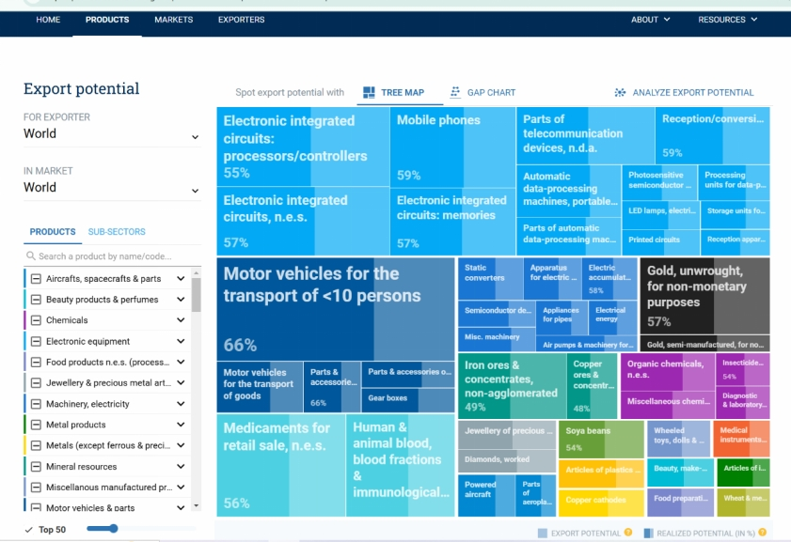

- منوی محصولات Products : سطر اول منو، گزینه دوم که وقتی این گزینه را انتخاب می کنید درواقع از فرصتهای صادراتی در جهان برمبنای کالا را می پرسید که اگر کالای خاصی درنظر نگیریم ITC فرصتهای تجاری جهان را در مورد همه صادرکنندگان و واردکنندگان دنیا (world) را برحسب باکس های For exporter( برای صادرکننده ...) و In market ( در بازار کشور...) طبق تصویر بالا را ارائه می دهد .در این تصویر همه فرصتهای صادراتی جهان حسب میزان ارزش دلاری نیازهای بازار، میزان تحقق یافته به درصد باقی مانده که نشانگر تشنگی بازار با ذکر نام کالا و شماره دقیق کد تعرفه کالا HS می باشد. ستون اول سطر سوم نوشته Products یعنی کالا، چنانچه قصد دارید فرصتهای تجاری جهان را برای گروه کالاهای مدنظرتان بدانید زیر این منو را ببینید و گروههای مختلف کالایی را انتخاب کنید ، این لیست با Aircrafts, spacecrafts & parts شروع می شود که به معنی هواپیما، فضاپیما، و قطعات آنها می باشد. و چنانچه قصد تحقیق در زیرمجموعه گروههای انتخابی را دارید منوی کناری آنSub-sectors را انتخاب کنید، در پائین این منو فهرستی از گروههای جزئی تری وجود دارد مثل Parts of turbojets با کد تعرفه 841191 .
- کنار همه فهرستها برای انتخاب یک مربع وجود دارد که برای انتخاب درنظر گرفته شده است و با علامت گذاری در آن و یا پاک کردن علامت گذاری شده ها انتخابات خود را کنترل می کنید . در پائین آن فهرست سمت چپ صفحه کلمه Top را می بینید که نشانگر تعداد کالاهایی است که این سایت از کشورها و بازارهای شما می باشد ، حسب ظرفیت و میزان کالاهای دارای پتانسیل کشورها از عدد 5 تا 200 مورد را به شما نشان می دهد .

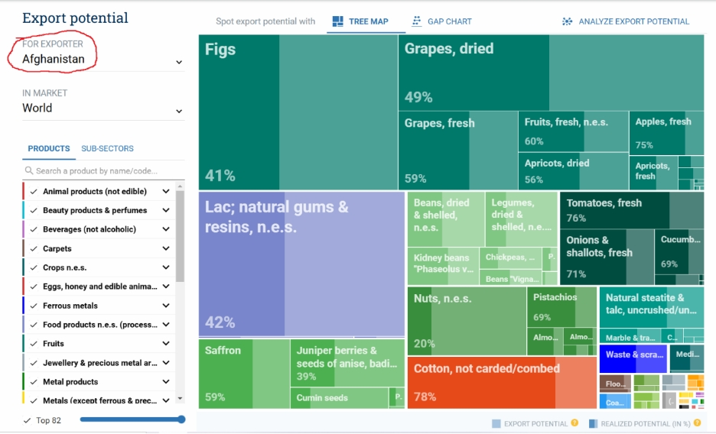
در تصویر بالا ما بعنوان مثال کشور افغانستان را بعنوان کشور صادر کننده انتخاب کردیم و طرف تجاری آن را World یعنی همه کشورهای دنیا باقی گذاشتیم ، این سایت 82 مورد را برای کشور افغانستان بعنوان اقلام برتر و دارای پتانسیل صادراتی نشان می دهد که در گراف مقابل آن اولین آیتم در یک مستطیل بزرگ به رنگ سبز نشان داده شده است که سبز پررنگ بیانگر میزان صادرات تحقق یافته و سبز کم رنگ نشانگر فرصت صادراتی باقی مانده می باشد . این کالا به نام Figs یعنی انجیر و با کد تعرفه شناسایی گمرکی همانگ جهانی HS به شماره 080420 کشف و نشان داده شده است . چنانچه موس کامپیوتر را روی همه چهارخانه های رنگی صفحه بگردانید به سرعت اطاعات جزئی تر و دقیقتری از گراف و نمودار به شما نشان می دهد و اگر بخواهید دقیق و ثابت بماند می باید روی هر باکس مورد نظرتان کلیک کنید ، آنگاه صفحه نمایش اطلاعات هر باکس متوقف می شود تا بهتر بخوانید . در زیر برای انجیر کلیک می کنیم و صفحه زیر را می بینیم .
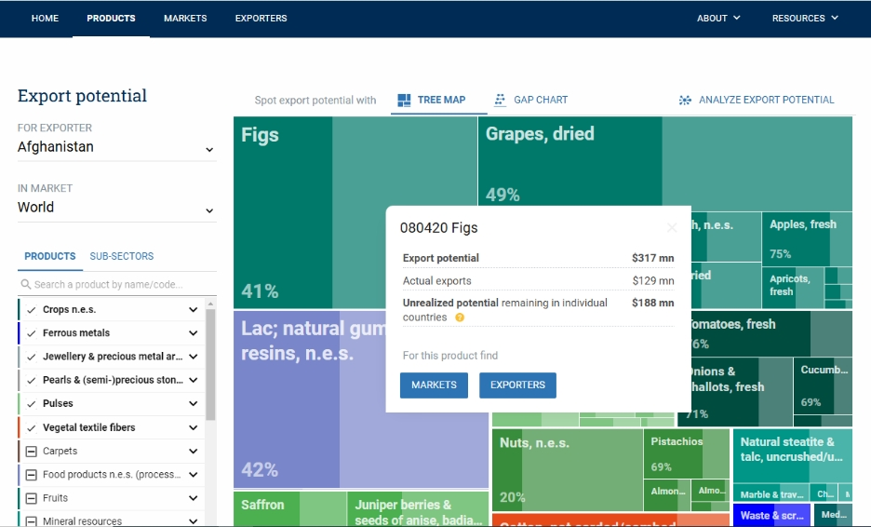
منوی TREE MAP : کد شناسایی کالا و نام انگلیسی کالا در سطر اول باکس سفید و در سطر های بعد پتانسیل صادراتی کالا به ارزش 317 میلیون دلار ذکر شده است که مشتمل بر دو مولفه است : ا- Actual exports صادرات واقعی یا آنچه که محقق شده است برابر 129 میلیون دلار و 2- Unrealized potential remaining in individual countries باقی مانده پتانسیل صادراتی تحقق نیافته است که برآورد ITC مبلغ 188 میلیون دلار می باشد . در این سایت همچنین رتبه بندی منحصر به فرد از امیدوار کننده ترین تامین کنندگان، بخش ها و بازارهایی برای مداخلات حمایتی تجاری هدفمندتر می توانید بیابید که در مجموع به شما کمک می کند تا دقیق تر نسبت به شناسایی بازار و طرف های تجاری خود اقدام نمایید . چنانچه روی باکس سفید رنگ بازشده در TREE MAP یا صفحه فوق که مجموعه ای از باکس های کالایی و درصدهای تحقق صادرات است مجدد کلیک کنید صفح از حالت قفلف شده بیرون می آید و دوباره می توانید در کل صفحه همه کالاها را با این صفحه حاوی جزئیات ببینید و هرکدام را که بخواهید با کلیک روی آن باکس سفید متوقف می شود تا دقیق تر بررسی کنید .
- منوی GAP CHART: در سطر بالای صفحه فوق سمت راست TREE MAP می توانید این اطلاعات را با گراف و نمودار دیگری ببینید که لازم است روی گزینه GAP CHART کلیک کنید در اینصورت تصویر زیر را خواهید دید که اطلاعات را به گونه ای دیگر به شما نشان می دهد :
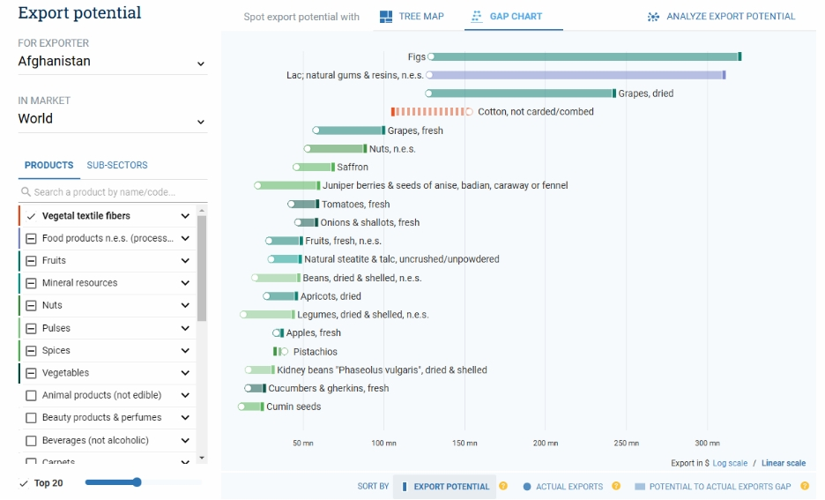
در این چارت هم همچون صفحه اطلاعات چهارخانه ای قبلی شما با گرداندن موس روی صفحه می توانید اطلاعات دقیق تر کالا ها را در باکس سفید رنگ مثل توضیحات قبلی ببینید و باز کلیک برای توقف روی یک کالا و همچنین کلیک دوباره برای آزاد کردن آن . این گراف فقط بصورت میله های افقی و رنگهایی که نشان از فرصتها و تحقق های عملکردی صادرات است تداعی بهتری به بیننده می دهد و البته از بالا به پائین نسبت به پر پتانسیل ترین کالای صادراتی آن کشور که اینجا افغانستان عنوان شده است را نشان می دهد تا کالاهای دارای پتانسیل کمتر در پائین نمودار .
- منوی Analyze export potential: اما بعد از چارت میله ای و بعنوان چهارمین حالت نمودار Analyze export potential را در این صفحه داریم به معنای تجزیه و تحلیل فرصتهای صادراتی می باشد . اگر آن را انتخاب کنیم صفحه ذیل ظاهر می شود که تلفیقی از گرافهای دایره ای و خطوطی کوتاه و بلند می باشد بعنوان دسته این بادکنک ها که برای محقق اندازه فرصت صادراتی کالاهای مثلا کشور افغانستان را نشان می دهد که کدام بزرگ و کدام کوچک است ، کدام و چه مقدار محقق شده است و کدامیک هنوز بعنوان فرصت جای کار دارد .
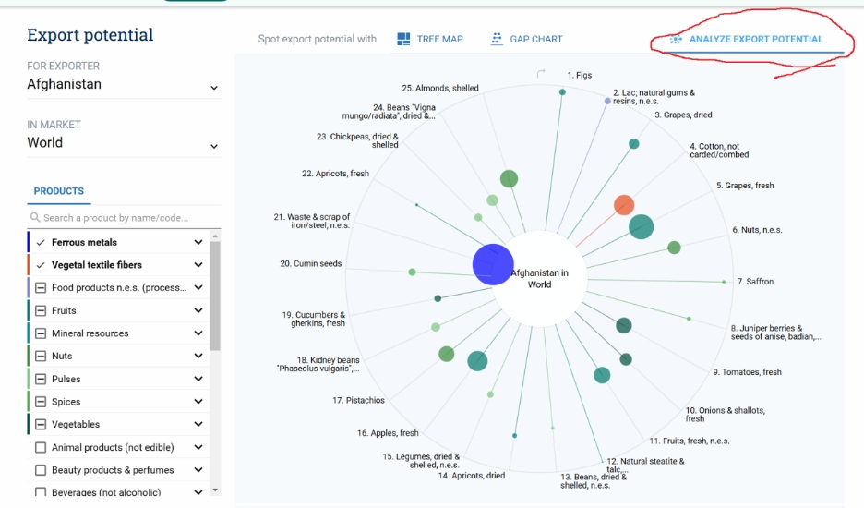

منوی MARKETS: درسطر منوی اول سرمه ای رنگ سایت EXPORT POTENTIAL که گزینه های HOME و PRODUCTS را توضیح دادیم سومین گزینه MARKETS هست به معنی بازارها که وقتی روی آن کلیک کنید صفحه زیر را می بینید که در آن سمت چپ صفحه از شما می پرسد برای کدام کشور صادرکننده که در اینجا ما ایران را انتخاب کردیم و سطر پائین تر می پرسد برای چه کالای صادراتی ما به شما اطلاع بدهیم که یا می توانید با بازکردن صفحه همان باکس از گروههای کالایی و زیر مجموعه های آنها انتخاب کنید که براساس کد تعرفه کالایی گمرکات جهانی HS هم هست و یا اگر چیزی انتخاب نکنید مثل ما ، سایت کشور ایران را بعنوان صادرکننده همه نوع کالاهای موجودش بررسی و اطلاعات رانشان می دهد . در این نمودار که اطلاعات براساس CHART GAP نشان داده می شود بصورت میله های رنگی افقی ارائه می شود که هرکدام معنایی را در خود دارد و البته در این انتخاب فرصتهای صادراتی ایران را بر اساس کشورهای واردکننده به ترتیب بیشترین تا کمترین معرفی می کند . چین با 11 میلیارد دلار فرصت وارداتی با ایران بعنوان اولین و برترین کشور با رنگ آبی نشان داده شده است که 6.5 میلیارد دلار آن محقق و 4.6 میلیارد دلار بعنوان پتانسیل صادراتی ایران به چین باقی مانده است . خط دوم کشور عراق را نشان می دهد که با رنگ قهوه ای و خط منقطع نشان داده شده است که به معنای صادرات بیش از انتظار می باشد ، در باکس سفید کلیک شده روی عراق مبلغ 3.7 میلیارد دلار بعنوان فرصت صادراتی ذکر شده است که 5.6 میلیارد دلار آن محقق و فقط 314 میلیون دلار آن بعنوان فرصت باقی مانده است . در یک نگاه می توان گفت که بازار عراق به نوعی از کالاهای ایران اشباع شده است و به نسبت دیگر کشورها که در شکل می بینید اگرچه واردکننده کلاهای ایرانی می باشد اما به اندازه دیگر کشورها در نمودار زیر جذاب نیست . و بعد ترکیه باز هم به رنگ قهوه ای 3.3 میلیارد دلار ظرفیت صارداتی عنوان شده است که 2.6 میلیارد دلار آن محقق و 1.6 میلیارد دلار آن بعنوان فرصت صادراتی بصورت کمی و رقم دلار بیان شده است .
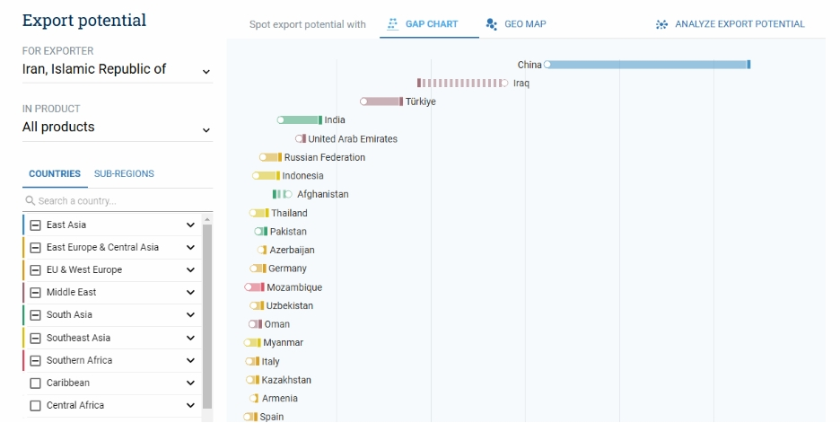

تمام این اطلاعت بی نظیر در مورد کالاها نیز به کشورهای مختلف درصورت انتخاب کالا یا گروه کالایی شما نیز قابل ارائه است که اگر شما صاحب تولید یا تجارت خانه مشخصی برای اقلام مختلفی باشد می توانید اطلاعات دقیقی را کسب کنید و با برنامه روشن نسبت به حضور در بازارهای جهانی اقدام نمایید .
گزینه سمت راست منوی بالای نمودار فوق GEO MAP را اگر انتخاب کنید این اطلاعات را برای مدیران و یا بازرگانانی که فرصت دقت در نوشتارها و اعداد را ندارند در یک نگاه بازارهای دارای پتانسیل محصولات کشورمان یا دیگر کشورهای انتخابی را بصورت دایره های رنگی کوچک و بزرگ نشان می دهد که این منظومه ای از بازارها با ابعاد و رنگهای مختلف فورا می تواند بهترین بازارهای مربوط به صادرات کشور انتخابی و یا کالای انتخابی شما را با اشکال بزرگ و کوچک تداعی میکند .
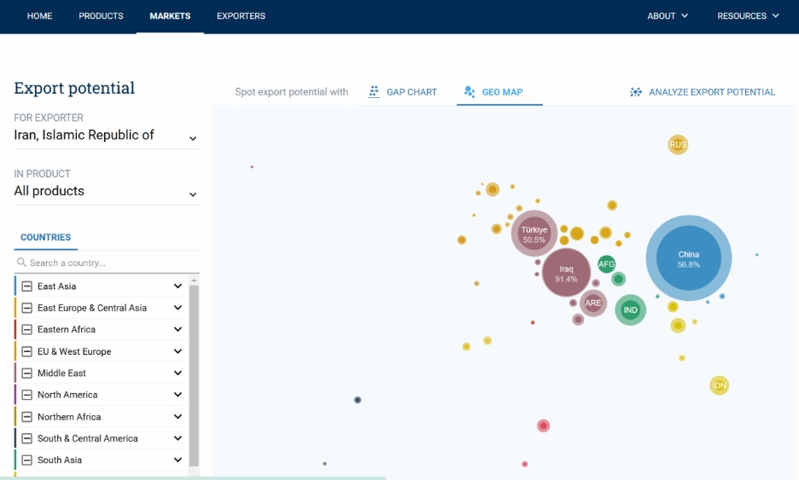
منوی Exporters بعنوان سومین انتخاب در گزینه های سطر اول :
با انتخاب این گزینه صفحه ای که باز می شود با انتخاب کالا آغاز می شود و بیشتر نگرش تحقیق براساس اقلام مورد نظر شما را دارد که در سمت چپ صفحه در ابتدا با این کلمه For product از شما سئوال می کند ، میوتوانید نام دقیق کالای مورد نظر خود را اینجا بنویسید و یا با بازکردن نشانه کنار راست آن از فهرست تمامی اقلام موجود به ترتیب بر اساس کد HS گروههای کالایی که می خواهید در مورد آن بدانید را انتخاب کنید . سطر پائین آن از شما می پرسد In market یعنی در کدام بازار علاقمند به جستجو هستید ؟ که اگر کشور مورد نظرتان را انتخاب کنید که تمامی اطلاعات مربوط به آن کشور یا بازار ارائه می گردد در غیر اینصورت این سایت برای کالای انتخابی شما اطلاعات جهانی آن را با نگاه تجمیعی بیان می دارد . سطر سوم این ستون انتخاب مناطق جغرافیایی را براساس دو کلمه Sub-regions به معنای مناطق فرعی یا Countries کشورها طرح ریزی شده است . در شکل زیر ما همه کالاها را انتخاب کردیم در بازار هند که در این صورت می بینیم که چین بزرگترین صادرکننده به هند می تواند باشد با 193میلیارد دلار پتانسیل صادراتی که صرفا 99 میلیارد دلار آن محقق شده است و برای همه محصولات این کشور می تواند روی 96 میلیارد دلار فرصت صادراتی به هندوستان حساب بازرکند . بعد از چین کشور آمریکا و سپس امارات متحده عربی به ترتیب مناسب ترین کشورها برای صادرات به هند توسط سازمان تجارت جهانی پیش بینی شده اند . در این لیست بلند بالا بقیه کشورها را براساس میزان کمتر می توانیم فرصتهای صادراتی آنها را در نمودار زیر ببنیم . با انتخاب گزینه کناری آن Geo Map شما شاهد نموار دایره ای از این فرصتهای دیگر کشورها به بازار هند براساس اشکال بزرگ و کوچک دایره ای می باشید که در یک نگاه بهتر می توانید این نوع اطاعات را درک کنید .

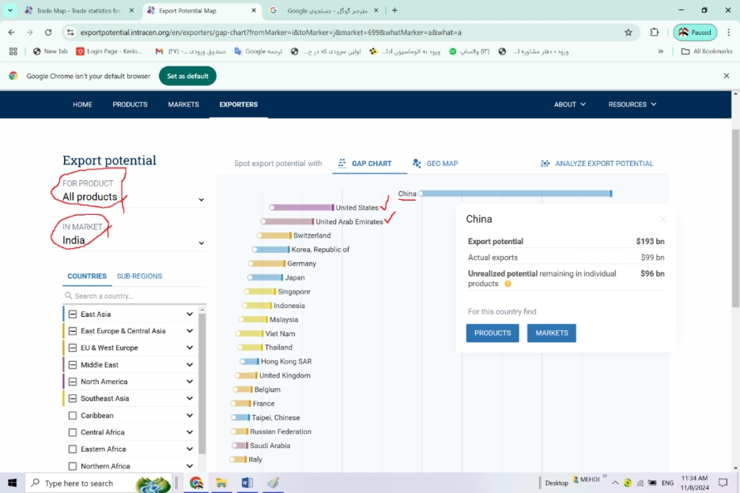
مفهوم رنگها در سایت فرصتهای صادراتی Export potential
- در این سایت بی نظیر ، جهت درک بهتر اطلاعات بویژه در گرافها و جداول و نمودارها از رنگهای متنوعی استفاده شده است که بطور کلی فرصتها با رنگهای روشنتر و محصولاتی که بازار کمتری دارند با رنگهای تیره تر نشان داده شده است . اما برای هر باکس نیز آنچه که اتفاق افتاده با رنگ تیره تر و آنچه هنوز فرصت هست با رنگ روشنتر نمایش داده می شود ، مثلا برای صادرات سیب تازه ایران به کشور عراق که مستطیل تخصیص یافته آن به رنگ سبز نمایش داده شده است و در بالا به انگلیسی 080810 Apples, fresh همراه با کد تعرفه شناسایی بین المللی کالای HS آن هم ذکرشده است و در پائین آن نوشته 87 % مشاهده می کنید که سطح بیشتر این مستطیل به رنگ سبز تیره و

نکات پنچگانه قابل توجه
نکته 1: در گزینه محصولات، نمودار آنالیز پتانسیل صادراتی، رتبه‌بندی محصولاتی را با بیشترین پتانسیل صادرات بین یک بازار صادراتی و وارداتی مشخص نشان می‌دهد. رتبه بندی عددی عرضه، تقاضا و سهولت عوامل تجاری را در نظر می گیرد و محصولات را به ترتیب نزولی پتانسیل صادراتی رتبه بندی می کند. همچنین می‌توان ترتیب نمایش نمودار را با عملکرد عرضه (همچنین در طول نسبی خطوط در تصویر شعاعی منعکس می‌شود) یا تقاضا (که در اندازه حباب‌های متصل به خطوط منعکس می‌شود) تغییر داد.
نکته 2 : در گزینه بازار، نمودار بالقوه صادراتی تجزیه و تحلیل، پتانسیل صادرات یک محصول خاص را از یک صادرکننده مشخص به کشورهای واردکننده نشان می‌دهد. نتایج با در نظر گرفتن عملکرد عرضه، تقاضا و سهولت تجارت به ترتیب نزولی ارزش‌های بالقوه صادرات رتبه‌بندی می‌شوند. در حالی که عملکرد عرضه در تمام بازارهای هدف بالقوه ثابت است، تصویر را می توان با توجه به تقاضا (که در اندازه نسبی حباب ها در انتهای خطوط منعکس می شود) یا سهولت تجارت (که در ضخامت منعکس می شود) دوباره سفارش داد. خطوط در تصویر شعاعی).
نکته 3 : در گزینه صادرکنندگان، نمودار بالقوه صادرات، صادرکنندگان محصولات خاص را به بازار هدف انتخابی رتبه بندی می کند. رتبه بندی ترتیبی عرضه، تقاضا و سهولت عوامل تجاری را در نظر می گیرد و صادرکنندگان را به ترتیب نزولی ارزش های بالقوه صادراتی رتبه بندی می کند. در حالی که تقاضا ثابت می ماند، رتبه بندی نمودار شعاعی را می توان با مرتب سازی بر اساس سهولت تجارت (که در ضخامت نسبی خطوط منعکس می شود) یا با عملکرد عرضه (در طول نسبی خطوط شعاعی نشان داده شده است) تغییر داد.
نکته 4 : در گزینه تنوع محصول، نمودار بالقوه صادرات آنالیز فرصت های تنوع محصول را از یک صادرکننده خاص به یک واردکننده انتخابی رتبه بندی می کند. این رتبه بندی عملکرد عرضه / نزدیکی نسبی به محصولات صادراتی فعلی، تقاضا و سهولت عناصر تجاری را در نظر می گیرد و به ترتیب نزولی مقادیر شاخص تنوع محصول رتبه بندی می شود. انتخاب محصول همچنین می تواند با توجه به تقاضا (که در اندازه نسبی حباب ها در انتهای خطوط منعکس می شود) و عرضه / نزدیکی به صادرات فعلی (در طول نسبی خطوط شعاعی) دوباره سفارش داده شود.
نکته 5 : توجه داشته باشید که نقشه پتانسیل صادرات براساس اطلاعات کلی بازارها پیشنهاد می دهد و نه براساس اطلاعات دقیق الزامات و استاندارادهای کشورها ، مناسبات سیاسی و اقتصادی و شرایط خاص بازارها ، لذا از این ابزار باید به عنوان نقطه شروع در فرآیند تصمیم گیری استفاده شود و با تحقیقات بیشتر و مشاوره با متخصصین تکمیل گردد .
فصل پنجم
RULES OF ORIGINE FACILITATOR
تسهیل کننده قواعد مبدا

اعمال تعرفه های گمرکی و یا اقدامات غیر تعرفه ای از طرف کشور های واردکننده کالا برای کشورهای تولیدکننده کالا متفاوت می باشد. لذا هم برای یک کشور واردکننده کالا و هم صادرکننده ( تولیدکننده ) اهمیت زیادی دارد که بداند مبدا کالا کدام کشور است. یک کالایی را در نظر بگیرید مثلاً کفش. اگر فرض کنیم هزینه تمام شده تولید این کفش در کشورهای مختلف یکسان باشد، و این کفش قرار باشد به مثلاً کشور آلمان صادر شود. آیا میزان تعرفه ای که کشور آلمان برای واردات این کفش از کشورهای تولید کننده آن اعمال خواهد کرد یکسان خواهد بود. مسلماً خیر. اگر می خواهید دلیل آن را بدانید لطفاً در ادامه فصل با ما همراه باشید تا دقیقاً به شما بگوییم چرا کشورها تعرفه های یکسان اعمال نمی کنند و چطور مبدا تولید یک کالا منجر به اعمال تعرفه های متفاوت می شود. همچنین همانطوریکه می دانید در دنیای امروز در تهیه و تولید یک کالای نهایی چندین کشور مشارکت می کنند. فلذا دانستن این موضوع که در نهایت مبدا اصلی این کالا کدام کشور است کمی پیچیده می باشد. برای یافتن پاسخ این سوال و سایر سوال های احتمالی ادامه مطلب را حتما بخوانید.
روش کار با ابزار تسهیل کننده قواعد مبدا
همانطوریکه در فصل قبل گفته شد Rules of Origin Facilitator اولین منبع آنلاین جامع جهانی در مورد تعرفه ها، موافقت نامه های تجاری و قوانین مبدا است که با در نظر گرفتن SME ها طراحی شده است. این ابزار شما را قادر می سازد تا با چند کلیک از عوارض واردات در بازارهای خارجی مربوط به محصول خود، صرفه جویی در عوارض موجود، قوانین دقیق مبدا و مراحل صدور گواهینامه مطلع شوید.
در این سایت شما قادر خواهید بود به بیش از 800 موافقتنامه های تجاری، 250 قواعد مبدا، 200 جدول تعرفه و متون و اسناد گواهی های مبدا دسترسی داشته باشید.
برای ورود به این سایت باید وارد آدرس : www.findrulesoforigin.org شوید.

این سایت دو منوی اصلی دارد:
منوی Home و Agreements
سه منوی دیگر تحت عنوان Help و About us منوهای بعدی این درگاه به شمار می آیند. در سمت راست صفحه نیز ITC Tools که تمامی ابزارهای آی تی سی را در یک نگاه نشان می دهد.
منوی Home چه کاربردی دارد؟ با استفاده از این منو می توانید با وارد کردن نام کشور صادرکننده و کشور وارد کننده و محصول مد نظر به موافقت نامه های فی مابین دو کشور دسترسی پیدا کنید. پس از جستجو نتایج مربوط به مشخصات موافقتنامه و قواعد مبدا نمایش داده می شود.
مثال: می خواهیم در خصوص قواعد مبدا مربوط به پلی پروپیلن با گراویتی <= 0.94 در شکل اولیه با کد تعرفه 390120 جهت صادرات آن توسط ایران به کشور روسیه اطلاعات کسب کنیم. مراحل زیر را انجام می دهیم.
- در منوی هوم در قسمت EXPORT FROM ، کشور ایران را انتخاب می کنیم
- در قسمت بعدی یعنی IMPORT TO کشور روسیه را انتخاب می کنیم
- در قسمت PRODUCT نام محصول یا کد آن را وارد کرده و دکمه جسنجو را فشار می دهیم.
نتیجه جستجو که در شکل زیر آمده است؛ نشان می دهد که ایران به عنوان صادرکننده، با روسیه سه موافقتنامه امضاء کرده است. می توانید نوع موافقتنامه، قواعد مبدا، اولین و آخرین نسخه ها، گواهی مبدا، طرف های قرارداد و سایر اسناد مربوطه و ... را ملاحظه کنید. چنانچه مطالب بیشتری نیاز دارید می توانید گزینه FIND OUT MORE را فشار داده و نتایج مورد نظر خود را ببینید.
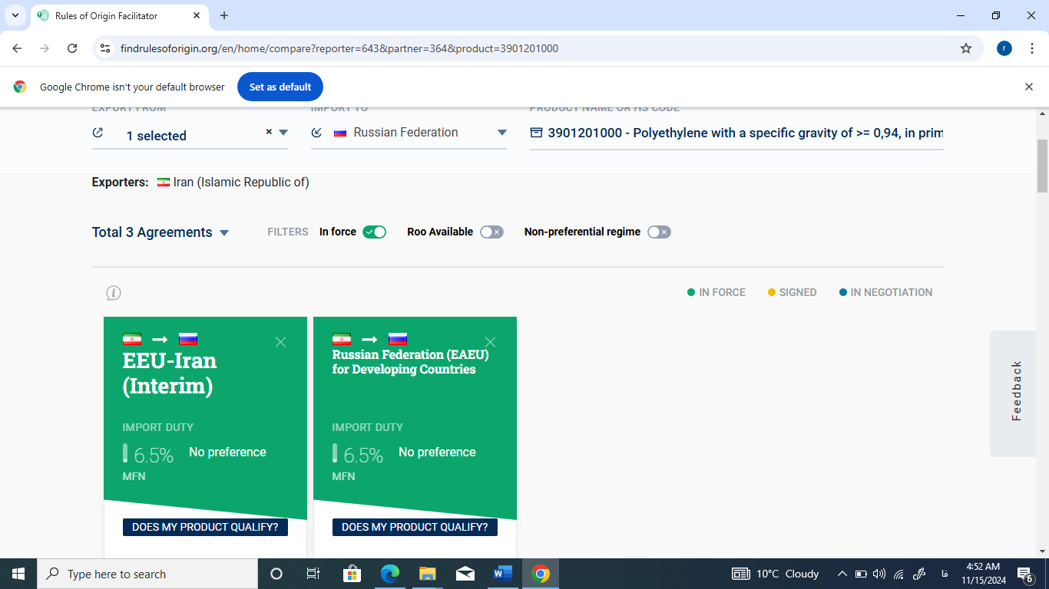

نکته جالب توجه آنکه در سمت راست این تصویر سه گزینه با رنگ های متفاوت نمایش داده می شود. مفهوم آنها چیست؟
IN FORCE: این گزینه موافقت نامه های در حال اجرا را نشان می دهد.
SINGED: این عنوان نیز موافقت نامه های امضاء شده را نشان می دهد.
گزینه آخر با نام IN NEGOTIOTIAN: موافقت نامه هایی را در حال مذاکره هستند و هنوز امضاء نشده است را در بر می گیرد.
منوی Agreement چه کاربردی دارد؟ با تکمیل اطلاعات خواسته شده در این منو می توانید موافقت نامه های موجود دسترسی داشته باشید. تفاوت این منو با منوی هم این است که، در این منو هم امکان مشاهده موافقت نامه ها بصورت کلی وجود دارد و هم می توان با انتخاب یک کشور و یا یک شریک تجاری موافقت نامه ها را بررسی کرد. در حالیکه در منوی هم انتخاب گزینه" همه یا ALL" وجود ندارد.
مثلاً می خواهیم به موافقت نامه های ایران به عنوان واردکننده از تمامی شرکای تجاری دسترسی داشته باشیم. در قسمت COUNTRY نام ایران، در بخش RELATION عنوان واردکننده و در بخش PARTNER کلمه کل را انتخاب می کنیم و نتیجه را جستجو می کنیم. نتیجه جستجو نشان می دهد که ایران 50 موافقت نامه مختلف در موقعیت وارد کننده با کل دنیا دارد که به ترتیب سال مرتب شده اند.
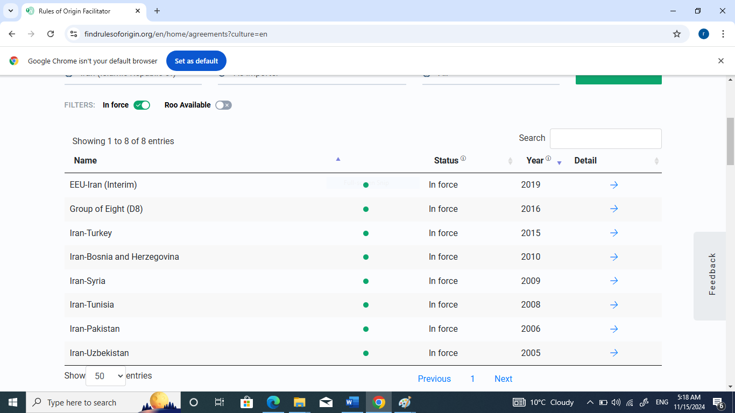

و اما در منوی Help همانطوریکه از نامش مشخص است گزینه های اضافی برای مخاطبین و دسترسی های بیشتر به برخی موارد گنجانده شده است:

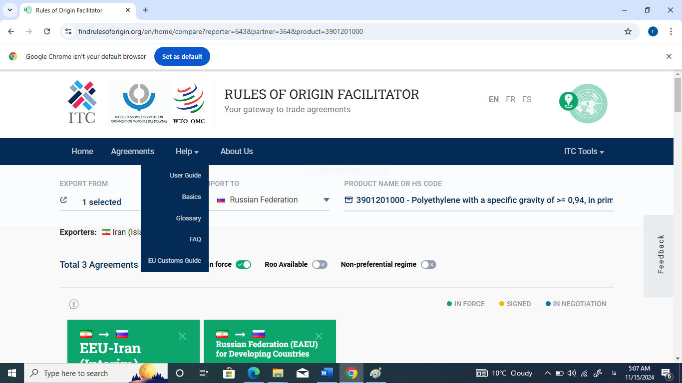

گزینه های موجود در این منو عبارتند از:
- User Guide : آنچه در این بخش آمده است به این شرح است:
- مطمئن نیستید که قراردادهای تجارت آزاد چیست و چگونه می توانید از آنها بهره مند شوید؟ هرگز در مورد قوانین مبدا چیزی نشنیده اید؟ سپس این صفحه را بخوانید و آماده استفاده از این ابزار خواهید بود! برای مطالعه عمیق، جامع ترین راهنمای قوانین مبدا را که امروز در دسترس است - مطالعه مقایسه ای WCO در مورد قوانین ترجیحی مبدا (نسخه 2017)- به زبان انگلیسی، فرانسوی یا اسپانیایی دانلود کنید. در همین منوی اول ، سایر منوهای هلپ قابل مشاهده می باشد.
- Basics: یک سری اطلاعات اولیه در این منو گنجاند شده است از جمله اینکه تعرفه ها چه هستند؟ قواعد مبدا چیست؟ به عنوان وارد کننده و صادر کننده چه اقدامی باید انجام دهم؟ HS کد چیست، عوارض واردات MFN چیست ؟ و سوالاتی از این قبیل. که خوشبختانه باید بگوییم که به این مفاهیم و سوالات در فصول قبل پاسخ داده شده است.
- Glossary : در این بخش نیز به برخی تعاریف و مفاهیم پرداخته شده است که مطالعه آن توصیه می شود.
- FAQ: سوالات پر تکرار مخاطبین و پاسخ آنها را در این بخش می توانید مشاهده نمایید. حتما این بخش را پیشنهاد می کنیم مطالعه فرمایید. چون ممکن است سوالات درج شده در این بخش سوالات شما نیز باشد. مثلا اولین سوالی که در این بخش آمده است این است:
اگر قانون مبدأ خاص محصول را درک نکنم، چه باید بکنم؟ توصیه می کنیم به شرح زیر عمل کنید. ابتدا روی "معیار (ITC)" کدگذاری شده طبقه بندی شده توسط ITC کلیک کنید. این یک واژه نامه کوچک را راه اندازی می کند که توضیح می دهد هر جزء از این قانون به چه معناست. برای توضیح جامع‌تر، روی دکمه «بیشتر بیاموزید» در پایین کلیک کنید و یادداشت‌های مقدماتی یا کلی را که قبل از ضمیمه با قوانین مبدأ خاص محصول در صفحه بعد قرار دارند، بخوانید.

- EU Customs Guide: در مورد چگونگی استفاده از ابزار Rules Of Origin توضیحاتی را ارائه داده است. مثلا اینکه چطور می توانیم موافقت نامه تجاری را پیدا کنیم؟ همچنین چگونه می توانیم تعرفه ها و قواعد مبدا را دسترسی داشته باشیم؟ چگونگی دستیابی به منابع اضافی و گواهی های مبدا نیز سوالات دیگری است که در این منو به آن می پردازد.

منوی About us : در این منو عناوین با محتوای به شرح ذیل که برای خوانندگان عزیز ترجمه شده است توضیح داده شده است:
1- ابزار تسهیل کننده قواعد مبدا به روشنی تعریف گردیده است. ( ابزار تسهیل کننده قواعد مبدا دسترسی کاربرپسند به پایگاه داده قوانین مبدأ و مبدا ITC را در قراردادهای تجاری فراهم می کند. همراه با پایگاه‌های اطلاعاتی تعرفه‌ها و قراردادهای تجاری که به‌طور مداوم توسط نقشه دسترسی به بازار ITC از سال 2006 نگهداری می‌شود، منجر به راه‌حل منحصربه‌فرد هوشمندی در بازار می‌شود که شرکت‌ها را قادر می‌سازد از توافق‌های تجاری در سراسر جهان بهره‌مند شوند. پایگاه داده قوانین مبدأ در حال حاضر حاوی داده های بیش از 350 قرارداد تجاری است که توسط بیش از 190 کشور اعمال شده است. پایگاه داده ITC در مورد قوانین مبدأ به طور مداوم در حال گسترش است و هدف نهایی آن این است که همه موافقت نامه های تجارت آزاد و طرح های ترجیحی را که در حال حاضر در جهان فعال هستند (بیش از 450) پوشش دهد.)
هدف تسهیل کننده قوانین مبدأ کمک به شرکت های کوچک و متوسط ​​با استفاده از فرصت های تجارت جهانی در قالب نرخ های پایین عوارض بر اساس توافق نامه های تجاری است تا تجارت را افزایش دهند. این ابزار همچنین می تواند توسط سیاست گذاران، مذاکره کنندگان تجاری، اقتصاددانان و همچنین هر کاربر دیگری استفاده شود.
2-چرایی استفاده از این ابزار برای مخاطبین بیان شده است. ( از طریق یک عملکرد جستجوی ساده، کاربر می تواند یک کد کالا، یک یا چند کشور صادراتی و کشور مقصد را بیابد و وارد کند - و بلافاصله اطلاعات حیاتی در مورد قراردادهای تجاری موجود، مزایای تعرفه و قوانین مبدا خاص محصول و همچنین سایر موارد را به دست آورد.

توانایی مقایسه مفاد مبدأ نمایش داده شده به روش استاندارد شده، شرکت های کوچک و متوسط ​​را قادر می سازد تا تحقیقات جامع بازار را بدون نیاز به جستجو و خواندن صدها صفحه از متون حقوقی پیچیده برای یافتن قوانین قابل اجرا انجام دهند. این ابزار به طور مداوم بهبود می یابد و داده های موجود در پشت آن به طور مداوم نظارت و به روز می شوند.

3-منابع داده ها مشخص شده است. ( ITC تمام اطلاعات مربوط به قوانین مبدأ را مستقیماً از متون قراردادهای تجاری استخراج می کند. اطلاعات تعرفه ها و قراردادهای تجاری از نقشه دسترسی به بازار (www.macmap.org) می آید که از سال 200 به طور مداوم توسط ITC نگهداری و به روز شده است.
4-برای بازخورد کاربران ارزش قائل شده است.

فصل ششم

TBT & SPS
measures
مقررات بهداشتی و فنی
ابزار eping

بارها برای تجار ایرانی پیش آمده است که می خواهند محصولی را به بازار کشوری صادر و یا کالایی را وارد نمایند، اما به دلیل عدم آگاهی از تعرفه ها، اقدامات غیر تعرفه ای و قوانین و موافقت نامه های موجود و حتی رویه های کشور مقابل و الزامات و استانداردهای کشور مقابل، یا مبادرت به صادرات نمی نمایند یا بعضاً در مرحله ورود به کشور هدف محصول آنها مرجوع می گردد. احتمالاً مخاطبین عزیز داستان دلمه های مرجوعی ایران از روسیه و کیوی های برگشتی از کشور آذربایجان را بارها شنیده باشند. صادرکنندگان ایرانی به دلیل عدم داشتن اطلاعات کافی از استانداردهای وارداتی کشور مقابل اقدام به ارسال فلفل های دلمه ای و همچنین کیوی نمودند که نتیجه آن برگشت این محصولات و وارد آمدن ضرر و زیان به آنها شد. در این فصل قصد داریم شما را در خصوص نحوه دستیابی به این اقدامات و استانداردها آشنا کنیم. اینجا دقیقآ همانجایی که می توانید با یادگیری آنها و ابزار مورد نظر، با اطمینان بیشتری نسبت به صادرات و یا واردات محصول خود اقدام نمایید. در ابتدا لازم است جهت درک بهتر نتایج مجدد به فصل یک مراجعه نمائید و با مفاهیم و تعاریف بویژه انواع قواعد مبدا، اقدامات فنی و غیر فنی یا Technical measures ، استانداردها ، اقدامات بهداشتی و بهداشت گیاهی SPS و موانع فنی تجارت TBT بطور دقیق آشنا شوید.
برای صادرات یک محصول به کشور های دیگر لازم است از اقدامات بهداشتی و بهداشت گیاهی و موانع فنی تجارت آن کشور یعنی SPS و TBT آگاهی پیدا کنیم تا بتوانیم محصول صادراتی را مطابق با نیازها و الزامات کشور وارد کننده منطبق نماییم. جهت دسترسی به این اقدامات از ابزاری به نام e-ping استفاده می کنیم. برای استفاده از این ابزار می بایست وارد آدرس اینترنتی www.epingalert .org شویم.
نحوه کار با ابزار e-Ping
قبل از اینکه وارد نحوه کار با این ابزار شویم این سوال را را مطرح می کنیم که اساساٌ چرا یادگیری ابزار e-Ping مهم است؟ کشورها بطور منظم SPS و TBT ( الزامات محصول) را تغییر می دهند. لذا دانستن الزامات محصول برای یک صادرکننده اهمیت بسزایی دارد. محصولی در یک کشور مورد پذیرش از طرف سایر کشورها خواهد بود که الزامات مد نظر کشور واردکننده رعایت شده باشد بر این اساس و با توجه به اینکه با استفاده از ابزار e-Ping امکان دستیابی به آخرین الزامات محصول یک کشور وجود دارد دارای اهمیت زیادی می باشد. جالب آنکه وقتی شما از این ابزار استفاده می کنید اطلاعیه های مربوط به آخرین تغییرات در الزامات محصول برای شما ارسال می گردد که به آن سیستم هشدار یا notification می گویند.
در واقع این ابزار موارد زیر را در بر می گیرد:
- یک رابطی است برای دسستیابی به SPS و TBT
- دارای هشدارهای سریع و سفارشی برای کاربران
- یک انجمن برای بحث، اشتراک گذاری اطلاعات، مشاوره عمومی
- افزایش انطباق و شفافیت در تعهدات
- استفاده از منابع و تخصص سه سازمان هماهنگ کننده: سازمان جهانی تجارت، آنکتاد و ITC
- به زبان های انگلیسی، فرانسوی، اسپانیایی و ویتنامی در دسترس می باشد.
به منظور استفاده از این سایت ابتدا وارد آدرس www.epingalert.org شوید:

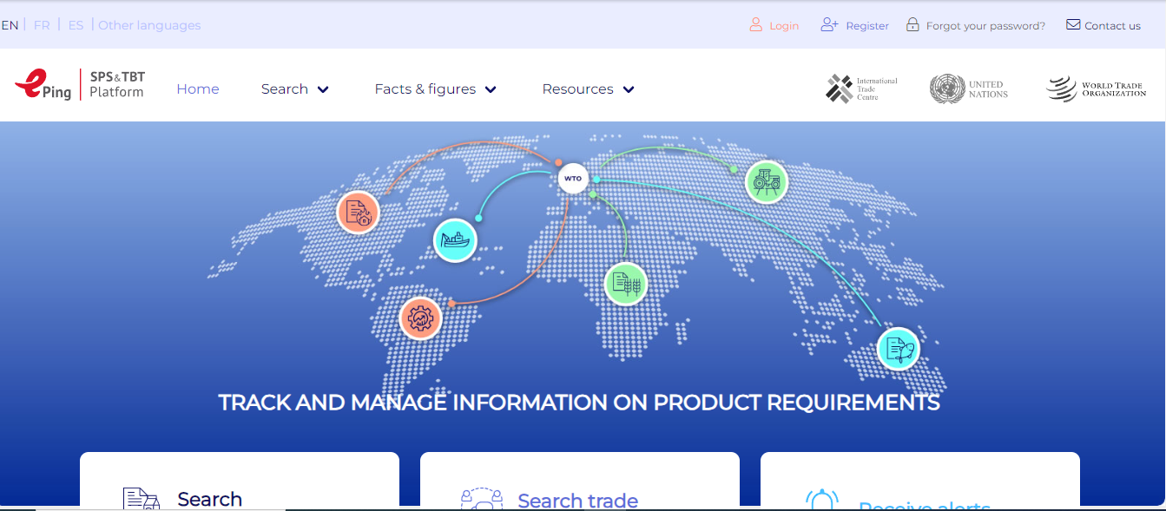

به محض اینکه وارد شدید جهت استفاده از آن می بایست ثبت نام ( register ) نمائید. در صفحه ثبت نام مشخصات شخصی و سایر اطلاعات خواسته شده را وارد نمایید. کدی را جهت فعال سازی دریافت می کنید. بعد از آنکه کد را تایید کردید، ثبت نام شما فعال می شود. در هر بار استفاده از این ابزار، نام کاربری و رمز خود را وارد کرده و از آن استفاده نمایید.

زیر منوهای زیر به محض ورود به این ابزار قابل مشاهده هستند:
- Home
- Search
- Facts Figures &
- Recourses
منوی Home چه کاربردی دارد؟
در صفحه هوم، ضمن آنکه شما می توانید آخرین اطلاعیه ها در خصوص کشور های مختلف مشاهده کنید، قادر خواهید بود SPS و TBT کشور مد نظر خود را در خصوص کالای خاص ببینید.
در صفحه هوم سه گزینه به نام های زیر وجود دارد:
- Search notification
    - Search trade concerns
    - Receive alert
بر روی گزینه Search notification کلیک نمایید.

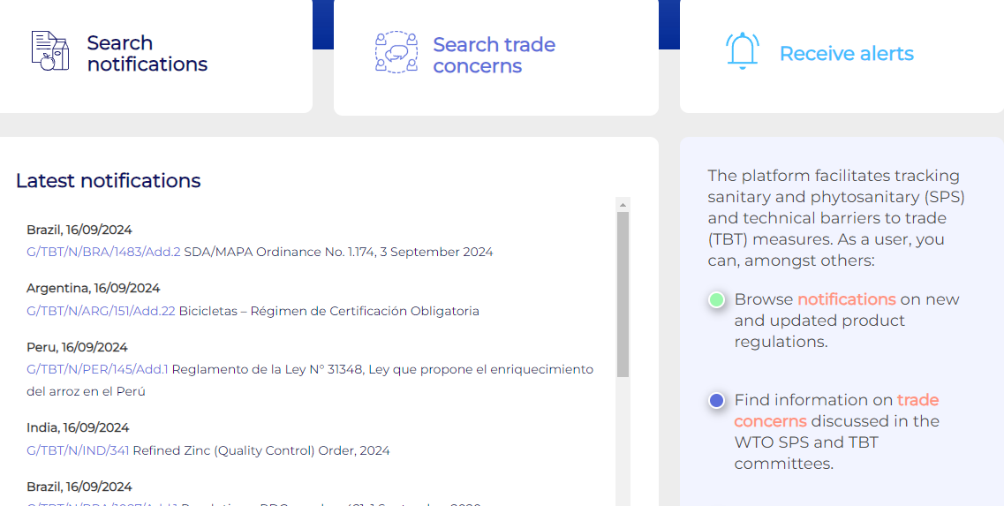

با کلیک بر روی این دکمه صفحه زیر برای شما باز خواهد شد:
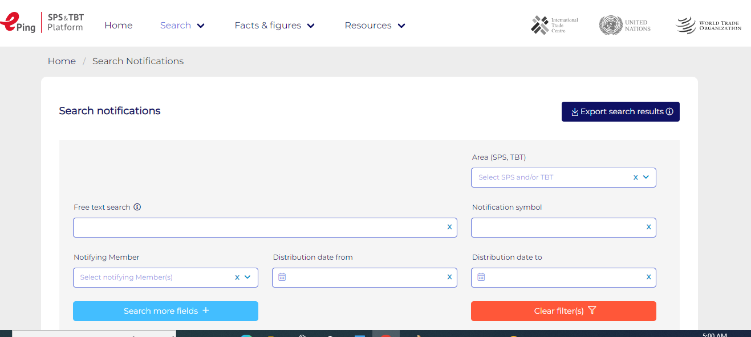

ابتدا: در قسمت free text search محصولی را که در صدد صادرات آن هستید تایپ نمایید. مثلاٌ pistachio
سپس در قسمت distribution date from تاریخی که مد نظرتان هست تایپ کنید. برای مثال تاریخ 2024/01/01 را وارد می نماییم. جالب اینکه برای یافتن SPS ها و TBT ها نیازی نیس تمام فیلترها را تکمیل کنید. فقط چنانچه فیلتر خاصی مد نظرتان باشد، آن بخش را تکمیل نمایید. مثلا در اینجا فقط SPS وارد شده است. در تغییر تاریخ نیز قبل از تغییر حتما دکمه CLEAR را کلیک کرده سپس تاریخ جدید را وارد نمایید.

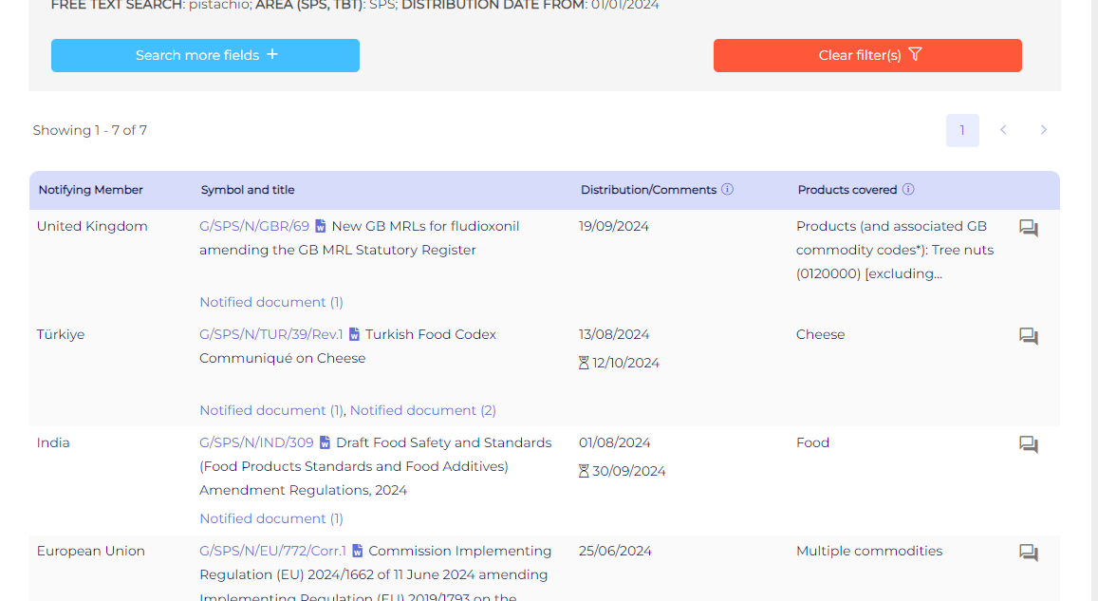

پس از ورود اطلاعات مذکور نتایج زیر بدست آمده است
همانطوریکه مشاهده می نمایید، نتایج در هفت صفحه به تفکیک کشورها دسته بندی شده است. هر کدام از این کشورها مقررات بهداشتی و فنی را برای واردات این محصول اعلام نموده اند که در بخش symbol and title امکان دستیابی به این مقررات میسر می باشد.

پایان

منابع و ماخذ

- وب سازمان جهانی تجارت WTO
- مرکز تجارت بین الملل ITC
- سازمان توسعه تجارت TPO
- سازمان گمرک جمهوری اسلامی ایران
- سازمان جهانی گمرک ( WCO )
- محسن عنایتی/ سید محمد حسن مومنی، نقش سازمان تجارت جهانی در توسعه و ترویج حقوق بین الملل 1395، کنگره بین المللی جامع حقوق ایران ( مقاله )
- سازمان جهانی تجارت، اسناد حقوقی سازمان تجارت جهانی،گروه مترجمین، شرکت چاپ و نشر بازرگانی 1398
- دفتر پروژه همکاری سازمان توسعه تجارت ایران با مرکز تجارت بین الملل، معرفی ابزارهای آنلاین تحلیل بازار مرکز تجارت بین الملل
- https://www.trademap.org/
- https://exportpotential.intracen.org/
- https://www.macmap.org/
- https://findrulesoforigin.org/
- www.epingalert.org

Written by: s.roya seyedzadeh
Quantitative Export Factsheet
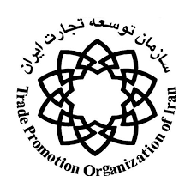
[Place your logo here]
Polypropylene specific gravity>= 0.94, in primary
forms to China
2024, April

Introduction
This Quantitative Export Factsheet provides strategic information about exporting Polypropylene specific gravity>= 0.94, in primary forms HS Code 39.01.20 from Iran, Islamic Republic to china. It provides reliable market intelligence from ITC and other sources about important variables including the market size and growth, competition, trends in prices, import tariffs and market regulations.

Polypropylene specific gravity>= 0.94, in primary forms |  |  | Target Market - China
[Good quality picture  of the product] |  |  | 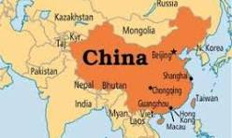  [World map or regional map highlighting  target market’s country location]
Total exports from Iran in 2022 to the world | USD:2.190.226.000 |  | Rank in World for Imports of this Product | 1th
Opportunity Summary  Iran is a high potential export market for china Polypropylene specific gravity>= 0.94, in primary forms. China is the first importer of Polypropylene specific gravity>= 0.94, in primary forms in the world. Its share of world imports is 18%. Import of China from world has exceeded 36.563.285.000$ in 2022. Whereas Iran export to world has exceeded 2.190.226.000$ and to China is 1.468.706.000 as well. which means currently share of Iran in China market is just 4% and so regard to volume of China’s imports from world and good relationship between Iran and China as well, there are tons of opportunity to export to there. |  |  | Capital City | Beijing
 |  |  | Population | 1,425 billion
 |  |  | GDP per capita | 17.96 trillion USD
 |  |  | Currency | Yuan
 |  |  | Languages | The predominant language is Standard Chinese
 |  |  | Country profile | https://www.eyeonasia.gov.sg  /china/know/overview-of-china/china-a-country-profile/

Size of the Market
In 2022 China imported USD 6.698.850.000 of [Polypropylene specific gravity>= 0.94, in primary forms from the world, which represented 18 % of world imports of the product. In the same year, china imported USD 1.468706000 of the product from Iran, which means IRAN has a 4 % of Cana’s imports.

Growth of the Market
Over the last five years, the value of China’s imports from the world of Polypropylene specific gravity>= 0.94, in primary forms grew by -6 % per annum. This market performance was worse than the world’s growth in imports of Polypropylene specific gravity>= 0.94, in primary forms, which grew by 3 %. So [China] share in world imports of Polypropylene specific gravity>= 0.94, in primary forms has been [decreasing]. It should be noted that in the most recent year 2021-2022 this growth rate was [sustained] with the market contracting by -9 %.
The value of China’s imports from Iran grew by -6 % per annum over the last five years, which compared with the overall market growth means Iran lost market share.
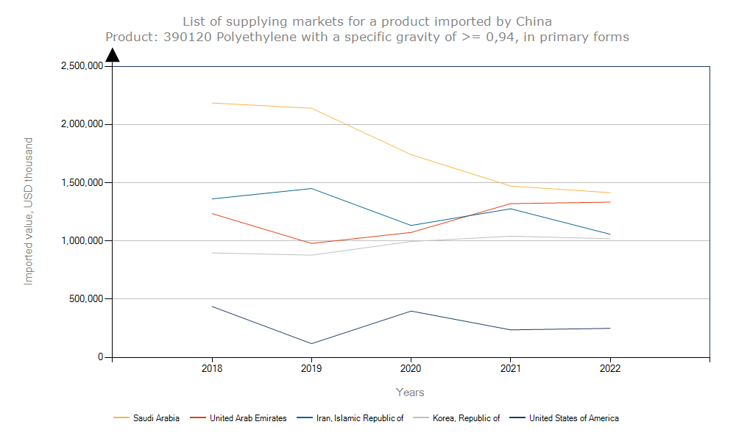

The China market doesn’t show some evidence of seasonality with peak imports in Quarters of the year.

Unit Value*
The average unit value of China’s imports of Polypropylene specific gravity>= 0.94, in primary forms in 2022 was [1.056] USD/ ton. This was less than the world unit value for the product of 1.129 USD/ ton.
Over the last five years, China’s unit value has been depreciating. This should be seen in the context of the world unit value for Polypropylene specific gravity>= 0.94, in primary forms], which was depreciating.
The unit value paid by China to Iran was 1.056 USD/ ton, meaning Iran commanded a higher than average unit value in the market. Iran ’s unit value has depreciated over the last five years in this market.
Among the top five suppliers to the market, those countries whose unit value appreciated over the last five years include: United Arab Emirate]; [Korea];
With respect to the top ten suppliers, considering the wide; range between the highest unit value of 1.269e USD/ [ton] paid to [Korea] and the lowest unit value of 982 USD/ [ton] paid to Russian Federation, we can surmise that the Polypropylene specific gravity>= 0.94, in primary forms market in China is somewhat homogeneous. The heterogeneity may be a result of differences in the quality, variety and/or branding of the product.
*The unit value in a market is calculated by dividing the value of imports by the quantity of imports. It can be a useful proxy for the average price of the product in a market.

Competition
Supply to China’s market for Polypropylene specific gravity>= 0.94, in primary forms is moderately concentrated with the top three exporters, Saudi Arabia; United Arab Emirates; Iran, Islamic Republic of having market shares of [1,414,928] %, [1,334,173] % and [1,057,699] % respectively.
- Among the top ten suppliers to the market, those that have increased their market share over the last five years include Russian Federation; United Arab Emirates; Korea, Republic of

- Besides Iran other suppliers from Middle East] include: Oman; Yemen; Turkey

Market Access
Iran does not benefit from preferential market access in China for Polypropylene specific gravity>= 0.94, in primary forms.
The following table shows the national tariff line product codes used by China to describe [Polypropylene specific gravity>= 0.94, in primary forms. It also shows the minimum tariff applied to Iran compared with the tariff applied to the top 3 competitors.
National tariff line code in China | Product Description | MFN or general tariff | Lowest tariff faced by Iran | Lowest tariff faced by Saudi Arabia | Lowest tariff faced by United Arab Emirate | Lowest tariff faced by Korea, Republic of
39.02.10.00 | Polypropylene, in primary forms | 6.50% | 6.50% | 6.50% | 6.50% | 6.50%
54.02.34.00 | Textured yarn of polypropylene, not for retail sale | 5% | 5% | 5% | 5% | 5%
54.02.48.00 | Other yarn of polypropylene, untwist or twist50turns/m,not for retail sale | 5% | 5% | 5% | 5% | 5%
54.02.53.00 | Single yarn of polypropylene, twist50turns/m | 5% | 5% | 5% | 5% | 5%

[short analysis of tariffs and tariff rate quotas if applicable for example]
- Iran does not have a preferential tariff advantage over key competitors in China for [Polypropylene specific gravity>= 0.94, in primary forms
- None of the top eight suppliers has preferential market access.
- There are no Other duties applied by China, to imports of Polypropylene specific gravity>= 0.94, in primary forms from Iran

To export Polypropylene specific gravity>= 0.94, in primary forms to China, exporters from [Iran] need to comply with mandatory market access requirements (non-tariff measures). Details of these are available at ITC’s Market Access Map and are summarised as follows:
Labelling requirements-1 measure
Certification requirement- 1 measure
Tolerance limits for residues of or contamination by certain substances- 1 measure
Restricted use of certain substances- 1 measure
Labelling requirements- 4 measures
Marking requirements- 1 measure
Production or post-production requirements, n.e.s- 1 measure
Product registration/approval requirement- 2 measures
Testing requirement- 1 measure
Certification requirement- 1 measure
Inspection requirement- 2 measures
Origin of materials and parts- 2 measures
Distribution and location of products after delivery- 2 measures
Conformity assessment related to TBT, n.e.s. -1 measure
Non-automatic import-licensing procedures other than authorizations covered under SPS and TBT chapters- 1 measure
Import authorization/licensing related to TBT n.e.s. – 1 measure
Product-quality, safety or -performance requirement- 2 measures
Consumption taxes- 1 measure
Intellectual property- 7 measures

further sources of specific information: ANCTAD

Potential new non-tariff measures
While there were no notifications pertaining to Polypropylene specific gravity>= 0.94, in primary forms] at the time of preparing this Export Opportunity Insight, exporters are advised to regularly check https://epingalert.org to identify possible new sanitary or phytosanitary measures (SPS) and technical barriers to trade (TBT) notified by China] to the World Trade Organisation (WTO).

Potential Business Partners
ITC’s Trade Map provides information on the contact details of companies that import [Polypropylene specific gravity>= 0.94, in primary forms in China. Some examples are provided below. Visit www.trademap.org for details of additional companies.
Company Name | City | Website
Abadan Petrochemical - Abadan Petrochemical Company | Tehran | https://www.abadan-petro.com
AIDANAR PACKING INDUSTRIES COMPANY | Tehran | https://www.aidanar.com
Baft Farmahin Trading & Manufacturing Company Pjs - Baft Farmahin Co | Tehran | https://www.kabirind.com

Other promising markets by 2025
In the region – Middle East
Turkey: is a net importer of Polypropylene specific gravity>= 0.94, in primary forms and is the 6th largest in the world. Turkey’s imports from Iran grew faster than the world average over the last five years. Turkey’s Annual growth from Iran between 2018- 2020 has been 15 percent. Whereas it was from the world 13 percent. Turkey’s unit value is above the world average and is appreciating. Turkey applies a MFN tariff of 0% and the market is close to Iran. Share of Iran currently in Turkey’s import is just 16% whereas there are a lot of potential to export to Turkey regarding to import’s volume this country from world. It should be noted there is good relationship between Iran in Turkey.
In the world:
India: is a net importer of Polypropylene specific gravity>= 0.94, in primary forms and is the 4th largest in the world. And 3th importer from Iran. India’s imports from Iran grew slower than the world average over the last 5 years. India’s Annual growth from Iran between 2018- 2020 has been -36 percent. Whereas it was from the world 16 percent. India’s unit value is above the world average and is appreciating. India applies a MFN tariff of 7.5% and the market is not close to Iran. Share of Iran currently in India’s import is just 0.05%. whereas there are a lot of potential to export to India regarding to import’s volume this country from world. It should be noted there is good relationship between Iran in India.

Key insights
China is a strong and promising market for Iran exports of Polypropylene specific gravity>= 0.94, in primary forms, with unrealized export potential estimated at over USD 606 million over the next five years. Iran’s exported USD 1.057 million worth of Polypropylene specific gravity>= 0.94, in primary forms to China in 2020 and exports reduced by 14.5% over the period 2021-2022, meaning Iran lost share in the market. Also it has been reduced China’s imports from world. It seems reason of this reduce should be examined by Iran.
The market has a low MFN tariff of 5% however the top seven major suppliers face the same tariff. The market has a Moderately concentrated supply structure. and Saudi Arabia having 21% share in the market.
There is good relationship between Iran and China. So it’s the best chance for merchants between two countries to increase trade.
*For more information about the calculation of untapped export potential visit ITC’s Export Potential Map

Data sources
https://www.eyeonasia.gov.sg/china/know/overview-of-china/china-a-country-profile
Population China – https://www.worldometers.info/world-population/china-population/
Currency of China - https://www.eyeonasia.gov.sg/china/know/overview-of-china/china-a-country-profile/
Languages of China – https://ethnomed.org › resource › Chinese-language
GDP China: https://www.worldometers.info
https://www.trademap.org/
https://exportpotential.intracen.org/
https://www.macmap.org/
https://findrulesoforigin.org/
www.epingalert.org

For more information, please contact us. | [www.tpo.ir]  [roya.seyedzadeh012@gmail.com]  [+9125156761]


دکتر مهدی نجات نیا
مربی رسمی سازمان تجارت بین المللی ( ITC- WTO)
کارشناس صادراتی 25 ساله وزارت صمت
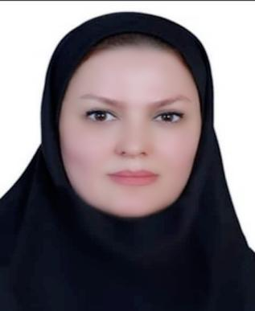
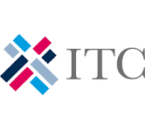

رویا سیدزاده هره دشت
کارشناس ارشد وزارت صمت
دارای مدرک بین المللی از WTO و - ITC مدرس و مشاور در حوزه بازارهای صادراتی-پژوهشگر نمونه TPO

سالیانه حدود 24 تریلیون دلار کالا و 7 تریلیون دلار خدمات در جهان خریداری می گردد که ممکن است بسیاری از درخواستهای جهانی دقیقا آنچه باشد که شما تولید یا عرضه می کنید. دانستن نیازهای دیگران در سراسر جهان با اعداد و ارقام درست، آمار فراز و نشیب، اعلام رقبا، قیمت ها، تجار، شرکت های بازرگانی، قوانین و مقررات و همه گونه اطلاعات جامع و کامل بازار ها برابر آنچه در سالهای پیش تا کنون اتقاق افتاده است بعلاوه پیشنهاداتی برای شما که در کجای دنیا خریدار محصولات شما می باشند آن هم بصورت رایگان در تمام شبانه روز برخط و بی توقع، درست همچون معجزه ای است که مرکز تجارت بین الملل ITC با سایتها و ابزارهای خود به شما هدیه می دهد. فقط کافیست با خرید و یادگیری و مطالعه دقیق این کتاب از تمام رموزات کسب درآمد از بازارهای بین المللی مطلع گردید و شما هم سهمی از این اقیانوس تجارت جهانی داشته باشید.

